SUPERINTENDENCIA DE PENSIONES

PLAN OPERATIVO INSTITUCIONAL

PRESUPUESTO DE INGRESOS Y EGRESOS

2017

Tabla de contenido
1. Plan Operativo Institucional 2017 4
1.1. Presentación: 4
1.2. Antecedentes de la Institución 4
1.2.1 Marco General Institucional 4
1.2.2. Panorama Institucional 5
1.2.3. Diagnóstico Institucional 11
1.2.4. Marco Filosófico Institucional 26
1.3 Matriz de Articulación de Plan Presupuesto (MAPP). 30
2. Plan Presupuesto 31
2.1 Presentación 31
2.2 Directrices para la Formulación del POI -Presupuesto 31
2.3 Plan de Trabajo 31
2.3.1. Objetivos y Metas de las Instancias / Planificación Agregada. 31
2.3.2. Resumen de Metas Institucionales. 32
2.3.3 Indicadores de Gestión 33
2.4 Presupuesto Expresión Financiera del Plan Operativo Institucional 38
2.5 Plan de Inversiones y Justificación de Partidas. 40
2.6 Plan de Capacitación Institucional. 41
2.7 Plan Estratégico Informático con junto con la BCCR. 41
2.8 Estructura de Puestos 41
2.9 Justificación pago de cuotas de afiliación a organismos internacionales. 44
3. Planes Operativos Institucionales 48
4. Cuadros de Presupuesto 63
5. Plan Estratégico 2016- 2020 82
6. Plan Estratégico Informático 96
7. Plan de capacitación Institucional 142
8. Certificación de estar al día en el pago de las cuotas CCSS 152
9. Directrices para la Formulación del POI – Presupuesto 2017 153
10. Certificación CGR 161
11. Certificación de requisitos de Presupuesto 2017 162
14. Informe Técnico del Proceso de Formulación de Salarios 2017 de BCCR y ODM 166
15. Notas de Aprobación 174

1. Plan Operativo Institucional 2017

Presentación:

Este documento tiene como objeto presentar el Plan Operativo Institucional y el Presupuesto de Ingresos y Gastos de la Superintendencia de Pensiones –SUPEN-, para el ejercicio económico correspondiente al 2017. Se realizó considerando necesidades de la Institución, las obligaciones que se establecen las leyes 7523 y 7983, las directrices que para tal efecto emitió la Junta Directiva del Banco Central de Costa Rica –BCCR- y el Consejo Nacional de Supervisión del Sistema Financiero –CONASSIF-.

Antecedentes de la Institución

1.2.1 Marco General Institucional

La SUPEN es un órgano de máxima desconcentración adscrito al BCCR. Funciona bajo la dirección del CONASSIF. Conforme con la estrategia corporativa y de calidad, definió el negocio, en términos de: actividad básica y clientes.

Actividad Básica

La SUPEN es la institución encargada de supervisar el Sistema Nacional de Pensiones, específicamente tiene la función social de vigilar el desempeño del sistema, con el propósito de resguardar los intereses de los afiliados, que dan en administración los recursos a los gestores de pensiones que en él participan, con la esperanza de tener acceso a una etapa de retiro que les permita mantener la calidad de vida.

Es de esa manera para cumplir con esa tarea, la SUPEN estableció tres diferentes objetivos:

• Objetivo 1: Vigilar a los participantes en el Sistema Nacional de Pensiones: La SUPEN para cumplir con esta tarea tiene el compromiso de identificar, evaluar y calificar los diferentes riesgos a que pueden ser expuestos los distintos regímenes de pensiones establecidos por ley, que pudieran afectar la administración de los recursos de los afiliados y por ende menoscabar el disfrute de los beneficios ofrecidos. A través de asesoría y la formulación de normativa la SUPEN propone los cambios que deben llevarse a cabo en el mercado. La visión del supervisor es integral y le permite balancear las pretensiones de los diferentes participantes desde una perspectiva técnica, la cual es la base para proponer el debate entre las partes interesadas de los cambios que deben implantarse.

• Objetivo 2: Fortalecer el sistema de pensiones y ahorro laboral: Este objetivo parte de la necesidad de crear un diálogo nacional mediante el cual se propongan los cambios que trasciendan el campo de acción del supervisor, pero, en el que pueda ser un facilitador, desde su perspectiva técnica. De tal manera que los diferentes agentes que representan a los gestores, al Estado, a los patronos y a los trabajadores, puedan compartir y diseñar con suficiente tiempo los cambios que eviten problemas futuros al sistema como un todo.

• Objetivo 3: Empoderar al afiliado: Este plan estratégico propone un eje que apunte hacia la mejora de los procesos del Sistema Nacional de Pensiones de cara al afiliado. En este caso la SUPEN ha identificado varios cambios que mejorarían significativamente la calidad de los servicios que se brindan. Como visión estratégica se pretende volcar el énfasis del manejo de la supervisión y trasladarlo no solamente al fondo de pensiones sino a las personas, promoviendo el entendimiento en los afiliados de todos los productos que les ofrecen los administradores, procurando en todo momento que este conocimiento del afiliado le permita la toma de mejores decisiones y la demanda por servicios de mayor calidad, las cuales deben adaptarse a las necesidades siempre cambiantes de los afiliados.

Clientes

- Afiliados
- Beneficiarios
- Pensionados

1.2.2. Panorama Institucional

Marco Jurídico Institucional

El marco jurídico que rige la Institución se establece en las siguientes leyes:

- Ley 7523, Ley del Régimen Privado de Pensiones Complementarias y sus reformas.
- Ley 7983, Ley de Protección al Trabajador.
- Ley 7732, Ley Reguladora del Mercado de Valores.
- Ley 8343, Ley de Contingencia Fiscal.

La Ley del Régimen Privado de Pensiones Complementarias y sus reformas, N°7523 publicada en el Diario Oficial La Gaceta N°156 del 18 de agosto de 1995, autorizó la creación de los sistemas o planes privados de pensiones complementarias y de ahorro individual, destinados a brindar a los beneficiarios protección complementaria ante los riesgos de la vejez y muerte. Dicha ley creó la Superintendencia de Pensiones, la cual empezó a funcionar a partir de agosto de 1996. Durante los primeros cuatro años de existencia, el objetivo principal de la entidad fue la regulación y fiscalización del régimen de capitalización individual y las entidades administradoras de estos fondos, denominadas Operadoras de Pensiones Complementarias (OPC).

Con la aprobación de la Ley de Protección al Trabajador, N° 7983, publicada en el Alcance N°11 a La Gaceta N°35, del 18 de febrero de 2000, el ámbito de acción de la Superintendencia varió considerablemente. Quedaron bajo la supervisión de la SUPEN los regímenes básicos de pensiones, tanto el Régimen de Invalidez, Vejez y Muerte de la Caja Costarricense de Seguro Social (CCSS) como los otros regímenes especiales sustitutos de éste, los otros fondos complementarios de pensiones creados por leyes especiales o convenciones colectivas y el Régimen No Contributivo de la Caja Costarricense de Seguro Social (CCSS).

A la SUPEN le fue encargada la regulación y supervisión de los regímenes que creó la Ley de Protección al Trabajador: el Régimen Obligatorio de Pensiones Complementarias conocido como el ROPC y los Fondos de Capitalización Laboral FCL, ambos basados en sistemas de capitalización individual. Además, la ley le asignó la obligación de velar por el otorgamiento de los beneficios a los afiliados al sistema de pensiones por parte de las entidades autorizadas, aspecto que no estaba contemplado en la legislación anterior.

La Ley Reguladora del Mercado de Valores, Ley N°7732 reformada por la Ley de Protección al Trabajador establece las potestades del CONASSIF como órgano de dirección de la SUPEN, particularmente la de aprobar las normas que resguarden la solidez financiera de los regímenes de pensiones del Poder Judicial y cualquier otro creado por ley o convención colectiva.

La Ley de Contingencia Fiscal, Ley N°8343, publicada en el Diario Oficial “La Gaceta” 250, del 27 de diciembre de 2002, modificó la Ley N°7523, para encargar a la SUPEN la fiscalización y supervisión de la labor realizada por la Dirección Nacional de Pensiones del Ministerio de Trabajo y Seguridad Social, en el otorgamiento de las pensiones con cargo al Presupuesto Nacional, en relación con la legalidad y oportunidad de las resoluciones y en lo relativo a las modificaciones y revalorizaciones de las pensiones que son competencia de la mencionada Dirección.

Leyes de los Regímenes de Pensiones Complementarias

- Ley del Régimen Privado de Pensiones Complementarias y sus reformas, N° 7523.
- Ley de Protección al Trabajador, N° 7983.

Leyes de los Regímenes Básicos y Fondos Creados por Ley Especial

- Ley Orgánica del Sistema Bancario Nacional, N°1655, Artículo 55.
- Código Notarial, N°7764.
- Ley de Creación de la CCSS, N° 17.
- Ley de Creación del Fondo del ICE, N°3625.
- Ley de Desarrollo Social y Asignaciones Familiares, N°5662.
- Ley de Jubilación Miembros Permanentes Cuerpo Bomberos INS, N°6170.
- Ley de Pensiones y Jubilaciones del Magisterio Nacional, N°2248.
- Ley Orgánica del Instituto Costarricense de Turismo, N°1917.
- Ley Orgánica del Instituto Nacional de Vivienda y Urbanismo, N°1788.
- Ley Orgánica del Poder Judicial, N°7333.
- Ley de Creación del Régimen General de Pensiones con cargo al Presupuesto Nacional, N° 7302.
- Reforma Integral del Sistema de Pensiones y Jubilaciones del Magisterio, Ley N° 7531.
- Ley General de Pensiones, N°14.

Otras Leyes

- Ley sobre Estupefacientes, Sustancias Psicotrópicas, Drogas de Uso No Autorizado, Legitimación de Capitales y Actividades Conexas, N°8204.
- Ley Reguladora del Mercado de Seguros, N°8653.

Reglamentos

- Reglamento para calificar la situación financiera de los fondos administrados.
- Reglamento de beneficios del régimen de capitalización individual.
- Reglamento de Inversiones de las Entidades Reguladas.
- Reglamento de tablas de mortalidad
- Reglamento de regímenes de pensiones creados por leyes especiales y regímenes sustitutos al IVM.
- Reglamento de apertura y funcionamiento de las entidades autorizadas y el funcionamiento de los fondos de pensiones, capitalización laboral y ahorro voluntario previsto en la Ley de Protección al Trabajador.
- Reglamento actuarial para regímenes de pensiones de leyes especiales y públicos sustitutos.

OTROS REGLAMENTOS RELACIONADOS CON LOS REGÍMENES DE PENSIONES COMPLEMENTARIOS

- Reglamento relativo a la información financiera de entidades, grupos y conglomerados financieros
- Reglamento para regular la participación de los sujetos fiscalizados en el financiamiento del presupuesto de las Superintendencias
- Reglamento de Gobierno Corporativo
- Reglamento de auditores externos aplicable a fiscalizados por SUGEF-SUGEVAL-SUPEN-SUGESE
- Normativa para el cumplimiento de la Ley N°8204
- Normativa contable aplicable a los entes supervisados por SUGEF, SUGEVAL, SUPEN SUGESE

Reglamentos Regímenes Básicos y Fondos Creados por Ley Especial

- Normas para el establecimiento y operación del Fondo de Garantías y Ahorro de los Empleados Permanentes del Instituto Costarricense de Electricidad.
- Reglamento a la Ley del Sistema de Pensiones y Jubilaciones del Magisterio Nacional, N°7531.
- Reglamento al Régimen de Pensión Complementaria de los Empleados del Banco Crédito Agrícola de Cartago y Normas para la operación.
- Reglamento del Fondo de Garantías y Jubilaciones de los Empleados del Banco de Costa Rica.
- Reglamento del Fondo de Garantías y Jubilaciones de los Empleados del Banco Nacional de Costa Rica.
- Reglamento del Fondo de Garantías y Jubilaciones del Personal del Instituto Costarricense de Turismo.
- Reglamento del Fondo de Pensiones y Jubilaciones para los Miembros del Benemérito Cuerpo de Bomberos de Costa Rica.
- Reglamento del Fondo de Retiro de los Empleados de la Caja Costarricense del Seguro Social (FRE)
- Reglamento del Seguro de Invalidez, Vejez y Muerte de la Caja Costarricense del Seguro Social.
- Reglamento General del Régimen de Capitalización establecido en el Título II de la Ley N° 7531.
- Reglamento Régimen de Pensión Complementaria de los Empleados del Instituto Costarricense de Electricidad.
- Reglamento para la regulación del Retiro Anticipado del RIVM, N°7699.
- Reglamento del programa del Régimen No Contributivo de Pensiones.
- Reglamento General del Régimen de Capitalización Colectiva del Sistema de Pensiones y Jubilaciones del Magisterio Nacional.
- Reglamento a la Ley N° 7302, Ley de creación del Régimen General de Pensiones con cargo al Presupuesto Nacional.

Estructura Organizacional

La estructura organizacional de la SUPEN está conformada por las siguientes unidades organizacionales.

- Nivel Superior
  - Despacho del Superintendente.
  - Despacho del Intendente.

- División
- Planificación y Normativa.
- Supervisión Regímenes de Capitalización Individual.
- Supervisión Regímenes Colectivos.
- Jurídica.

- Área
- Comunicación y Servicios.

Funciones de las unidades organizacionales de la SUPEN

Despacho del Superintendente e Intendente

Tiene a cargo planificar, dirigir y coordinar todas aquellas actividades relacionadas con la organización, funcionamiento y coordinación de las dependencias de la Institución, con apoyo de las leyes, reglamentos y resoluciones del CONASSIF.

De igual forma gestiona el cumplimiento de los objetivos estratégicos y de calidad de la SUPEN y los objetivos tácticos de cada dependencia.

División de Regímenes de Capitalización Individual

Tiene a cargo planificar, dirigir, coordinar, ejecutar y controlar las acciones de supervisión tanto in situ como extra situ tendientes a fiscalizar, supervisar el funcionamiento de las principales áreas, operaciones y riesgos de los fondos de pensiones y de las entidades que los administran, procurando la mejora continua de los procesos y procedimientos, dentro de un sistema de gestión de la calidad.

División de Regímenes Colectivos

Tiene a su cargo planificar, dirigir, coordinar, ejecutar y controlar las acciones de supervisión tanto in situ como extra situ tendientes a fiscalizar, supervisar el funcionamiento de las principales áreas, operaciones y riesgos de los Regímenes Colectivos conformados por los Regímenes Básicos y los Fondos Complementarios Especiales.

División de Planificación y Normativa

Tiene a cargo planificar, dirigir, coordinar, ejecutar y controlar las actividades relacionadas con la modernización permanente del Modelo de Supervisión del Sistema Nacional de Pensiones. Asimismo, determinar y dictar las normas y disposiciones legales que regulan la organización, funcionamiento y operación del Sistema Nacional de Pensiones, así como emitir los acuerdos de las autorizaciones que se soliciten para la operación y funcionamiento por parte de los participantes del Sistema Nacional de Pensiones.

División Jurídica

Asesorar a la institución en materia jurídica de forma oportuna, con el propósito de coadyuvar en el proceso de toma de decisiones y garantizar que ejecuta sus funciones con estricto apego al ordenamiento jurídico.

Tecnologías de Información

Este servicio es suministrado por el área encargada del Banco Central de Costa Rica mediante acuerdos de nivel de servicios internos. Es responsable de planificar, coordinar, ejecutar, controlar y supervisar todos los aspectos de tecnología informática que requiere la Superintendencia de Pensiones.

Apoyar los procesos de la SUPEN, mediante la administración de la infraestructura tecnológica, la cual soporta sus recursos de información.

Área Comunicación y Servicios

Facilitar y apoyar el desarrollo de la Institución en su conjunto, proveyendo en cantidad, calidad y oportunidad necesaria los servicios de apoyo para su desarrollo, basado en un proceso de modernización permanente y mejoramiento continuo, que facilite la adecuación a los cambios del entorno y cumplimiento de las metas de manera eficaz y responsable.

Planificar, dirigir, coordinar y evaluar las estrategias de comunicación encaminada a crear una cultura previsional y a la proyección y entendimiento de las funciones de la SUPEN.

Asimismo, tiene a cargo la formulación de planes y presupuestos institucionales, así como su ejecución, seguimiento y evaluación. Además, la consolidación de estadísticas y la elaboración de publicaciones periódicas que informen a los afiliados y público en general sobre el comportamiento y evolución de las variables más relevantes del Sistema Nacional de Pensiones.

Organigrama

La siguiente figura muestra como está conformada la organización.

Figura 1
Organigrama Superintendencia de Pensiones
2016

La estructura organizacional de la SUPEN se fundamenta bajo un modelo de procesos. En este modelo se definen los procesos sustantivos y de apoyo sobre los que se orientarán todas las actividades de la organización, con el objeto de facilitar el logro de la misión, visión y cumplir las atribuciones que le otorga la legislación vigente. En el caso de Tecnologías de Información los servicios son de apoyo y proporcionados directamente por el área encargada del Banco Central de Costa Rica.

Figura 2
modelo de procesos
SISTEMA DE GESTIÓN DE LA CALIDAD
2016
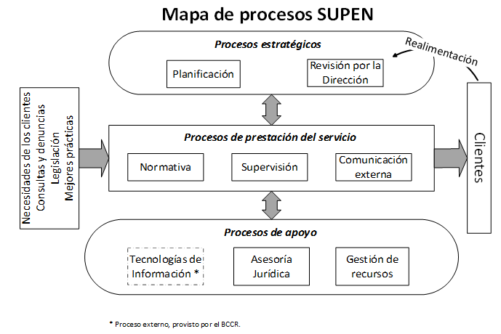

1.2.3. Diagnóstico Institucional

Las obligaciones de la SUPEN pueden verse afectadas por situaciones de índole económico, social, político o tecnológico. A efecto de poder considerar la posible influencia que pudieran tener estas situaciones en los proyectos de mediano plazo de la institución, a continuación, se presenta un resumen de los diagnósticos para cada uno de los entornos relevantes para la Institución.

Evolución reciente de la economía

Durante el primer semestre de 2016 el ritmo de crecimiento de la economía mundial fue moderado, aunque heterogéneo entre países y regiones. En ese contexto, los organismos financieros internacionales (entre ellos el Fondo Monetario Internacional, FMI) y los bancos centrales de distintos países revisaron sus proyecciones de crecimiento a la baja.

En las economías avanzadas, si bien la estadounidense lideró la recuperación, dominó un alto grado de incertidumbre ante los resultados recientes en crecimiento y el temor a las implicaciones negativas de un alza prematura en las tasas de interés del Sistema de la Reserva Federal de ese país. Además, incidió el bajo desempeño de la Zona del Euro y Japón y, hacia finales del semestre, la salida de Reino Unido de la Unión Europea, que sorprendió a los mercados financieros internacionales.

Particularmente, al segundo trimestre de 2016 Estados Unidos creció 1,2% en términos anualizados (0,8% el trimestre previo), dado el dinamismo del consumo de los hogares (4,2% contra 1,6% en el primer trimestre) y de las exportaciones, principalmente de bienes. La Zona del Euro registró una variación interanual de 1,6% (relativamente estable en relación con las tasas de trimestres previos).

Por su parte, las economías de mercados emergentes y en desarrollo aminoraron su ritmo de crecimiento, aunque los indicadores de corto plazo dan indicios de que esta desaceleración ha moderado, en parte por políticas de estímulo en países como China y Rusia y el incremento reciente en los precios de materias primas.

Las economías latinoamericanas y del Caribe presentaron mayor heterogeneidad en crecimiento que en años previos. Aquellas productoras de materias primas continuaron el proceso de ajuste, ante el choque negativo en sus términos de intercambio (Chile, Perú y Colombia, por ejemplo); ello llevó a menor crecimiento, más inflación y depreciación de sus monedas. Estas consecuencias, presentes también en Brasil, fueron exacerbadas por problemas políticos; la contracción económica fue de 5,4% al primer trimestre del año. Por su parte, Centro América, cuya tasa media de crecimiento fue de 4%, continuó beneficiándose de los bajos precios de materias primas y del impulso de la economía estadounidense.

En materia de inflación, la desaceleración de la demanda externa aunada a los bajos precios de materias primas (en especial hidrocarburos y granos básicos) explica la ausencia de presiones inflacionarias a nivel mundial. Así, los bancos centrales de economías avanzadas mantuvieron la política monetaria laxa. Por el contrario, el deterioro en los términos de intercambio en países latinoamericanos productores de materias primas depreció sus monedas, con la consecuente aceleración en la inflación; en estas circunstancias aplicaron medidas monetarias restrictivas.

Particularmente los principales socios comerciales de Costa Rica promediaron una inflación interanual de 1,8% en el lapso enero-mayo de 2016, 2,3 p.p. superior a la tasa media de inflación local (-0,53%)

II- Sistema Nacional de Pensiones

El Sistema Nacional de Pensiones más el Fondo de Capitalización Laboral administran 9,96 billones de colones, en otras palabras, el 32,17% del Producto Interno Bruto (PIB).

Gráfico 1: Sistema Nacional de Pensiones
Activos Administrados
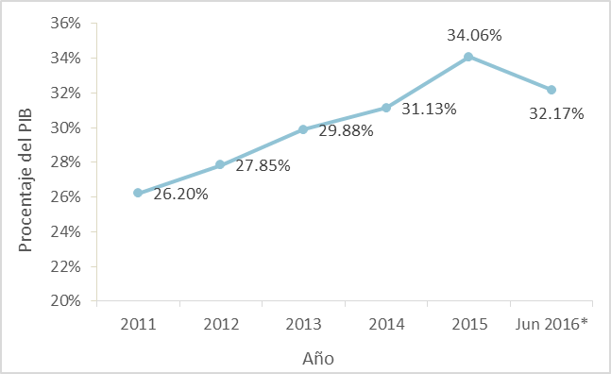

El crecimiento promedio anual de todos estos recursos es de 14% al año, con una relativa estabilidad producto de patrones de aportación y rendimientos, los cuales tienen poca volatilidad.

En cuanto a la composición por productos, el Sistema Nacional de Pensiones –SNP- descansa sobre los dos pilares obligatorios, el básico denominado I Pilar, en el cual se encuentran los regímenes de IVM, Poder Judicial, Capitalización Colectiva del Magisterio y Cuerpo de Bomberos, quienes en total administran 4,33 billones de colones, lo que representa 43% del total de activos. Por su parte el II Pilar, conformado por el ROP más los fondos complementarios creados por leyes especiales como el Fondo de Empleados del ICE, de RECOPE, del Banco Nacional de Costa Rica, de los Vendedores de Lotería y el FRE de la CCSS, administra 4,95 billones de colones, es decir 50% del total de activos.

En cuanto al III Pilar, el Régimen Voluntario de Pensiones Complementarias administra 0,27 billones de colones o 3% del total de activos administrados. Por otra parte, el FCL, aun cuando no es producto asociado a pensiones (sino ahorro laboral), administra 0,41 billones de colones, lo cual representa 4% del total de activos del sistema.

Cuadro 1: Activos Administrados Sistema Nacional de Pensiones y FCL
Billones de Colones- Junio 2016*
Fecha | I Pilar | % | II Pilar | % | III Pilar | % | FCL | % | TOTAL
2011 | 2,68 | 49% | 2,30 | 42% | 0,18 | 3% | 0,30 | 6% | 5,46
2012 | 3,01 | 47% | 2,77 | 44% | 0,18 | 3% | 0,38 | 6% | 6,34
2013 | 3,32 | 45% | 3,36 | 46% | 0,20 | 3% | 0,46 | 6% | 7,35
2014 | 3,66 | 44% | 3,89 | 47% | 0,22 | 3% | 0,53 | 6% | 8,30
2015 | 4,08 | 43% | 4,62 | 48% | 0,25 | 3% | 0,63 | 7% | 9,57
Jun 2016* | 4,33 | 43% | 4,95 | 50% | 0,27 | 3% | 0,41 | 4% | 9,96
* Los datos del IMV están al 31 de mayo 2016

Desde el año 2013 los activos administrados del segundo pilar son superiores a los del primero. Esta tendencia continuará hasta tanto el Régimen Complementario no madure, es decir, cuando el grueso de la población afiliada a este pilar se empiece a pensionar y por lo tanto requiera sus ahorros. Por otra parte, los modelos de financiamiento son distintos, por lo que la comparación debe tener en consideración estos elementos.

Gráfico 2: Tendencia del Régimen Básico y Complementario
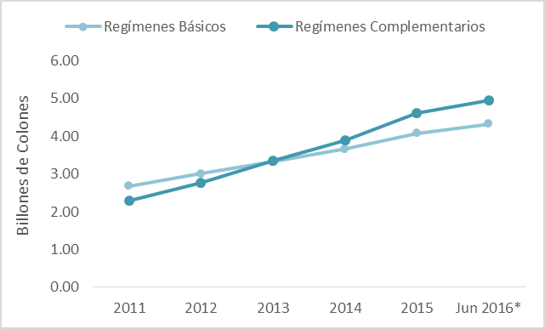

En el caso del caso del segundo pilar, aunque mayoritariamente (84,39%) está conformado por el Régimen Obligatorio de Pensiones Complementarias (ROP) existen otros fondos de carácter ocupacional a los cuales hay que consignar por su importancia relativa. A ellos se les denomina fondos ocupacionales, por estar determinados en su conformación por una relación con un empleador en particular. Estos fondos ocupacionales representan en este momento un 15,61% del segundo pilar.

La protección que otorgan los fondos ocupacionales se complementa además con el Régimen Obligatorio, es decir, los trabajadores que tienen participación en el fondo ocupacional, además de los recursos propios con sus patronos también disponen de parte del ROP. Su ROP en este caso sólo estará constituido por los traslados anuales (recursos provenientes del FCL y del Banco Popular y de Desarrollo Comunal) los cuales son un 2,75% del salario.

Los fondos ocupacionales tienen dos sistemas de financiamiento, para el caso de los fondos de empleados del Banco Nacional de Costa Rica, Instituto Costarricense de Electricidad, Empleados de la Caja Costarricense de Seguro Social y Vendedores de Lotería las prestaciones son de beneficios definido (el caso de los empleados del Banco Nacional de Costa Rica, puede considerarse como mixto). Los fondos de empleados de Banco de Costa Rica, Banco Crédito Agrícola de Cartago y el Instituto Costarricense de Turismo son de capitalización individual, es decir, de contribución definida.

Gráfico 3: Activos administrados por pilar
Cifras a junio 2016
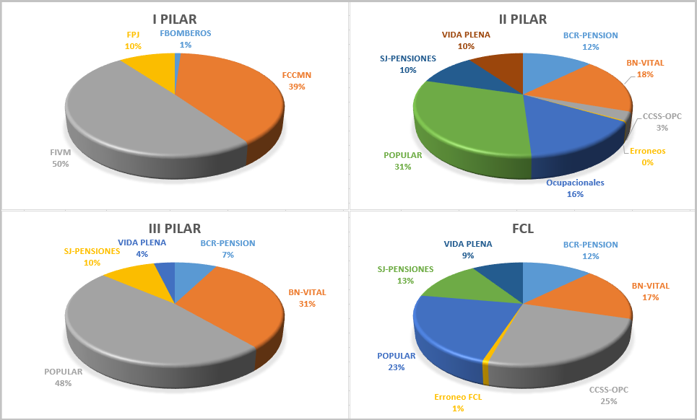

Finalmente, en el caso del FCL, corresponde a recursos de ahorro laboral y por lo tanto no forma parte del SNP lo cual hace que deba separarse en el análisis. Actualmente el fondo administra 0,41 billones de colones.

Rentabilidades

Las rentabilidades a un año plazo desde el 2010 muestran variaciones importantes durante el período, tal y como se aprecia en los siguientes gráficos. El cálculo de la rentabilidad es sensible a cambios en los niveles internos de tasas de interés debido a la afectación de estas al ser expresados según su valor razonable a precios de mercado.

Los fondos con inversiones en valores extranjeros son los que presentan mayores variaciones, con respecto al comportamiento de un mes a otro y con respecto a los demás fondos similares.

Según se puede apreciar en la siguiente ilustración, las rentabilidades reales anuales han venido en descenso desde principio de año, principalmente por disminución en el valor de las carteras. El fondo voluntario B colones presenta menor tamaño, en cuanto a fondos administrados, sin embargo, muestra rentabilidades reales más altas.

Gráfico 4: Rentabilidades Real Anual de Fondos Colones
Ene-2010 a Jun-2016
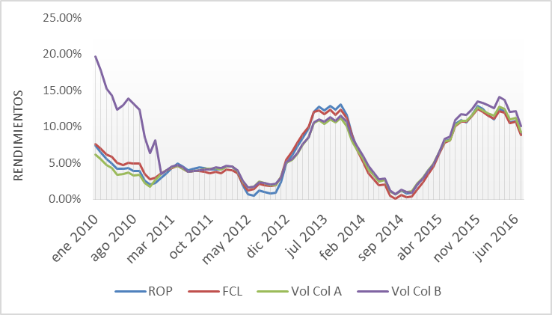

Gráfico 5: Rentabilidades Históricas Fondos Dólares
Ene-2010 a Jun-2016
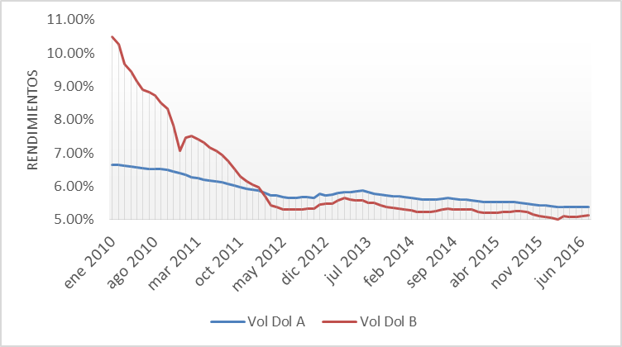

Cuadro 2: Portafolios por Sector. Cifras Porcentuales
30 de junio 2016
 | FCL | ROP | Voluntario Colones | Voluntario Dólares
Extranjero | 0,73% | 8,27% | 0,32% | 0,63%
Pública no financiera | 1,72% | 3,14% | 2,86% | 4,38%
Pública financiera | 15,41% | 11,68% | 14,69% | 14,42%
Gobierno y BCCR | 48,16% | 58,89% | 51,37% | 36,40%
Privado | 33,98% | 18,03% | 30,75% | 44,16%
Fuente: Elaboración propia con datos suministrados por entidades
Incluye erróneos

A nivel de producto, concentrando los detalles particulares en el ROP y el FCL, en el Cuadro 3 se muestran las rentabilidades nominales y comisiones particulares ofrecidas por los gestores.

En virtud de los plazos de las inversiones y las condiciones que imperan en los mercados financieros las rentabilidades anuales están por debajo de las históricas. A nivel histórico en promedio, el ROP y el FCL rentan un poco menos del 13% nominal.

Cuadro 3: Rentabilidad y Comisiones. Fondos Obligatorios de Pensiones
30 de junio 2016
OPC | ROP |  |  | FCL
OPC | Comisión | Rendimientos |  | Comisión | Rendimientos
OPC |  | Anual | Histórico |  | Anual | Histórico
BAC-SJ | 0,70% | 10,42% | 12,61% | 2,00% | 10,04% | 12,89%
BCR Pensión | 0,70% | 11,32% | 12,82% | 2,00% | 10,01% | 12,58%
BN-Vital | 0,70% | 10,43% | 12,68% | 2,00% | 9,64% | 12,33%
CCSSOPC | 0,68% | 13,07% | 13,78% | 2,10% | 11,69% | 12,92%
Popular | 0,70% | 8,81% | 12,37% | 2,00% | 8,43% | 12,22%
Vida Plena | 0,70% | 8,24% | 13,31% | 2,00% | 7,34% | 12,82%
Promedio | 0,70% | 9,81% | 12,69% | 2,02% | 9,76% | 12,60%
Fuente: Elaboración propia con datos suministrados por entidades
Nota: Comisión sobre Saldo y Rendimientos Nominales

Análisis del Entorno

Las variables consideradas para la elaboración del presupuesto institucional que están fuera del control de la SUPEN son dos, a saber:

- Tipo de cambio
- Inflación

En relación con la estimación de gastos e inversión se consideraron las necesidades institucionales, y las directrices que para tal efecto dictó la Junta Directiva del BCCR y el CONASSIF.

Por lo tanto, para presupuestar los colones de los requerimientos y compromisos cuyos costos están dados en dólares, se está utilizando el tipo de cambio, proyectado de 565,09, colones por dólar de los Estados Unidos de América.

En junio de 2016 la inflación fue -0,9%, medida con la variación interanual del Índice de Precios al Consumidor (IPC), registrando así 12 meses consecutivos con tasas de variación negativas.

Valores por debajo del rango meta de inflación (3% ±1 p.p.) fueron previstos en la formulación del Programa Macroeconómico 2016-2017, en el tanto el BCCR reconoció la existencia de efectos asociados a los bajos precios internacionales de materias primas (inflación importada12).

Además, en la primera mitad del año, disminuyó el precio de los bienes y servicios regulados (combustibles para vehículo) y hubo una relativa estabilidad cambiaria. Así, el resultado de la inflación en este lapso respondió a choques de oferta y no a medidas restrictivas de política monetaria.

La inflación subyacente, indicador de la inflación de largo plazo y sobre el cual la política monetaria tiene influencia, fue de 0,4% en promedio en el lapso enero-junio 2016 (2,1% en el 2015), lo cual es señal de ausencia de presiones de demanda sobre los precios.

Por su parte, las expectativas de inflación han estado por 15 meses consecutivos dentro del rango objetivo, lo cual denota la mejora en la credibilidad de los agentes económicos en las medidas monetarias del BCCR.

De manera prospectiva, en el tanto disminuyan los efectos de la baja inflación importada, los determinantes de la inflación de largo plazo (agregados monetarios y crediticios) y de corto plazo (expectativas de inflación y brecha del producto) evolucionan de manera coherente con la convergencia gradual de la inflación al rango meta definido en este Programa. El BCCR no anticipa tensiones adicionales de demanda. Las estimaciones señalan que existe una alta probabilidad de que la inflación presente valores interanuales positivos, pero bajos, en el segundo semestre de 2016, y que retorne al rango meta hasta inicios del próximo año.

Análisis de fortalezas oportunidades, debilidades y amenazas

Para este apartado en la SUPEN, en vez de hacer un análisis FODA se realizó un estudio a nivel micro, aplicado para cada objetivo estratégico en específico, de esa manera se determinan los retos que conlleva cada uno para lograr la meta programada. Los retos detectados vienen a representar de una forma diferente las fortalezas, oportunidades, debilidades y amenazas que desde nuestra perspectiva pueden influir en la ejecución del plan estratégico y el éxito institucional.

Este cambio se debe principalmente a que un análisis FODA es simple en primera instancia, no se presenta para una consideración crítica en específico. Por otra parte, si la organización se centra sólo en la elaboración de listas, puede que no esté lo suficientemente centrada en las formas de lograr sus objetivos. Además, cabe la posibilidad de que los puntos pueden no estar adecuadamente priorizados y focalizados. Asimismo, hay que tomar en consideración que una larga lista de deficiencias, puede parecer que ha sido cancelada por una lista aún más larga de las fortalezas, incluso si las debilidades son significativas y deben ser tratadas.

Dado lo anterior, seguidamente se presentan por cada objetivo estratégico los retos que lo acompañan, para la consecución del objetivo previsto:

Objetivo 1: Vigilar a los participantes en el Sistema Nacional de Pensiones

Retos actuales
- Aplicar el modelo de supervisión recientemente desarrollado por el supervisor a todos los participantes en el Sistema Nacional de Pensiones, de tal manera que se amplíe el marco de diagnóstico mediante el cual se identifican y priorizan las mejoras que el gestor debe incluir en sus procesos, a efecto de que cumpla con la misión de proteger y potenciar el ahorro de los trabajadores de cara a las pensiones.
- Remozar el marco regulatorio para que se adapte al nuevo modelo de supervisión, ya que en la actualidad los reglamentos, acuerdos y manuales se han desarrollado en diferentes momentos en el tiempo, lo que ha hecho que algunos se adapten mejor que otros a la visión de la nueva supervisión. Se hace necesario entrar en un proceso integral de revisión que no sólo actualice, sino que desregule aquello que por madurez o estándar de gestión ya no sea necesario establecer, de tal manera que se simplifique y alinee su entendimiento para todos los participantes.
- Promover el mejoramiento de la industria previsional, en el sentido de que pueda atender mejor las necesidades de los clientes y pueda optimizar procesos de cara a la gestión que se exige en ámbitos de competencia o de transparencia para los afiliados.
- Fomentar la creación de más y mejores servicios para los afiliados, así como la posibilidad de eliminar los controles establecidos vía regulación que generan gastos y que no son acompañados necesariamente con la generación de valor para quienes los poseen.

Objetivo 2: Fortalecer el sistema de pensiones y ahorro laboral

Retos actuales
- Iniciar un debate nacional que transparente los problemas existentes y evitar que alguno de los fondos de pensión entre en estado de insolvencia. Esto debido a que algunos planes de pensión tienen problemas de diseño, porque los beneficios que se otorgan no son sostenibles en el largo plazo, porque fueron diseñados en épocas y con condiciones diferentes.
- Formular una propuesta políticamente viable de ajuste a los sistemas de pensiones, que establezca una agenda de reformas legales en beneficio de los afiliados, con un horizonte de largo plazo.
- Establecer los mecanismos que promuevan los productos previsionales, para lograr cubrir los vacíos en cotización de la población.
- Promover a nivel nacional la aplicación de la universalización de pensiones y aspectos de la calidad del servicio que están dentro de la regulación.
Objetivo 3: Empoderar al afiliado

Retos actuales
- Desarrollar a nivel de industria mecanismos que legitimen la relación afiliado – gestor, en el sentido de que se deben dar acuerdos mutuamente beneficiosos entre las partes. Es necesario que los recursos que se pagan a los administradores por la gestión de los ahorros sean resarcidos con un buen servicio en todos los trámites que se brinden, con rendimientos competitivos, con una verdadera asesoría previsional y sobre todo que se den en condiciones de mercado justo entre todos los participantes.
- Crear componentes que orienten la toma decisiones y la educación financiera.
- Integrar las bases de datos de los diferentes participantes en una única plataforma de gestión de las cuentas de los trabajadores, aprovechando las facilidades de tecnologías de información para utilizar de una mejor manera los datos que se generan en el Sistema de Pensiones. Actualmente la no integración hace difícil saber cuántos y cuáles productos consume un trabajador, su frecuencia de aportación, si existen o no inconsistencias de la información que se reporta. Con la creación de una plataforma de esta magnitud se favorecería la validación de los datos y se abriría la posibilidad de realizar estudios particulares que tengan la visión integral del sistema.
- Fomentar la participación del afiliado dentro del Sistema Nacional de Pensiones. El afiliado debe ser el primer supervisor de sus recursos, deberá ser dotado del conocimiento necesario para verificar las condiciones asociadas a los derechos que posee, y tendrá información oportuna, veraz y útil para respaldar las decisiones tomadas.
- Diseñar nuevos servicios o productos que mantendrán la calidad de vida de los afiliados y evitar depender de la masa activa de trabajadores para el financiamiento de las pensiones.

Análisis de Riesgo para la SUPEN –Resultados al mes de octubre del 2015-

De acuerdo con las normas establecidas para la administración de riesgos, los resultados de la evaluación deben indicar aquellos riesgos denominados no aceptables y que corresponden a los que la institución les dará atención en forma prioritaria. Se consideran riesgos no aceptables aquellos que tengan un impacto medio o alto y con una probabilidad media o alta. En términos del mapa de riesgos serían aquellos cuyas valoraciones medias de impacto y probabilidad, los ubican en los tres cuadrantes superiores derechos, señalados con rojo en el cuadro adjunto.

Cuadro 4

De acuerdo con lo anterior los riesgos serán clasificados de la siguiente forma:

  - Crítico: No aceptable, requiere administración de riesgos con prioridad.
  - Medio: Riesgo que debe ser vigilado y en caso de que se estime conveniente, se deben definir medidas para su administración.
  - Normal: Riesgo aceptable.

La evaluación de riesgos permitió establecer el nivel de riesgo para las categorías específicas de riesgo: personas, procesos, tecnología de la información, legal, eventos externos y estratégicos, para cada uno de los procesos evaluados. Posteriormente, se analiza los riesgos considerados no aceptables, según la norma establecida para la SUPEN.

Las prioridades de recuperación para casos de emergencias han sido establecidas por el Comité Ejecutivo en el Plan de Contingencias vigente, que fue aprobado en sesión del 1 de noviembre de 2012.

En los apartados siguientes se detallan principalmente los riesgos no aceptables, según la metodología descrita anteriormente. En caso que las categorías de riesgos calificadas como normales tengan eventos de riesgo definidos con probabilidad e impacto medio o alto, los Encargados de cada proceso validan las medidas de mitigación pertinentes.

Procesos de Planificación y Normativa

Gráfico 5: Mapa de riesgos inherentes PyN

Gráfico 7: Mapa de riesgos residuales PyN

Proceso de Supervisión de Regímenes de Capitalización Individual

Gráfico 8: Mapa de riesgos inherentes RCI

Gráfico 9: Mapa de riesgos residuales RCI

Proceso de Supervisión de Regímenes de Capitalización Colectiva

Gráfico 10: Mapa de riesgos inherentes RC

Gráfico 11: Mapa de riesgos residuales RC

Proceso de Asesoría Jurídica

Gráfico 12: Mapa de riesgos inherentes AJ

Gráfico 13: Mapa de riesgos residuales AJ

Procesos de Comunicación y Gestión de Recursos

Gráfico 14: Mapa de riesgos inherentes CyGR
Gráfico 15: Mapa de riesgos residuales C y GR

Proceso de Revisión por la Dirección (Sistema de Gestión de la Calidad y Despacho)

Gráfico 16: Mapa de riesgos inherentes RxD

Gráfico 17: Mapa de riesgos residuales RxD

Riesgos con prioridad y su atención

Luego del ejercicio de valoración de riesgos, se determinaron los riesgos “aceptables” y “no aceptables” para cada proceso en la sección “Resultados”; entre todas las categorías se revisaron cuáles eventos de riesgo habían sido catalogados con mayor probabilidad e impacto. Para analizar de manera integral los riesgos que se presentan de manera concurrente en varios de los procesos, se listan a continuación los eventos que coincidieron en al menos cuatro de los seis procesos consultados, de ahí, se puede afirmar que los principales riesgos detectados de manera general en los procesos de SUPEN son los analizados en el siguiente cuadro. Todos catalogados con probabilidades bajas o medias y un posible impacto medio o alto:

Cuadro 5: Resumen de los principales riesgos detectados
Riesgos | Medidas de mitigación vigentes | Comentarios
Relacionados con personas
Mal manejo de la información (Manipulación, divulgación) | Decisiones colegiadas  Transparencia del Sistema de Trámites  Definición de los voceros oficiales en las políticas de comunicación institucional.  Aplicación de política de confidencialidad y manejo de la información, procedimientos internos, Código de ética institucional.  Restricción de acceso a documentos sensibles. | Primera vez que se destaca este riesgo a nivel institucional.
Realización de funciones que generen conflicto de interés con las funciones de la SUPEN. | Aplicación de política de confidencialidad y manejo de la información, procedimientos internos, Código de Ética Institucional.  Decisiones colegiadas. Segregación de funciones.  Aplicación de Reglamento Autónomo de Servicios, Ley de Enriquecimiento Ilícito. | Primera vez que se destaca este riesgo a nivel institucional.
Relacionados con procesos
Fallas en la comunicación y coordinación entre dependencias que afecten la eficacia de las labores. | Reuniones de encargados de procesos  Mayor frecuencia en las reuniones de Comité Ejecutivo.  Aplicación de los procedimientos de trabajo y las políticas de comunicación interna.  Evidencias registradas en Sistema de Trámites.  Comunicaciones por correo electrónico. | Este riesgo se había reportado a nivel institucional durante los años 2007 al 2011 y para los años 2012 al 2014 se mantuvo bajo control. En el 2015 vuelve a reportarse con riesgo medio o alto.

1.2.4. Marco Filosófico Institucional

Define la filosofía de la organización, la cual se indica a continuación:

- Visión:

Ser un referente técnico en el fortalecimiento del Sistema Nacional de Pensiones

- Misión:

Promover pensiones dignas

- Valores Institucionales:

Integridad: | Actuamos con rectitud para cumplir con nuestros compromisos.
Transparencia: | Informamos con claridad, veracidad y oportunidad sobre nuestras actuaciones.
Mejora continua: | Promovemos el uso de mejores prácticas para brindar servicios de alta calidad a nuestros clientes.
Trabajo en equipo: | Laboramos de manera coordinada, en un ambiente de respeto y cordialidad, para alcanzar los objetivos de la organización.

- Política de calidad:

El personal de la Superintendencia de Pensiones apoyado en el Sistema de Gestión de Calidad y en beneficio de los afiliados al Sistema Nacional de Pensiones, se compromete a:
• Alcanzar los objetivos estratégicos de la institución.
• Cumplir la normativa de control interno.
• Mantener la eficacia y el mejoramiento continuo.

Objetivos Estratégicos

Objetivo 1: Vigilar a los participantes en el Sistema Nacional Pensiones.

Objetivo 2: Fortalecer el sistema de pensiones y el ahorro laboral.

Objetivo 3: Empoderar al afiliado.

Indicadores de cumplimiento del objetivo 1 (Vigilar a los participantes en el Sistema Nacional Pensiones.)

Primero: Entidades supervisadas bajo MSBR mejorado
Fuente del dato: Informes de rendición de cuentas de Divisiones de Supervisión

Segundo: Cantidad de regulados que gestionen adecuadamente los riesgos relevantes
Fuente del dato: Mapas de Riesgo del Supervisor.

Meta para el objetivo

Línea Base | 2016 | 2017 | 2018 | 2019 | 2020
- Implementación MSBR
Porcentaje de entidades | 29% | 64% | 100%
- Gestión riesgos relevantes
Cantidad de entidades |  | 4 | 6 | 8 | 14

Indicadores de cumplimiento del objetivo 2 (Fortalecer el sistema de pensiones y el ahorro laboral)

Primero: Cierre de brecha para alcanzar sostenibilidad.
Fuente del dato: Estudios actuariales de los regímenes básicos.

Segundo: Porcentaje población no cubierta por SNP.
Fuente del dato: Estadísticas del INEC para población mayor de 65 años y datos suministrados por los gestores para el total de pensionados.

Tercero: Cantidad de personas que realizan aportes voluntarios.
Fuente del dato: Estadísticas de aportación de la SUPEN.

Meta para el objetivo

Línea Base | 2016 | 2017 | 2018 | 2019 | 2020
1. Cociente de reserva
2,8 años |  |  |  | 2,85 | 2,9
2. Razón: Población no pensionada
38% | -1% | -1% | -1% | -1% | -1%
- Ahorro Voluntario
1.83% |  |  | +1 p.p | +1 p.p | +1 p.p

Indicadores de cumplimiento del objetivo 3 (Empoderar al afiliado)

Primero: Reducción de afiliados automáticos
Fuente del Dato: Estadísticas de SICERE

Segundo: Reducción de tiempos en la atención de quejas y consultas ante los gestores
Fuente del dato: Información reportada por los gestores

Tercero: Cantidad de afiliados que consulta expediente electrónico previsional
Fuente del dato: Sistema administrador del expediente electrónico previsional

Meta para el objetivo

Línea Base | 2016 | 2017 | 2018 | 2019 | 2020
1. Automáticos
99% |  | -1% | -1% | -5% | -5%
- Plazos de atención de quejas y consultas
Base 2017 |  |  | -1% | -1% | -1%
- Uso expediente electrónico
 |  |  |  | 10.000 | 11.000

Proyectos Estratégicos

Con el propósito de cumplir con los objetivos citados, la SUPEN decidió cuáles serían los planes de acción que ejecutaría en los distintos años, según las prioridades definidas. Es importante indicar que estos planes de acción tienen impacto en los distintos productos que ofrece.

Cuadro 6: Resumen del portafolio proyectos estratégicos
Objetivos | Proyectos
Vigilar a los participantes en el Sistema Nacional Pensiones | Proyecto 1: Aplicación de la supervisión basada en riesgos (SBR)  Proyecto 2: Reglamento de inversiones  Proyecto 3: Reducción de costos innecesarios de la industria  Proyecto 4: Revisión de la normativa emitida  Proyecto 5: Marco sancionatorio  Proyecto 6: Potestades de supervisión
Fortalecer el sistema de pensiones y ahorro laboral | Proyecto 7: Coordinación de un dialogo nacional de temas previsionales  Proyecto 8: Aumentar el ahorro previsional  Proyecto 9: Auxilio para el desempleo
Empoderar al afiliado | Proyecto 10: Reglamento de disciplina de mercado  Proyecto 11: Reglamento de productos autorizados  Proyecto 12: Expediente previsional  Proyecto 13: Afiliación automática  Proyecto 14: Simplificación de Trámites

1.3 Matriz de Articulación de Plan Presupuesto (MAPP).

Presenta la vinculación del Plan Nacional de Desarrollo con el Plan Operativo Institucional.
(Anexo 10)

2. Plan Presupuesto

2.1 Presentación
En esta sección se detallan los ingresos y egresos presupuestados para el ejercicio económico del año 2017. Se presenta un presupuesto total por la suma de ¢5.191.636 miles de colones. Con estos recursos la administración procura institucionalmente cumplir con lo establecido en la misión y visión, y por ende ejecutar a cabalidad las obligaciones encomendadas por Ley.

2.2 Directrices para la Formulación del POI -Presupuesto
En la sección “Documentos” se adjunta una copia de los directrices dictadas por el CONASSIF y aprobadas por la Junta Directiva del Banco Central de Costa Rica, relacionadas con la formulación del POI -Presupuesto para el año 2017, la cuales fueron tomadas en consideración durante todo el proceso de formulación.

2.3 Plan de Trabajo
En los anexos se presentan de manera detallada, la vinculación de los objetivos, metas, así como, los Indicadores de Gestión, planteados en el Plan Operativo Institucional (POI) de la SUPEN para el 2017, para cada una de las Divisiones, Departamentos o Áreas, con su respectivo indicador de medida. Como complemento a esa información se presentan las tablas que contienen el detalle de la Planificación Agregada.

2.3.1. Objetivos y Metas de las Instancias / Planificación Agregada

Cuadro 7: Planificación Agregada
# ANEXO | DEPENDENCIA | OBJETIVO
1 | Despacho | Presenta la vinculación del Plan Nacional de Desarrollo con el Plan Operativo Institucional
2 | Área Comunicación Servicios | Vinculación de Objetivos, Metas e Indicadores de Gestión
3 | División Jurídica | Vinculación de Objetivos, Metas e Indicadores de Gestión
4 | División de Planificación y Normativa | Vinculación de Objetivos, Metas e Indicadores de Gestión
5 | División de Supervisión Regímenes Colectivos | Vinculación de Objetivos, Metas e Indicadores de Gestión
6 | División de Supervisión Regímenes Capitalización Individual | Vinculación de Objetivos, Metas e Indicadores de Gestión
7 | PYN Proyectos | Vinculación de Objetivos, Metas e Indicadores de Gestión
8 | CYS Sistema de gestión de calidad | Vinculación de Objetivos, Metas e Indicadores de Gestión
9 | CYS Capacitación | Vinculación de Objetivos, Metas e Indicadores de Gestión
10 | MAPP | Vinculación de Objetivos, Metas e Indicadores de Gestión

2.3.2. Resumen de Metas Institucionales

Cuadro 8: Metas por dependencia
DEPENDENCIA | # META | ENUNCIADO
DESPACHO
 | 1 | Tener, en promedio, los indicadores de cumplimiento de metas de toda la Superintendencia con nota superior al 85%.
DIVISIÓN JURÍDICA
 | 2 | Tramitar en tiempo las solicitudes de asesoría jurídica, denuncias y/o consultas jurídicas; las denuncias y/o consultas de los afiliados y los trámites judiciales.
 | 3 | Tramitar en un tiempo promedio no superior de seis meses calendario los procedimientos administrativos iniciados por la Superintendencia de Pensiones.
DIVISIÓN DE PLANIFICACIÓN Y NORMATIVA
 | 4 | Gestionar el desarrollo de la planificación estratégica institucional.
 | 5 | Gestionar la administración del portafolio institucional de proyectos.
 | 6 | Tramitar las solicitudes de información y estudios particulares.
 | 7 | Tramitar oportunamente las solicitudes de aprobación y autorización requeridas por los participantes del Sistema Nacional de Pensiones.
 | 8 | Mantener alineado el marco regulatorio del Sistema Nacional de Pensiones a los intereses de la organización.
DIVISIÓN SUPERVISIÓN DEL RÉGIMENES COLECTIVOS
 | 9 | Supervisar a los regímenes de pensiones básicos y complementarios con base en riesgo; informar sobre la situación de riesgo de cada uno; proponer la aplicación del marco sancionatorio a los que incurran en incumplimientos.
DIVISIÓN SUPERVISIÓN DEL RÉGIMEN DE CAPITALIZACIÓN INDIVIDUAL
 | 10 | Fiscalizar y supervisar el cumplimiento de la normativa vigente y el proceso de identificación, medición, control y seguimiento de los riesgos identificados en las entidades supervisadas y en los fondos administrados.
ÁREA COMUNICACIÓN Y SERVICIOS
 | 11 | Ejecutar el 100% de las labores programadas en el Plan de Comunicación y en la aplicación de herramientas relacionadas (percepción, quejas).
 | 12 | Atender el 100% de los requerimientos de Servicios Institucionales y del Sistema de Gestión de la Calidad.
DIVISIÓN DE PLANIFICACIÓN Y NORMATIVA (Proyectos)
 | 13 | Cumplir con las actividades planificados en el ciclo presupuestario para los proyectos declarados en la Institución.
ÁREA COMUNICACIÓN Y SERVICIOS (SGC y otros)
 | 14 | Atender el 100% de los requerimientos relacionados con la mejora continua (SGC-Riesgos-PGAI).
ÁREA COMUNICACIÓN Y SERVICIOS (Capacitación)
 | 15 | Atender el 100% de las labores de capacitación programadas, dentro de la jornada laboral.

2.3.3 Indicadores de Gestión

Los indicadores son un conjunto de datos que ayudan a medir la evolución de un proceso o actividad, para tal propósito la SUPEN definió los siguientes indicadores de gestión:

Cuadro 9: Indicadores de Gestión
Documento referencia | Objetivo | Frecuencia | Fórmula del indicador | Tipo de indicador | Meta
Estratégicos
Plan Estratégico | Objetivo 1: Vigilar a los participantes en el Sistema Nacional de Pensiones | Anual | INDICADOR 1: Entidades supervisadas bajo MSBR mejorado | Estratégico | Alcanzar el porcentaje declarado para cada año
Plan Estratégico | Objetivo 1: Vigilar a los participantes en el Sistema Nacional de Pensiones | Anual | INDICADOR 2: Cantidad de regulados que gestionen adecuadamente los riesgos relevantes | Estratégico | Alcanzar el porcentaje declarado para cada año
Plan Estratégico | Objetivo 2: Fortalecer el sistema de pensiones y ahorro laboral | Anual | INDICADOR 3: Cierre de brecha para alcanzar sostenibilidad | Estratégico | Alcanzar el porcentaje declarado para cada año
Plan Estratégico | Objetivo 2: Fortalecer el sistema de pensiones y ahorro laboral | Anual | INDICADOR 4: Porcentaje población no cubierta por Sistema Nacional de Pensiones | Eficacia | Alcanzar el porcentaje declarado para cada año
Plan Estratégico | Objetivo 2: Fortalecer el sistema de pensiones y ahorro laboral | Anual | INDICADOR 5: Cantidad de personas que realizan aportes voluntarios | Eficacia | Ver cuadro anexo
Plan Estratégico | Objetivo 3: Empoderar al afiliado | Anual | INDICADOR 6: Reducción de afiliados automáticos | Estratégico | Alcanzar el porcentaje declarado para cada año
Plan Estratégico | Objetivo 3: Empoderar al afiliado | Anual | INDICADOR 7: Reducción de tiempos en atención de quejas y consultas ante los gestores | Eficiencia | Alcanzar el porcentaje declarado para cada año
Plan Estratégico | Objetivo 3: Empoderar al afiliado | Anual | INDICADOR 8: Cantidad de afiliados que consulta expediente electrónico previsional | Eficacia | Alcanzar el porcentaje declarado para cada año
Comunicación
F CIN 01.0.1 Plan de Comunicación | Fomentar en la población el desarrollo de una cultura previsional con el propósito de crear conciencia de la importancia de la pensión. | trimestral | Tasa de realización de actividades = TRA = Cantidad de actividades ejecutadas / Cantidad de actividades programadas x 100% | Eficacia | TRA > 90%
F CIN 02.2.2 Bitácora de quejas y sugerencias | Fomentar en la población el desarrollo de una cultura previsional con el propósito de crear conciencia de la importancia de la pensión. | trimestral | % de quejas atendidas en plazo (4 días hábiles) = %QP = (total de quejas en plazo/total de quejas tramitadas) * 100 | Calidad | % QP = 100%
Encuesta diagnóstico conocimiento y percepciones sobre el Sistema Nacional de Pensiones | Fomentar la comunicación con los afiliados y la sociedad | bianual | De la encuesta nacional de diagnóstico de conocimientos se evaluará cada dos años el resultado de las preguntas:  -Definir los requisitos para obtener una pensión del régimen básico al que está adscrito.  -Precisar los requisitos para obtener la pensión del régimen obligatorio complementario.  -Puntualizar la importancia de contar con pensión del régimen voluntario complementario.  -Señalar al ente responsable de supervisar y/o fiscalizar las pensiones en el país. | Economía | Aumento de 1,5% en cada evaluación.
Gestión de Recursos
Sistema de Control de Presupuesto | Gestionar oportunamente los recursos humanos, materiales, financieros y servicios administrativos de acuerdo con los requerimientos y disposiciones institucionales. | trimestral | % de ejecución presupuestaria = %EP = (monto ejecutado/presupuesto aprobado) x 100  Cuentas claves a medir:  a. Consultorías  b. Capacitación  c. Información (Comunicación) | Economía | %EP ≥ 90 %
Resultados de la encuesta del cliente interno F SGC 03.0.3 | Gestionar oportunamente los recursos humanos, materiales, financieros y servicios administrativos de acuerdo con los requerimientos y disposiciones institucionales. | anual | % Calificación del cliente interno = CCI  Calificación conjunta de conforme más muy conforme > 85% | Calidad | Calificación > 85%
Revisión por la Dirección
F SGC 04.0.2 Informe sobre acciones correctivas y preventivas  F SGC 08.0.8 Informe sobre productos no conformes  F CIN 02.2.2 Bitácora de quejas o sugerencias | Evaluar la eficacia de los planes de acción propuestos para atender las no conformidades | trimestral | RNC = Cantidad de reincidencias en las no conformidades  ** No conformidades registradas en: acciones correctivas, acciones preventivas, productos no conformes, quejas. | Eficacia | RNC = 0
F SGC 04.0.2 Informe sobre acciones correctivas y preventivas  F SGC 08.0.8 Informe sobre productos no conformes | Verificar que se implementen medidas para atender las oportunidades de mejora que se detecten a partir de la realimentación con el cliente. | mensual | Tasa de NC vencidas = NC_{venc} = Cantidad de NC vencidas x 100% Total NC pendientes  ** NC vencidas = Formularios de AC, AP y PNC pendientes con la fecha de atención vencida | Eficacia | NC_{venc} = 0
Tareas asignadas en el sistema de trámites  F SGC 04.0.2 Informe sobre acciones correctivas y preventivas  F SGC 08.0.8 Informe sobre productos no conformes  F CIN 02.2.2 Bitácora de quejas o sugerencias  Informes de estudios de partes interesadas, encuestas efectuadas | Verificar que se implementen medidas para atender las oportunidades de mejora (OM) que se detecten a partir de la realimentación con el cliente | semestral | Tasa de OM atendidas = OM_{atend} = Cantidad de OM atendidas x 100%  Total OM detectadas  ** OM = recomendaciones de estudio de partes interesadas, encuestas, denuncias, quejas u otras provenientes de clientes que ameriten tomar acciones y ajustes en la SUPEN | Calidad | OM_{atend} = 100%
Supervisión de Regímenes de Capitalización Individual
P CRO 01 Calificación Riesgo Entidades Autorizadas | Identificar los riesgos del Sistema Nacional de Pensiones, y ejecutar oportunamente las acciones necesarias para que sean mitigados. | trimestral acumulado | %EMR = % Entrega Mapas de Riesgos =  (Número mapas de riesgos enviados a la Alta Dirección dentro de los quince días hábiles, siguientes al cierre del trimestre evaluado/Número de mapas programados) *100 | Calidad | %EMR = 100%
Sistema de trámites | Identificar los riesgos del Sistema Nacional de Pensiones, y ejecutar oportunamente las acciones necesarias para que sean mitigados. | anual | %ECRO = % Entrega ECRO a tiempo =  (Número de resoluciones entregadas a la Alta Dirección con al menos cinco días hábiles al vencimiento del plazo normativo / Total de resoluciones emitidas en el período evaluado) *100 | Calidad | %ECRO > 100%
Sistema de trámites | Identificar los riesgos del Sistema Nacional de Pensiones, y ejecutar oportunamente las acciones necesarias para que sean mitigados. | anual | %CSF = % Entrega CSF a tiempo =  (Número de resoluciones entregadas a la Alta Dirección con al menos cinco días hábiles al vencimiento del plazo normativo / Total de resoluciones emitidas en el período evaluado) *100 | Calidad | %CSF = 100%
Supervisión de Regímenes de Capitalización Colectiva
Documentos internos RC:  Archivo Excel con el nombre “MatrizIndicRC año x” | Identificar los riesgos de los regímenes de pensiones de beneficio definido, y ejecutar oportunamente las acciones necesarias para promover que sean mitigados. | Trimestral | MRRC = Mapa de riesgos de los Regímenes Colectivos: entregado al Superintendente e Intendente a más tardar el último día hábil del mes siguiente al cierre de cada trimestre. El indicador se determina así:  Cero días de atraso: 100%  Por cada día hábil de atraso se castiga con un 2% | Calidad | MR_{RC} = 100%
Documentos internos de RC  Archivo Excel en que se llevan las actividades del plan de supervisión de cada régimen y el resultado consolidado, con el nombre “Plan de Supervisión RC año xxx” | Identificar los riesgos de los regímenes de pensiones de beneficio definido, y ejecutar oportunamente las acciones necesarias para promover que sean mitigados. | Semestral | CPS_{RC} = Cumplimiento plan de supervisión de los Regímenes Colectivos= (Acciones ejecutadas por la División para cumplir el plan de supervisión/Número de acciones programadas en el plan de supervisión) * 100 | Calidad | CPS_{RC} > 95%
Asesoría Jurídica
Registros División Asesoría Jurídica – Consultas jurídicas | Asesorar a la institución en materia jurídica, y a los usuarios en temas relacionados con el sistema de pensiones, de forma oportuna, precisa y de acuerdo con los requerimientos del consultante (P ASE 01). | trimestral | Porcentaje de las consultas jurídicas atendidas en los días hábiles previstos según lo siguiente:  • Consultas jurídicas complejas D< 30 días hábiles  • Consultas jurídicas simples D< 15 días hábiles  D = Días hábiles disponibles para tramitar la solicitud | Calidad | Mínimo el 70% de las consultas jurídicas se atienden en los días hábiles previstos
Registros División Asesoría Jurídica - Consultas y denuncias de afiliados o usuarios | Asesorar a la institución en materia jurídica y a los usuarios en temas relacionados con el sistema de pensiones, de forma oportuna, precisa y de acuerdo con los requerimientos del consultante. (PCON 01). | trimestral | Porcentaje de las consultas y denuncias atendidas dentro de los días hábiles disponibles para tramitar, a saber:  * Para consultas simples D< 10 días hábiles  * Para consultas complejas D<25 días hábiles  * Para denuncias D<30 días hábiles | Calidad | Mínimo el 70% de los consultas y denuncias se atienden en los días hábiles previstos
Registros División Asesoría Jurídica - Procedimientos administrativos | Asesorar a la institución en el ejercicio de la potestad sancionatoria de forma oportuna (P FAS 01). | trimestral | Tiempo de Procedimientos Administrativos = M  M = Meses disponibles para remitir al Superintendente el informe final, con recomendación de los procedimientos administrativos. | Eficacia | M < 6 meses
Registros División Asesoría Jurídica - Recursos administrativos | Asesorar a la institución en materia jurídica y a los usuarios en temas relacionados con el sistema de pensiones, de forma oportuna (P ASE 03). | semestral | 1- Porcentaje de los recursos administrativos atendidos en los días hábiles previstos según lo siguiente:  * Recursos complejos: D< 30 días hábiles  * Recursos simples: D< 15 días hábiles  * Recursos de ECRO y CSF: D < 60 días hábiles  D = Días hábiles disponibles para tramitar la solicitud | Calidad | Mínimo el 70% de los recursos se atienden en los días hábiles previstos
Registros División Asesoría Jurídica - Recursos administrativos | Asesorar a la institución en materia jurídica y a los usuarios en temas relacionados con el sistema de pensiones, de forma oportuna (P ASE 03). | anual | Total de recursos administrativos no revocados ni total ni parcialmente por CONASSIF /total de recursos administrativos presentados al CONASSIF*100 | Calidad | Mínimo el 90% de recursos administrativos no son revocados total o parcialmente por CONASSIF
Planificación
Informes de revisión por la Dirección | Gestionar el desarrollo de la planificación estratégica institucional. | semestral | Documentado en la Nota Técnica que acompaña el Plan Estratégico y que se presenta en los ejercicios de Revisión por la Dirección. | Estratégicos | Alcanzar el porcentaje declarado para cada año
Sitio Institucional de Proyectos | Gestionar la administración del portafolio institucional de proyectos. | mensual  semestral | Cálculo mensual  P= Proyectos, la referencia a proyectos incluye las mejoras.  Variables para el cálculo:  %A= Porcentaje de avance de la actividad  FF = Fecha de finalización de la actividad  H = Día en que se calcula el indicador  Se calcula por actividad planificada: Ver semáforos  En caso de dos o más actividades a evaluar, el proyecto hereda la valoración más baja, siendo rojo el más bajo, seguido de amarillo y posteriormente el verde.  Semestralmente se reportará los resultados de la gestión:  AP=Porcentaje de proyectos con actividades atrasadas con poco avance.  Fórmula AP= Cantidad de proyectos en rojo / Número total de proyectos activos * 100 | Economía | Cumplir la fecha de entregas de los proyectos  AP < 10%
Portal Institucional (FORMULARIO) | Tramitar las solicitudes de información y estudios particulares. | semestral | Calif= Calificación del Director de Planificación y Normativa  Fórmula: Promedio simple de las notas de los estudios finalizados en el período en cuestión.  Criterios / Puntos  Puntualidad: 20  Cumplimiento de alcance original: 20  Análisis: 20  Errores ortográficos y de forma: 10  Creatividad: 15  Esfuerzo: 15  TOTAL: 100 | Calidad | Presentar estudios que cumplan con los requisitos del proceso:  Calif > 90
Normativa
Sitio proyectos, mejoras y mantenimientos | Mantener el marco regulatorio del Sistema Nacional de Pensiones alineado con:  a. La protección de los intereses de los afiliados.  b. La adecuada gestión de los riesgos del Sistema Nacional de Pensiones.  c. La aplicación de las mejores prácticas de gestión en los participantes. | semestral | NR = NE / NV * 100%  Porcentaje de Reglamentos revisados (Producto terminado).  NE= Reglamentos revisados de acuerdo al cronograma  NV= Reglamentos vigentes en la página web | Eficacia | Cumplir el 100% del cronograma de revisión de reglamentos al menos cada tres años.
Bitácora (registro) de las autorizaciones o aprobaciones documentado en el portal. | Tramitar oportunamente las solicitudes de aprobación y autorización requeridas por los participantes del Sistema Nacional de Pensiones. | trimestral | Para cada tipo de autorización o aprobación se utiliza un indicador. Dicho indicador mide la cantidad de días efectivos tramitados. Permite determinar si una solicitud de autorización o aprobación se acerca al límite de plazo para la aplicación del silencio positivo.  %A= % de autorizaciones o aprobaciones= días efectivos de trámite por PyN/días de plazo legal | Calidad | Utilizar, en P y N, el 65% del plazo declarado en la publicación realizada en La Gaceta por la SUPEN.

2.4 Presupuesto Expresión Financiera del Plan Operativo Institucional
En la sección se puntualiza la composición del presupuesto para el ejercicio económico del 2017.

Cuadro 10: Resumen del detalle de presupuesto
# CUADRO | TÍTULO | OBJETIVO
1 | Presupuesto de ingresos | Total de presupuesto de ingresos requeridos para la ejecución presupuestaria del 2017
2 | Comparativo de ingresos y egresos | Cuadro de ingresos y egresos presupuestados a nivel de las principales cuentas.
3 | Presupuesto detallado de egresos | Detalle a nivel de subcuenta, cuenta y total del presupuesto de egresos
4 | Detalle de los principales rubros de egresos | Descripción de la justificación detallada de los principales rubros de egresos
5 | Presupuesto ordinario de egresos por meta | Descripción detallada del objetivo general de la instancia, número de funcionarios, horas / hombre, porcentaje asignado, monto total asignado a salarios, transferencias corrientes, inversiones, asignación de cuentas y total.
6 | Comparativo de la evolución del gasto por cuenta durante los tres últimos periodos | Porcentaje relativo a cada sub-cuenta y porcentaje de variación con de los últimos 3 años.
7 | Comparativo de la evolución del gasto del año presupuestado | Comportamiento estimado de los egresos a nivel de las principales cuentas con respecto al gasto del presente año
8 | Presupuesto resumen y gráfico de composición | Cuadro resumen de las cuentas principales y gráficos de composición del gasto.
9 | Gráfico de evolución anual de recursos | Detalle del presupuesto y ejecución últimos cuatro años.
10 | Programa de Inversión y Justificación de Partidas. | Resumen de las inversiones y los resultados esperados.
11 | Detalle de Viajes y Capacitación | Detalle de los viajes oficiales y de capacitación.

2.5 Plan de Inversiones y Justificación de Partidas.
En el siguiente cuadro se presenta un detalle de las inversiones programadas para el año 2017

Cuadro 11:

2.6 Plan de Capacitación Institucional
En la sección denominada “documentos” se incluye copia del Plan de Capacitación detallado.

2.7 Plan Estratégico Informático en conjunto con la BCCR
En la sección denominada “documentos” se adjunta copia del Plan Estratégico Informático.

2.8 Estructura de Puestos
Adicionalmente, a efectos de identificar la composición de la estructura de plazas, según la categorización de puestos señalada en el Manual de Actividades Ocupacionales del BCCR, se está utilizando la siguiente nomenclatura a efectos de presentar en el cuadro adjunto la estructura de puestos por instancias:

Cuadro 12: Estructura de plazas por categoría
CATEGORIA | NIVEL | PUESTO
Ejecutivo | EJECUTIVO | Superintendente e Intendente
Auditor | EJECUTIVO | Auditor y Sub-auditor Interno
Director | EJECUTIVO | Director General / Director de Supervisión
PGB5 | EJECUTIVO | Asesor
Director | EJECUTIVO | Director de Departamento / Líder de Supervisión
PGB4 | Profesional en Gestión Bancaria | Coordinador de área / Supervisor Principal
PGB3 | Profesional en Gestión Bancaria | Personal operativo según requerimientos profesionales. / Supervisor 2
PGB2 | Profesional en Gestión Bancaria | Personal operativo según requerimientos profesionales. / Supervisor 1
PGB1 | Profesional en Gestión Bancaria | Personal operativo según requerimientos profesionales
PGI3 | Profesional en Gestión Informática | Personal operativo según requerimientos profesionales.
PGI2 | Profesional en Gestión Informática | Personal operativo según requerimientos profesionales. / Supervisor Tecnologías de Información
PGI1 | Profesional en Gestión Informática | Personal operativo según requerimientos profesionales.
PGAI | Profesional Gestión Auditoría Interna 3 | Personal operativo de la Auditoría Interna según requerimientos profesionales. / PGAI3
TSI2 | Técnicos en Servicios Institucionales | Personal operativo según requerimientos profesionales
TSI1 | Técnicos en Servicios Institucionales | Personal operativo según requerimientos profesionales
ASI2 | Asistentes de Servicios Institucionales | Secretarias, mantenimiento, recepcionista
ASI1 | Asistentes de Servicios Institucionales | Secretarias, mantenimiento, recepcionista
ASG2 | Asistentes de Servicios Generales | Choferes y misceláneos
ASG1 | Asistentes de Servicios Generales | Choferes y misceláneos

Cuadro 13

Cuadro 14

2.9 Justificación pago de cuotas de afiliación a organismos internacionales
Nombre de la Entidad | Afinidad de los objetivos del organismo con los de la entidad (SUPEN) | Propósitos del Organismo. | Beneficios que obtiene la entidad
Organización Internacional de Sistema de Pensiones  IOPS | IOPS pretende establecer un conjunto de principios y estándares internacionales de supervisión y regulación de pensiones. Es una entidad de reciente creación con el patrocinio de la OECD la cual enfatizará en la cooperación e intercambio entre reguladores de pensiones. | Los principales objetivos de la organización son:  Promover cooperación internacional para la regulación de las pensiones y facilitar el contacto entre diferentes agencias de supervisión, diseñadores de política pública, académicos e investigadores del tema.  Permitir el mejoramiento de estadísticas en el sector pensiones, su divulgación y análisis.  Promover y facilitar la comunicación de investigaciones e información entre los diferentes cuerpos reguladores. | La IOPS es un foro de reciente creación cuyo antecedente es el INPRS (International Network of Pension Regulators and Supervisors de la OECD). A diferencia de la AIOS esta red incorpora organismos de supervisión a nivel mundial de los más diversos sistemas de pensión existentes. Constituye una red más amplia de intercambio, análisis y cooperación en el sentido de abarcar esquemas de pensión de beneficio definido.  Pertenecer a esta red permitirá a la SUPEN participar en estudios comparativos de diferentes temas regulatorios, participar en la discusión de la elaboración de principios de supervisión mundiales que sirvan de estándar regulatorio local.
Asociación Internacional de Organismos de Supervisión  AIOS | La Asociación Internacional de Organismos de Supervisión de Fondos de Pensiones –AIOS– es una entidad civil sin fines de lucro, compuesta por los organismos de supervisión de los sistemas de pensiones de capitalización individual de los siguientes países: Bolivia, Chile, Colombia, Costa Rica, El Salvador, México, Perú, Panamá, República Dominicana y Uruguay. | Son objetivos centrales de la AIOS:  Fomentar la interrelación entre los organismos encargados de la supervisión y control de la administración de los Fondos de Jubilaciones y Pensiones, tendiente al mejor cumplimiento de sus fines específicos.  Destacar la función del Estado, a través de dichos organismos, para garantizar los principios de transparencia, seguridad, legalidad y solidaridad en la administración de los Fondos de Pensiones.  Establecer y desarrollar programas de investigación, estudio y capacitación permanente en las cuestiones que hacen a la problemática del sistema previsional basado total o parcialmente en la capitalización individual.  Proveer y facilitar el intercambio de información entre sus miembros en todas las materias que hacen a las funciones que ejercen y, en especial, la referida a legislación, jurisprudencia administrativa y judicial, sistemas operativos, métodos de control, procedimientos y prácticas de supervisión y régimen sancionador.  Promover la capacitación y entrenamiento constante y permanente de sus cuadros técnicos y profesionales, y el aprovechamiento de experiencias a través del intercambio de personal especializado, de información y otros medios.  Tender a la mayor estandarización posible del marco conceptual y normativo de la regulación y control, de la administración de Fondos de Pensiones.  Apoyar, a su solicitud, los cambios de la legislación interna de otros países para que se adopten Sistemas de Pensiones derivados de la capitalización individual.  En general, realizar todas las acciones tendientes al fortalecimiento, perfeccionamiento y expansión de los sistemas previsionales de capitalización individual, que no sean contrarias a las leyes nacionales e internacionales y a la ética. | AIOS es un foro latinoamericano de supervisores de fondos de pensión que permite intercambiar, de una manera informal y dinámica, preocupaciones y problemas comunes de regulación, supervisión y diseño de los sistemas de pensión. La AIOS se reúne dos veces al año a fin de realizar una Asamblea anual de miembros y darle seguimiento al trabajo de las comisiones técnicas. Este foro ha logrado emitir un documento de “Mejores prácticas de regulación y supervisión” el cual constituye una guía en el quehacer de los reguladores.
Conferencia Internacional de Seguridad Social  CISS | La CISS es un organismo internacional, técnico, especializado y sin fines de lucro, de carácter permanente, integrado por órganos gubernamentales, instituciones y otras entidades de América, que norman, administran, gestionan, supervisan, estudian o investigan uno o más aspectos de la seguridad social.  La CISS fue fundada en 1942, en Santiago de Chile y actualmente cuenta con 70 instituciones miembros que representan a 36 países de América. | La Conferencia Interamericana de Seguridad Social (CISS) es un organismo internacional técnico y especializado, de carácter permanente que tiene las siguientes finalidades:  - Contribuir al desarrollo de la seguridad social en los países de América, y cooperar con las instituciones y administraciones de seguridad social.  - Emitir declaraciones, adoptar resoluciones y formular recomendaciones en materia de seguridad social, y promover su difusión para que se consideren en las políticas y programas de planificación.  - Impulsar la cooperación e intercambio de experiencias entre las instituciones y administraciones de seguridad social y con otras instituciones y organizaciones afines.  - Fomentar y orientar la capacitación de recursos humanos al servicio de la seguridad social. | La afiliación a este organismo permite intercambiar en un foro del más alto nivel experiencias exitosas de reforma, gestión, regulación y supervisión de sistemas de pensiones a nivel interamericano. Además de ello, el CISS mantiene comisiones permanentes de trabajo en las áreas de Actuaría y Financiamiento y actuarial, materias de permanente interés para la SUPEN.  Finalmente, el CISS cuenta con el Centro Interamericano de Estudios en Seguridad Social, brazo académico que mantiene en forma regular cursos de interés para la SUPEN. El acceso a estos cursos permite lograr objetivos de capacitación específica, de alto nivel y a un costo razonable para las entidades miembros.
Organización Iberoamericana  de Seguridad Social. | Organismo de carácter técnico y especializado, que tiene como finalidad promover el bienestar económico y social mediante la coordinación e intercambio de experiencias en Seguridad Social, con sus oficinas centrales en España.  Está constituida por más de 160 instituciones. | - Promover acciones para la universalización de la Seguridad Social.  - Colaborar en el desarrollo de los sistemas de Seguridad Social, prestando asesoramiento y ayuda técnica necesaria a lo miembros.  - Actuar como órgano permanente de información y coordinación de experiencias.  - Desarrollar y promover el estudio, investigación y perfeccionamiento de los Sistemas Sociales.  - Capacitar al personal que desempeña funciones en las instituciones de Seguridad Social. | - Cooperación, asistencia y apoyo técnico a la modernización de la gestión de los sistemas de Seguridad Social.  - Actividades de estudio e investigación con carácter general y regional en temas de Seguridad Social. Comprende acciones de Información y Divulgación.  - Formación del Recurso Humano en temas de Seguridad Social.

Anexos

3. Planes Operativos Institucionales
Anexo 1 Despacho

Anexo 2 Comunicación y Servicios

Anexo 3 División Jurídica

Anexo 4 Planificación y Normativa

Anexo 5 RC

Anexo 6 RCI

Anexo 7 PYN Proyectos

Anexo 8 CYS Sistema de Gestión de Calidad

Anexo 9 CYS Capacitación

Anexo 10

MATRIZ DE ARTICULACIÓN PLAN PRESUPUESTO

MATRIZ DE ARTICULACIÓN PLAN PRESUPUESTO
Nombre de la Institución: |  |  |  | SUPERINTENDENCIA DE PENSIONES
Nombre del Jerarca de la Institución |  |  |  | Álvaro Ramos
Sector: |  |  |  | Hacienda Pública, Monetario y Supervisión Financiera
Ministro(a) Rector(a) |  |  |  | Helio Fallas V.
PLAN NACIONAL DESARROLLO
PILARES Y/O ELEMENTOS TRANSVERSALES DEL PND (2015-2018) | OBJETIVOSECTORIAL(ES) /AFIN (ES) O TRANSVERSALES AFINES | CODIGO Y NOMBRE DEL PROGRAMA/ PROYECTO SECTORIAL PND | RESULTADOS DEL PROGRAMA O PROYECTO | INDICADORES DEL PROGRAMA O PROYECTO | LINEA BASE DEL INDICADOR | META DEL INDICADOR DEL PROGRAMA O PROYECTO DEL PERIODO | METAS ANUALES DEL PND |  |  |  | COBERTURA GEOGRAFICA POR REGION
 |  |  |  |  |  |  | 2015 | 2016 | 2017 | 2018 | COBERTURA GEOGRAFICA POR REGION
Impulsar el crecimiento económico y generar empleo de calidad. | 1. Asegurar una política económica coherente y apropiada entre los participantes del Sector que coadyuve al crecimiento y estabilidad económica del país. | 1.3. Fortalecimiento de la regulación y supervisión micro-prudencial. | Coadyuvar a mantener la estabilidad del Sistema Financiero mediante el fortalecimiento de la supervisión y regulación micro-prudencial | Aplicación de la supervisión basada en riesgos (SBR) | 0% | 100% | 0% | 25% | 50% | 100% | Nacional

PROGRAMACIÓN ESTRATÉGICA PRESUPUESTARIA 2015
OBJETIVOS ESTRATÉGICOS DEL PROGRAMA O PROYECTO DEL PND Y/O INSTITUCIONALES | NOMBRE DEL PROGRAMA O PROYECTO INSTITUCIONAL | CODIGO Y NOMBRE DEL PROGRAMA O SUBPROGRAMA PRESUPUESTARIO | PRODUCTO FINAL (BIENES/  SERVICIOS) | UNIDAD DE MEDIDA DEL PRODUCTO | POBLACIÓN META
 |  |  |  |  | USUARIO (A) | CANTIDAD
 |  |  |  |  |  | HOMBRES | MUJERES
Promover que las entidades supervisadas identifiquen y gestionen los riesgos basadas en criterios prudenciales con el fin de proteger los intereses de los afiliados. | Modelo de supervisión basado en Riesgo (MSBR) | N.A | Modelo de Supervisión | Documento de Principios y Guías | Afiliados | 1,451,213 | 901,454
Propiciar una mejor gestión de los regímenes en la atención al cliente. | Normativa de Disciplina de Mercado | N.A | Normativa de Disciplina de Mercado | Borrador de Reglamento | Afiliados | 1,451,213 | 901,454
Ampliar la oferta de Productos en el Régimen Complementario de Pensiones | Normativa de Productos autorizados | N.A | Normativa de Productos autorizados | Borrador de Reglamento | Regulados | 6
Favorecer los procesos de diversificación de las inversiones en los gestores | Normativa de Inversiones | N.A | Normativa de Inversiones | Borrador de Reglamento | Afiliados | 6
Identificar los riesgos del Sistema Nacional de Pensiones, y ejecutar oportunamente las acciones necesarias para que sean mitigados. | Proceso de Supervisión | N.A | Supervisión | Supervisión | Afiliados | 1,451,213 | 901,454
1. Mantener el marco regulatorio del Sistema Nacional de Pensiones alineado con La protección de los intereses de los afiliados, la adecuada gestión de los riesgos del Sistema Nacional de Pensiones, la aplicación de las mejores prácticas de gestión en los participantes.  2. Tramitar oportunamente las solicitudes de aprobación y autorización requeridas por los participantes del Sistema Nacional de Pensiones. | Proceso de Normativa | N.A | Autorizaciones | Trámites Gestionados | Regulados | 16
Fomentar en la población el desarrollo de una cultura previsional con el propósito de crear conciencia de la importancia de la pensión. | Proceso de Comunicación | N.A | Actividades de Comunicación | Actividades Realizadas | Regulados | 16

INDICADORES DE PRODUCTO | LÍNEA BASE | METAS DEL INDICADOR |  |  |  | ESTIMACIÓN ANUAL DE RECURSOS PRESUPUESTARIOS  (en millones de colones) |  | SUPUESTOS, NOTAS TÉCNICAS Y OBSERVACIONES
INDICADORES DE PRODUCTO | LÍNEA BASE |  |  |  |  | MONTO | FUENTE DE FINANCIAMIENTO | SUPUESTOS, NOTAS TÉCNICAS Y OBSERVACIONES
INDICADORES DE PRODUCTO | LÍNEA BASE | t | DESEMPEÑO PROYECTADO |  |  | MONTO | FUENTE DE FINANCIAMIENTO | SUPUESTOS, NOTAS TÉCNICAS Y OBSERVACIONES
INDICADORES DE PRODUCTO | LÍNEA BASE | ANUAL | t+1 | t+2 | t+3 | MONTO | FUENTE DE FINANCIAMIENTO | SUPUESTOS, NOTAS TÉCNICAS Y OBSERVACIONES
Implementación SBR | 0% | 25% | 50% | 100% | N.D | ₡770.4 | Recursos propios
Cronograma | 40% | 80% | 100% | N.D | N.D | ₡67.1 | Recursos propios
Cronograma | 40% | 80% | 100% | N.D | N.D | ₡69.3 | Recursos propios
Cronograma | 5% | 80% | 100% | N.D | N.D | ₡125.8 | Recursos propios
Mapas de riesgos | 0% | 100% | N.D | N.D | N.D | ₡3,520.8 | Recursos propios
Atención de plazos | 0% | 100% | N.D | N.D | N.D | ₡244.8 | Recursos propios
Plan comunicación | 0% | 100% | N.D | N.D | N.D | ₡399.7 | Recursos propios
 | Total del Presupuesto |  |  |  |  | ₡ 5,197.89

Cuadros de Presupuesto

4. Cuadros de Presupuesto

Documentos

5. Plan Estratégico 2016- 2020

Plan estratégico
2016-2020


Tabla de contenido
Información general 84
Objetivo 1: Vigilar a los participantes en el SNP 86
Objetivo 2: Fortalecer el sistema de pensiones y ahorro laboral 89
Objetivo 3: Empoderar al afiliado 92
Partes interesadas 94
Hoja de ruta 95
Glosario de abreviaturas 95

Información general

Misión
Promover pensiones dignas.

Visión
Ser un referente técnico en el fortalecimiento del Sistema Nacional de Pensiones.

Valores
Integridad: Actuamos con rectitud para cumplir con nuestros compromisos.

Transparencia: Informamos con claridad, veracidad y oportunidad sobre nuestras actuaciones.

Mejora continua: Promovemos el uso de mejores prácticas para brindar servicios de alta calidad a nuestros clientes.
Trabajo en equipo: Laboramos de manera coordinada, en un ambiente de respeto y cordialidad, para alcanzar los objetivos de la organización.

Objetivo estratégico 1
Vigilar a los participantes en el SNP

Objetivo estratégico 2
Fortalecer el sistema de pensiones y ahorro laboral

Objetivo estratégico 3
Empoderar al afiliado

La organización
La SUPEN es un órgano de máxima desconcentración adscrito al Banco Central de Costa Rica, funciona bajo la dirección del Consejo Nacional de Supervisión del Sistema Financiero (CONASSIF).
La Ley del Régimen Privado de Pensiones Complementarias y sus reformas, N°7523 del 7 de julio de 1995, autorizó la creación de los sistemas o planes privados de pensiones complementarias, destinados a brindar a los beneficiarios protección adicional ante los riesgos de invalidez, vejez y muerte. Dicha ley creó la SUPEN, la cual empezó a funcionar a partir de agosto de 1996. Desde su origen el objetivo principal de la entidad ha sido regular y fiscalizar las pensiones.

Responsabilidades
A partir de la publicación de la Ley de Protección al Trabajador, N°7983 del 18 de febrero del 2000, el ámbito de acción de la SUPEN se amplió dando potestades para fiscalizar los regímenes básicos de pensiones, tanto el Régimen de Invalidez, Vejez y Muerte administrado por la Caja Costarricense de Seguro Social (CCSS) como los regímenes básicos sustitutos de éste, los fondos complementarios de pensiones creados por leyes especiales o convenciones colectivas y el Régimen No Contributivo de la CCSS.
A la SUPEN le fue encargada la regulación y supervisión de los regímenes normados en la Ley de Protección al Trabajador, a saber: el Régimen Obligatorio de Pensiones Complementarias, los Fondos de Capitalización Laboral, el Ahorro Voluntario, basados en sistemas de capitalización individual, adicional al Régimen Voluntario de Pensiones Complementarias, que se tenía desde la misma Ley 7523. Además, la Ley le asignó la obligación de velar por el otorgamiento de los beneficios a los afiliados al Sistema Nacional de Pensiones por parte de las entidades autorizadas, regímenes básicos y fondos creados por leyes especiales, aspecto que no estaba contemplado en la legislación anterior.
Por último, la Ley de Contingencia Fiscal, Ley 8343 del 18 de diciembre del 2002, modificó la Ley 7523 en su artículo 36, para encargar a la SUPEN la supervisión de la labor realizada por la Dirección Nacional de Pensiones del Ministerio de Trabajo y Seguridad Social, en el otorgamiento de las pensiones con cargo al Presupuesto Nacional, en relación con la legalidad y oportunidad de las resoluciones y en lo relativo a las modificaciones y revalorizaciones de las pensiones que son competencia de la mencionada Dirección.

Dirección
La dirección de la SUPEN está conformada por: el Superintendente de Pensiones, el Intendente de Pensiones, el Director de División de Planificación y Normativa, el Director de Supervisión del Régimen de Capitalización Individual, el Director de Supervisión de los Regímenes Colectivos, el Director de Asesoría Jurídica y el Jefe de Comunicación y Servicios.

El proceso de Planificación
La confección de este documento se logró gracias a un proceso de discusión con las diferentes partes interesadas de la organización (citadas al final de este documento), para evaluar las mejores opciones posibles en un horizonte de 5 años, dado un entorno económico y político complejo, en el sentido de que se han heredado retos que es necesario afrontar cuanto antes, a efecto de poder evitar a futuro medidas más severas en lo que a los diseños de los esquemas de los fondos de pensiones se refiere. El documento ha sido puesto en consideración de Consejo Nacional de Supervisión del Sistema Financiero, del Ministerio de Planificación Nacional y Política Económica y de la Contraloría General de la República.

Recursos
El financiamiento de las operaciones de la Superintendencia de Pensiones proviene de dos vías. Una primera parte del presupuesto del Banco Central de Costa Rica quien provee recursos por un 80% del presupuesto. El segundo componente corresponde al financiamiento por parte de los gestores de fondos de pensiones, quienes contribuyen con un 20% del presupuesto ejecutado.

Redacción
La confección de este documento estuvo a cargo de la División de Planificación y Normativa de la SUPEN.

Contacto
La Superintendencia de Pensiones cuenta con un sitio web: www.supen.fi.cr donde se proporciona información para los afiliados y para los participantes del SNP. También se puede contactar al teléfono (506) 2243-4445.

Objetivo 1: Vigilar a los participantes en el SNP
La SUPEN es la institución encargada de supervisar el SNP, específicamente tiene la función social de vigilar el desempeño de este sistema con el propósito de resguardar los intereses de los afiliados, quienes dan en administración sus recursos a los gestores de pensiones con la esperanza de tener acceso a una etapa de retiro que les permita mantener la calidad de vida. Para cumplir con esta tarea la SUPEN tiene el compromiso de identificar, evaluar y calificar los diferentes riesgos a que pueden ser expuestos los distintos regímenes de pensiones establecidos por ley, que pudieran afectar la administración de los recursos de los afiliados y por ende menoscabar el disfrute de los beneficios ofrecidos. A través de asesoría y la formulación de normativa la SUPEN propone los cambios que deben llevarse a cabo en el mercado. La visión del supervisor es integral y le permite balancear las pretensiones de los diferentes participantes desde una perspectiva técnica, la cual es la base para proponer el debate entre las partes interesadas de los cambios que deben implantarse.

Retos actuales
Para el presente Plan Estratégico se han seleccionado como retos por enfrentar en este objetivo:

- La necesidad de aplicar el modelo de supervisión recientemente desarrollado por el supervisor a todos los participantes en el SNP, de tal manera que se amplíe el marco de diagnóstico mediante el cual se identifican y priorizan las mejoras que el gestor debe incluir en sus procesos, a efecto de que cumpla con la misión de proteger y potenciar el ahorro de los trabajadores de cara a las pensiones.
- El remozamiento del marco regulatorio para que se adapte al nuevo modelo de supervisión, ya que en la actualidad los reglamentos, acuerdos y manuales se han desarrollado en diferentes momentos en el tiempo, lo que ha hecho que algunos se adapten mejor que otros a la visión de la nueva supervisión. Se hace necesario entrar en un proceso integral de revisión que no sólo actualice, sino que desregule aquello que por madurez o estándar de gestión ya no sea necesario establecer, de tal manera que se simplifique y alinee su entendimiento para todos los participantes.
- Es necesario que el supervisor promueva el mejoramiento de la industria previsional, en el sentido de que pueda atender mejor las necesidades de los clientes y pueda optimizar procesos de cara a la gestión que se exige en ámbitos de competencia o de transparencia para los afiliados. Se está pensando en promover la creación de más y mejores servicios para los afiliados, así como la posibilidad de eliminar los controles establecidos vía regulación que generan gastos y que no son acompañados necesariamente con la generación de valor para quienes los poseen.

Proyectos para cumplir el objetivo
El Plan Estratégico pretende atender los retos citados con los siguientes proyectos asociados:

Proyecto 1: Aplicación de la supervisión basada en riesgos (SBR)
La SUPEN ha mejorado su modelo de supervisión. En los años 2014 y 2015 ha diseñado guías y estrategias para mejorar la calidad de los diagnósticos acerca de las áreas de riesgo relevantes. Así las cosas, para este quinquenio lo que queda pendiente en esta tarea es aplicar las nuevas herramientas de supervisión de manera gradual a todos los administradores, ajustándolas según sea la necesidad.
La implementación de modelo mejorado implica ajustes en regulaciones como el Reglamento de Gestión de Riesgos, Reglamento de la Calificación de la Situación Financiera y el Reglamento de Apertura y Funcionamiento, entre otros. Además, requiere el desarrollo de programas de supervisión para la evaluación de los riesgos más relevantes y un proceso de capacitación tanto a nivel de la industria como de los supervisores.

Proyecto 2: Reglamento de inversiones
Además de los aportes a los planes de pensiones, el principal motor de crecimiento lo representan los rendimientos que se generan producto de la gestión de las inversiones. Es necesario que el supervisor propicie un marco normativo que permita asegurar la existencia de suficientes instrumentos accesibles para que pueda darse una planificación estratégica de los portafolios, tomando en cuenta los riesgos asociados y los cambios en los factores de riesgo de las diversas oportunidades de inversiones. Este proyecto pretende flexibilizar el marco normativo en temas de inversiones, de tal manera que le permita al gestor ampliar las posibilidades de seleccionar instrumentos y pueda diseñar estrategias particulares de acuerdo con el perfil social y económico de los afiliados.

Proyecto 3: Reducción de costos innecesarios de la industria
Actualmente, para los administradores de recursos, existen costos asociados difíciles de gestionar (gestión de automáticos, cuentas sin movimientos, entre otros); se debe propiciar un ambiente saludable para que la industria no tenga que traducir esos altos costos en comisiones onerosas a los afiliados. Se pretende crear una agenda consensuada con los gestores mediante la cual se introduzcan en el sistema complementario cambios en los procedimientos asociados a la gestión de las cuentas, que haga que se puedan optimizar procesos y que la gestión se concentre en lo sustantivo, que repercuta directamente en beneficios para los afiliados y pensionados.

Proyecto 4: Revisión de la normativa emitida
Se busca crear una agenda de revisión y modernización de toda la normativa emitida por el supervisor, de tal manera que se consolide en un digesto por tema y esté debidamente estructurada para que sea de fácil acceso a las partes interesadas. Es necesario además, verificar la vigencia de la norma, estableciendo controles mediante los cuales se estén monitoreando los documentos más antiguos sin modificación, a efecto de que tengan revisiones periódicas que permitan determinar si son o no aplicables en el momento de la revisión.

Proyecto 5: Marco sancionatorio
Se pretende fortalecer el proceso disciplinario de que dispone la organización, buscando que existan nuevos mecanismos para corregir el comportamiento indebido de los gestores. Este cambio parte de la adición en las potestades legales y termina en la aplicación de este nuevo marco en los gestores.

Proyecto 6: Potestades de supervisión
Proponer un cambio en las potestades de supervisión de la SUPEN, en el sentido de que disponga de posibilidades de evaluar a todos los participantes en el sistema de pensiones, desde la recaudación hasta la prestación de servicios por parte de todos los gestores. Con esto el supervisor podrá focalizar esfuerzos a lo largo de toda la cadena de valor en lo que a prestación de las pensiones se refiere, teniendo así mejores posibilidades de atacar los puntos en los que los riesgos se estén materializando.

Objetivo 2: Fortalecer el sistema de pensiones y ahorro laboral
La SUPEN es la institución que enmarca la totalidad del Sistema de Pensiones Costarricense desde todas sus dimensiones, tanto a nivel de afiliado como de gestores. Este contexto la faculta y la empodera a ser la principal proponente de la modernización de los procesos asociados a la acumulación y a la prestación de beneficios, en todos y cada uno de los gestores que operan en el país.
Para el presente ciclo de planificación, la SUPEN procura formular cambios o adiciones a las reglas que operan en el SNP, para ampliar las posibilidades de ahorro y crear consensos en los cambios que deberán trabajarse en los próximos cinco años, para asegurar el futuro de los trabajadores.
Este objetivo parte de la necesidad de crear un diálogo nacional mediante el cual se propongan los cambios que trasciendan el campo de acción del supervisor, pero en el que pueda ser un facilitador, desde su perspectiva técnica. De tal manera que los diferentes agentes que representan a los gestores, al Estado, a los patronos y a los trabajadores, puedan compartir y diseñar con suficiente tiempo los cambios que eviten problemas futuros al sistema como un todo.

Retos actuales
Para el presente Plan Estratégico se han seleccionado como retos a enfrentar en este objetivo:

- Algunos planes de pensión tienen problemas de diseño, porque los beneficios que se otorgan no son sostenibles en el largo plazo, debido principalmente a que fueron establecidos en épocas y con condiciones diferentes. Es necesario, por lo tanto, iniciar un debate nacional que transparente los problemas existentes y evitar que alguno de los fondos de pensión entre en estado de insolvencia. De este debate debe surgir una propuesta de ajuste a los sistemas, políticamente viable, que establezca una agenda de reformas legales en beneficio de los afiliados, con un horizonte de largo plazo.
- El país enfrenta problemas de desempleo y de trabajo informal que incrementan la masa de trabajadores no asalariada o con desempleo, en este sentido parte de la fuerza laboral no cotiza ni realiza ahorro previsional alguno. Es necesario establecer los mecanismos y arreglos institucionales para que los productos previsionales logren cubrir los vacíos en cotización de estas poblaciones y eventualmente para que los ahorros puedan ser utilizados de manera excepcional para cubrir las necesidades durante el desempleo.
- En el país se debe promover la aplicación completa de la universalización de pensiones y aspectos de la calidad del servicio que ya hoy están dentro de la regulación, en donde se consigna la ampliación de la cobertura del IVM y la universalización de las pensiones para los adultos mayores en condiciones de pobreza.

Proyectos para cumplir el objetivo
El Plan Estratégico pretende atender estos retos con los siguientes proyectos asociados:
Proyecto 1: Coordinación de un diálogo nacional de temas previsionales
La gran cantidad de participantes en el SNP, cada uno representado en sus distintos grupos de interés: trabajadores, patronos, administradores y Estado, hace que los diálogos sean complejos y tiendan a ser parciales en cuanto a las visiones entre las partes. Luego de más de quince años de la primera mesa de concertación nacional en temas de seguridad social, en lo que a pensiones se refiere, se hace necesario proponer un nuevo diálogo entre las partes, mediante el cual se continúe en los procesos de mejora del sistema multipilar, buscando:
- Pensión no contributiva para la población vulnerable en estado de pobreza de acuerdo a lo que la legislación disponga, con financiamiento sostenible a largo plazo.
- Incorporación obligatoria de no asalariados y subsidios a los ahorros previsionales, focalizados por edad e ingreso.
- Establecimiento de mecanismos de ahorro automático para ahorro previsional en trabajadores no asalariados.
- Mayor fiscalización laboral y tributaria para incrementar la formalidad.
- Fomentar la formalidad del empleo.
- Fomentar una mayor información de los afiliados y mayor educación financiera de la población.
- Ajustes a los esquemas de beneficio entre los diferentes regímenes de tal manera que no existan incentivos para el favorecimiento de grupos particulares.
- Creación de mecanismos de portabilidad entre los regímenes básicos, para que los trabajadores que por diversas razones cambian de patrono asociado, puedan consolidar derechos sin mayores contratiempos.
Proyecto 2: Aumentar el ahorro previsional
Es un hecho que la tasa de cotización de nuestro país, suponiendo 40 años de cotización, apenas permitirá tasas de remplazo cercanas al 60% del último salario. Mejorar esta situación es posible logrando incrementar los ahorros que se generen en el período laboral activo. A sabiendas de que los trabajadores tienen muchas necesidades de consumo y que es complicado por múltiples razones el generar este ahorro adicional, la SUPEN propone una serie de cambios en las condiciones operativas que impactan significativamente en las posibilidades de ahorro, sin que se afecte de manera significativa las condiciones actuales del trabajador. Por ejemplo:
- Adicionar una afiliación automática por defecto a planes voluntarios o una contribución extra al ROP a los trabajadores que ingresen al sistema, con una contribución significativa, que pueda ser eliminado si el trabajador lo desea.
- Eliminar los pasos de recursos que tiene el fondo obligatorio, en donde primero se dirigen al Fondo de Capitalización Laboral (FCL), al ahorro del Banco Popular, lo cual impide que ingresen de una vez a la cuenta individual y sean invertidos en las carteras de inversión del ROP.
- Ampliar la base de cotización a los fondos obligatorios, de tal manera que puedan considerarse, además de las remuneraciones, otros ingresos del trabajador.
- Bonificar las comisiones de los fondos obligatorios de tal manera que se pueda cobrar menos por la administración de los recursos a los afiliados con fidelidad con la entidad. De esta manera el saldo se incrementaría y se podrían reducir las guerras comerciales entre entidades, que incrementan la libre transferencia.
- Promover la posibilidad de gestionar una fuente de financiamiento que subsidie en forma proporcional las cotizaciones al Régimen Complementario Obligatorio y al Voluntario a fin de incentivar el ahorro previsional.
- Analizar la posibilidad de establecer la figura de hipotecas inversas para promover fuentes de financiamiento de las prestaciones.
- Fomentar los programas de comunicación y de recordatorio por diversos medios (móviles, cartas, correos, estados de cuenta, electrónicos, entre otros) para fomentar el ahorro y la educación financiera.
Proyecto 3: Auxilio para el desempleo
Producto del comportamiento del sector real de la economía costarricense, en donde el desempleo es un fenómeno que en el corto plazo no presenta señales de contraerse, ha surgido la necesidad de buscar opciones para mitigar el impacto de falta de ingresos por el lapso durante el cual los trabajadores no encuentran trabajo. El proyecto pretende presentar una propuesta de modificación a la Ley de Protección al Trabajador (LPT), mediante la cual se puedan alcanzar dos objetivos: favorecer a los trabajadores que quedan desempleados con una renta temporal y posibilitar un aumento en las tasas de remplazo de las pensiones complementarias, principalmente por procesos optimizados y disminución de costos.

Objetivo 3: Empoderar al afiliado
Este plan estratégico propone un eje que apunte hacia la mejora de los procesos del SNP de cara al afiliado. En este caso la SUPEN ha identificado varios cambios que mejorarían significativamente la calidad de los servicios que se brindan. Como visión estratégica se pretende volcar el énfasis del manejo de la supervisión y trasladarlo no solamente al fondo de pensiones sino a las personas, promoviendo el entendimiento en los afiliados de todos los productos que les ofrecen los administradores, procurando en todo momento que este conocimiento del afiliado le permita la toma de mejores decisiones y la demanda por servicios de mayor calidad, las cuales deben adaptarse a las necesidades siempre cambiantes de los afiliados.

Retos actuales
El Plan Estratégico pretende atender estos retos:
- Deben desarrollarse, a nivel de industria, mecanismos que legitimen la relación afiliado – gestor, en el sentido de que se deben dar acuerdos mutuamente beneficiosos entre las partes. Es necesario que los recursos que se pagan a los administradores por la gestión de los ahorros sean resarcidos con un buen servicio en todos los trámites que se brinden, con rendimientos competitivos, con una verdadera asesoría previsional y sobre todo que se den en condiciones de mercado justo entre todos los participantes.
- El costarricense tiene escasa educación financiera que le dificulta tomar decisiones acertadas para generar oportunidades de ahorro en generar oportunidades de ahorro. Es necesario crear mecanismos que orienten su actuar y promuevan que fácilmente tenga acceso a destinar parte de los recursos actuales a consumo futuro.
- Las tecnologías de información día a día permiten aprovechar de una mejor manera los datos que se generan en el Sistema de Pensiones. Hoy existen las condiciones particulares para integrar las bases de datos de los diferentes participantes en una única plataforma de gestión de las cuentas de los trabajadores. Actualmente la no integración hace difícil saber cuántos y cuáles productos consume un trabajador, su frecuencia de aportación, si existen o no inconsistencias de la información que se reporta. Con la creación de una plataforma de esta magnitud se favorecería la validación de los datos y se abriría la posibilidad de realizar estudios particulares que tengan la visión integral del sistema.
- Es necesario que el afiliado se convierta en el primer supervisor de sus recursos, que disponga no sólo del conocimiento necesario para verificar las condiciones asociadas a los derechos que posee, sino que además tenga información oportuna, veraz y útil para respaldar las decisiones tomadas.
- Por asuntos demográficos se prevé que en los próximos años el país tenga relaciones de dependencia de pensionados a masa cotizante cada vez menores. Esta situación representa un reto, desde ahora se deben diseñar los nuevos servicios que mantendrán la calidad de vida de los afiliados y que eviten el depender de la masa activa para el financiamiento de las pensiones.

Proyectos para cumplir el objetivo
El Plan Estratégico pretende atender estos retos con los siguientes proyectos asociados:

Proyecto 1: Reglamento de disciplina de mercado
El afiliado debe ser el centro de atención del Sistema Nacional de Pensiones. Todos los gestores de pensiones y demás participantes debieran preocuparse por su bienestar, tanto en la acumulación de recursos, como en los servicios que se les brindan. Es interés del supervisor el trabajar en los próximos años en levantar el estándar de los servicios en: la atención de quejas, asesoría para la toma de decisiones y transparencia en la gestión. Se propone, por lo tanto, crear una regulación que establezca las mejoras prácticas posibles entre los gestores y los clientes para que se fortalezcan los canales de comunicación y supervisión entre afiliados y gestores.

Proyecto 2: Reglamento de productos autorizados
Actualmente la oferta de servicios que brindan los gestores de pensión se basa en productos con poca posibilidad de diferenciación y muy concentrados en la prestación de rentas. La SUPEN pretende en los próximos años que la industria pueda diferenciar los productos que existen, pudiendo estos adaptarse más a las necesidades de los afiliados, ampliando incluso la cantidad de servicios a acceder por parte de los afiliados.

Proyecto 3: Expediente previsional
Consolidar la información que se recibe en la SUPEN de los diferentes gestores en una plataforma común al servicio de la supervisión y de la información que se puede brindar a los afiliados. La idea es tener en una única plataforma el expediente previsional del trabajador, que permita supervisar pensiones múltiples, consolidación de derechos, verificación de información común entre gestores, etc. Este producto puede ser compartido con los afiliados de tal manera que en un único repositorio de información dispongan de un expediente previsional consolidado.

Proyecto 4: Afiliación automática
Este plan propone llevar adelante una modificación en la legislación para que los mecanismos de afiliación automática sean por períodos de tiempo a la entidad que en el momento de la decisión presente mejores condiciones para los nuevos trabajadores, creando mayor dinamismo y competencia en la industria. No se considera prudente continuar con el esquema vigente porque crea diferencias arbitrarias entre gestores, en donde las entidades disponen de un beneficio particular en detrimento de las demás entidades participantes en el sistema.

Proyecto 4: Simplificación de Trámites
Como parte de la ley de simplificación de trámites la SUPEN ha entrado en una fase de depuración de los procesos asociados a los servicios que brinda de cara al público, en donde se busca no sólo mejorar los tiempos de atención sino que además aumentar los servicios que pudieran prestarse vía web. Es necesario continuar con estos esfuerzos y crear nuevos y mejores servicios de cara a los afiliados, asociados a estadísticas, información de su expediente, fechas importantes en el sistema y mecanismos para elevar su nivel de cultura financiera.

Partes interesadas
Para la formulación de este Plan Estratégico se contó con información y requerimientos de las siguientes partes interesadas:

- Consejo Nacional de Supervisión del Sistema Financiero.
- Banco Central de Costa Rica
- Junta Directiva de la CCSS.
- Corte Plena, Poder Judicial.
- Ministerio de Trabajo y Seguridad Social.
- Ministerio de Planificación Nacional y Política Económica.
- Ministerio de Hacienda.
- Asociación Nacional de Empleados Públicos (ANEP).
- Asociación Costarricense de Operadoras de Pensiones (ACOP).
- Asociación Internacional de Organismos de Supervisión (AIOS).
- Organization for Economic Co-operation and Development (OECD).
- International Organization of Pension Supervisors (IOPS).
- World Bank (WB).

Hoja de ruta
Objetivos | 2016 | 2017 | 2018 | 2019 | 2020
Objetivo 1
MSBR*
Reg. Inversiones
Reducción costos del SNP
Rev. de Normativa emitida
Marco sancionatorio
Potestades de supervisión
Objetivo 2
Diálogo Nacional
Aumentar ahorro
Auxilio desempleo
Objetivo 3
Disciplina de mercado*
Productos autorizados*
Expediente previsional
Afiliación automática
Simplificación de Trámites

Nota: Los proyectos con (*) son heredados del Plan Estratégico anterior.

Glosario de abreviaturas
CCSS Caja Costarricense de Seguro Social
CONASSIF Consejo Nacional de Supervisión del Sistema Financiero
FCL Fondo de Capitalización Laboral
LPT Ley de Protección al Trabajador
SBR Supervisión Basada en Riesgos
SNP Sistema Nacional de Pensiones
SUPEN Superintendencia de Pensiones


6. Plan Estratégico Informático
Estrategia de Tecnología de la Información
División de Servicios Tecnológicos

Marzo 2015.
Tabla de contenido
1. Resumen ejecutivo 98
2. Introducción 99
3. Demanda 100
3.1 Contexto de la organización 100
3.2 Criterios de éxito de la organización 101
3.3 Capacidades de la organización 105
3.4 Contribución de TI 107
4. Control 110
4.1 Principios de TI 110
4.2 Gobernanza de TI 110
4.3 Gestión financiera de TI 111
4.4 Métricas 112
5. Aprovisionamiento 114
5.1 Servicios de TI 114
5.2 Arquitectura 116
5.3 Personas 118
5.4 Fuentes de aprovisionamiento 118
6. Riesgos 120
7. Apéndices 121
7.1 Análisis del entorno 121
7.2 Modelo de capacidades 121
7.3 IT Score de Gartner sobre Arquitectura Empresarial 130
7.4 Gestión del portafolio de aplicaciones de software 133
7.5 Glosario 137
7.6 Bibliografía 140

Resumen ejecutivo
La Tecnología de la Información (TI) busca aportar valor y facilitar la forma en la que las organizaciones puedan cumplir sus objetivos. El soporte en las operaciones diarias, las mejoras realizadas a la tecnología que apoya a la Corporación y el desarrollo de nuevos proyectos por medio de los cuales se logre la transformación de la organización, son las áreas puntuales en las que la TI apoya a las organizaciones para el cumplimiento de sus objetivos.

La División de Servicios Tecnológicos (DST), para el periodo 2015 al 2018, como proveedora de todos los servicios de TI del Banco Central de Costa Rica (BCCR) y sus Órganos de Desconcentración Máxima (ODM), plantea su aporte de valor a través de cuatro objetivos:

- Fortalecer la operación de los servicios críticos, incorporando a los Acuerdos de Nivel de Servicio (ANS) que la División tiene suscritos con las áreas a las que provee tecnología, compromisos sobre nuevos atributos de calidad (Disponibilidad, Eficiencia, Seguridad, Riesgo y Costo) de las soluciones y lograr un nivel de cumplimiento del 90% de estos acuerdos, antes de finalizar el año 2018.

- Entregar el 90% de las mejoras que impactan a los servicios críticos con una desviación menor al 10% en el tiempo, presupuesto y requerimientos definidos, con el propósito de apoyar el crecimiento de las áreas sustantivas de la Corporación, antes de finalizar el año 2018.

- Apoyar la transformación de las áreas sustantivas a través del cumplimiento de los atributos de calidad que propone la gestión moderna de proyectos (Presupuesto, Alcance, Tiempo, Liderazgo, Gestión del cambio y Administración del proyecto) y lograr un 90% en el nivel de cumplimiento de los esfuerzos de transformación, antes de finalizar el año 2018.

- Brindar los servicios de TI a todas las dependencias de la Corporación utilizando los mismos procesos, herramientas y competencias en el personal de TI, antes de finalizar el año 2018.
El cumplimiento de los mismos se logrará realizando esfuerzos en tres principales pilares: personas, herramientas y procesos, mismos que permitirán lograr la excelencia operacional tanto de TI como de las áreas de la organización que utilicen las herramientas y los procesos relacionados con la tecnología.

Introducción

Las organizaciones definen a través de la estrategia la dirección que seguirán durante un periodo determinado, esto en respuesta a la realidad que les rodea. La estrategia de una organización requiere del correcto alineamiento de su estructura, toma de decisiones, arquitectura, procesos, cultura y métricas para ser efectiva. La Estrategia de TI es la respuesta que los equipos de Tecnología de la Información desarrollan para lograr el correcto alineamiento y contribuir con el éxito de la organización, es decir, apoyar la consecución de la estrategia de la organización.
Esta estrategia comprende dos documentos, el primero de ellos, nombrado “Estrategia de TI”, desarrolla la esencia misma de la estrategia, mientras que el segundo documento, llamado “Plan Estratégico de TI”, describe la planificación del conjunto de iniciativas a través de las cuales se busca cumplir con la estrategia definida.

La estructura de este documento tiene su fundamento en el conjunto de buenas prácticas que en materia de Planificación Estratégica de TI ha desarrollado desde hace muchos años la empresa Gartner, una de las principales firmas de asesoría y consultoría en TI a nivel mundial. En esta guía, se desarrolla la Estrategia de TI alrededor de tres ejes principales: Demanda, donde se resume lo que para la organización significa alcanzar el éxito y cómo la TI contribuirá con ello; Control que define los mecanismos de control necesarios para que la gestión de TI se realice acorde con lo requerido por la organización; y Aprovisionamiento, donde se esquematiza la forma en la que la TI cumplirá con la contribución establecida.

Cada una de las tres secciones principales se subdivide a su vez en cuatro partes. La sección Demanda se desarrolla a través de las siguientes:
- Contexto de la organización, que resume la principal razón de ser de la organización.
- Criterios de éxito de la organización, donde se presenta de manera concreta la estrategia de la organización.
- Capacidades de la organización, muestra las habilidades organizacionales necesarias para que la Corporación pueda lograr lo planteado en la estrategia.
- Contribución de TI, donde se describe en general la forma en la que TI apoyará a la organización en la consecución de su estrategia con base en las subsecciones anteriores.
La sección Control consta de los siguientes apartados:
- Principios de TI, contiene los principales lineamientos que pueden ser utilizados para guiar el comportamiento y las decisiones del personal de TI, acorde con la estrategia planteada.
- Gobernanza de TI, resume los procesos, las personas y las herramientas requeridas para la toma de los distintos tipos de decisiones relacionadas con la gestión de la TI en la Corporación.
- Gestión financiera de TI, describe la forma en la que es obtenido el financiamiento requerido para la operación y el desarrollo de la TI, además de la forma en la que los costos asociados con la TI son distribuidos.
- Métricas, esenciales para lograr transparencia y control, elementos necesarios para demostrar el aporte de valor que brinda TI.
Cada parte comprendida en la sección Aprovisionamiento resume la situación que en la actualidad se presenta y las estrategias formuladas para colaborar con el alcance de los objetivos estratégicos de la Corporación. Lo descrito en esta sección refleja las estrategias que TI desarrollará a lo largo del periodo:
- Servicios de TI, descripción básica de los servicios que TI brinda a la Corporación.
- Arquitectura, síntesis del diseño de los servicios de TI y los principales cambios que sobre el mismo deberán realizarse para cubrir las brechas existentes en las capacidades de la organización.
- Personas, resume la estructura, las habilidades y las prácticas que existen en la organización de TI y que se requerirán para cubrir las necesidades institucionales del periodo.
- Fuentes de aprovisionamiento, los modelos de aprovisionamiento, gestión de proveedores y selección de tecnología que serán utilizados por TI.
Algunos temas tratados en esta estrategia requieren de mayores detalles para que se logre profundizar en ellos e interpretar de una mejor manera lo expuesto. Es por esto que se incorpora en la sección Apéndices un conjunto de ampliaciones que facilitan la lectura de esta estrategia.

Demanda

Contexto de la organización

La Corporación Banco Central de Costa Rica forma parte del Sistema Bancario Nacional, cuyo principal objetivo es el controlar la inflación y mantener la estabilidad interna y externa de la moneda nacional, asegurando su conversión a otras monedas.

Sumados a este objetivo principal se encuentran además los siguientes objetivos subsidiarios:
- Promover el ordenado desarrollo de la economía costarricense, a fin de lograr la ocupación plena de los recursos productivos de la Nación, procurando evitar o moderar las tendencias inflacionistas o deflacionistas que puedan surgir en el mercado monetario y crediticio.
- Velar por el buen uso de las reservas monetarias internacionales de la Nación para el logro de la estabilidad económica general.
- Promover la eficiencia del sistema de pagos internos y externos y mantener su normal funcionamiento.
- Promover un sistema de intermediación financiera estable, eficiente y competitivo.
El Consejo Nacional de Supervisión del Sistema Financiero (CONASSIF) es un órgano colegiado de dirección superior cuyo principal objetivo es dictar los lineamientos y políticas relativas al marco regulatorio de las cuatro Superintendencias del Sistema Financiero:
- SUGEF. Vela por la estabilidad, la solidez y el funcionamiento eficiente del sistema financiero nacional, con estricto apego a las disposiciones legales y reglamentarias y de conformidad con las normas, directrices y resoluciones que dicte la propia Corporación, en defensa de los intereses de los habitantes.
- SUGEVAL. Vela por la transparencia de los mercados de valores, la formación correcta de precios en ellos, la protección de los inversionistas, y la difusión de la información necesaria para la consecución de estos fines.
- SUPEN. Encargada de supervisar y regular lo relacionado al Sistema Nacional de Pensiones costarricense, mediante el soporte jurídico que le otorgan diversas leyes y reglamentos. Además, regula y supervisa los nuevos regímenes creados por la Ley de Protección al Trabajador (Régimen Obligatorio de Pensiones Complementarias, Fondos de Capitalización Laboral y el Régimen Voluntario de Pensiones Complementarias).
- SUGESE. Autoriza, regula y supervisa a las personas físicas o jurídicas que intervengan en los actos o contratos relacionados con la actividad aseguradora, reaseguradora, la oferta pública y la realización de negocios de seguros. Vela por la estabilidad y el eficiente funcionamiento del mercado de seguros, así como entregar la más amplia información a los asegurados.

Criterios de éxito de la organización
De acuerdo con el Plan Estratégico del Banco Central de Costa Rica, para el periodo 2015 – 2018 el Banco Central de Costa Rica concentrará sus esfuerzos en los siguientes objetivos estratégicos, agrupados según el fin último que se persigue a través de los mismos:
- Valor público: conjunto de objetivos por medio de los cuales el Banco Central buscará “contribuir con el bienestar de la sociedad costarricense al mantener la estabilidad interna y externa de la moneda, su conversión a otras monedas y coadyuvar al pleno empleo de los recursos productivos”. A través de estos objetivos se busca la generación del mayor valor para la sociedad costarricense:
- Lograr que la tasa de inflación interanual local se ubique dentro del rango meta definido en el Programa Macroeconómico, congruente a su vez con el proceso de convergencia hacia la inflación de largo plazo de los principales socios comerciales. (Objetivo estratégico 1.1)
- Mantener un nivel de reservas internacionales acorde con las condiciones de la economía, que reduzca su vulnerabilidad frente a choques externos. (Objetivo estratégico 2.1)
- Prevenir el riesgo de que el país incurra en una crisis de balanza de pagos, estableciendo condiciones favorables para que los flujos de capital de largo plazo financien el déficit de cuenta corriente. (Objetivo estratégico 2.2)
- Moderar apreciaciones o depreciaciones excesivas de la moneda nacional que pongan en peligro el logro de las metas de inflación futuras. (Objetivo estratégico 2.3)
- Limitar la volatilidad excesiva del tipo de cambio en el muy corto plazo. (Objetivo estratégico 2.4)
- Profundizar en el análisis de los determinantes de la capacidad de crecimiento potencial de la economía, a fin de medir el impacto de las políticas macroeconómicas del Banco Central y de las demás políticas públicas. (Objetivo estratégico 3.1)
- Promover un sistema financiero estable, eficiente y competitivo. (Objetivo estratégico 4.1)
- Reducir el costo que representa para la economía la satisfacción de sus necesidades de transacción. (Objetivo estratégico 5.1)

- Excelencia operacional: con este objetivo se busca la mejora continua, la innovación en los procesos y la aplicación de buenas prácticas en la Corporación, todo ello con el fin de mejorar la asignación de los recursos y la calidad de los servicios que el Banco Central proporciona:

- Alinear la estructura interna, la gestión integral del recurso humano, procesos, tecnología y riesgos, para el cumplimiento de los objetivos estratégicos institucionales. (Objetivo estratégico 6.1)
Por su parte, el marco estratégico institucional para el periodo 2014-2018 del CONASIFF se encuentra definido por los siguientes objetivos:
- Fortalecer la Regulación y Supervisión micro prudencial.
- Introducir en la Regulación y Supervisión el enfoque macro prudencial.
- Proteger y educar a los consumidores de servicios y productos financieros.
- Promover la integración institucional del sistema de supervisión.
La SUGEF, para el quinquenio 2013-2017 dispuso como parte de su estrategia los siguientes cuatro objetivos estratégicos:
- Establecer las condiciones necesarias para el funcionamiento eficiente del enfoque de Supervisión Basada en Riesgos.
- Adoptar un modelo de supervisión consolidada, resolución bancaria y seguro de depósitos, considerando las mejores prácticas internacionales en la materia.
- Dotar a la SUGEF de una estructura organizativa apropiada, del personal idóneo y de un enfoque de procesos con base tecnológica, para una gestión general más eficaz y eficiente, que promueva el crecimiento profesional de sus colaboradores.
- Propiciar una intermediación financiera transparente que promueva la estabilidad del sistema, que fomenten el respeto por los derechos de los usuarios, así como la toma de consciencia por parte del fiscalizado, por servicios financieros de alta calidad.
La SUGEVAL ha definido los siguientes objetivos estratégicos para el periodo 2014-2017:
- Contribuir al fortalecimiento y confianza del mercado de valores costarricense, mediante el mejoramiento continuo y sostenido de los procesos de regulación, autorización, supervisión y cumplimiento en términos de calidad, eficiencia y eficacia.
- Promover la comunicación asertiva, el trabajo en equipo y las capacidades de liderazgo efectivo con el fin de optimizar el clima de la Corporación
- Racionalizar la elaboración de la normativa para adaptarla a las necesidades locales y a las mejores prácticas y principios internacionales.
- Adoptar un enfoque de Supervisión Basado en Riesgos con el fin de priorizar la asignación de recursos en el proceso de supervisión para lograr una mejor gestión de los riesgos de las entidades reguladas, productos y mercados.
- Promover la cultura financiera y el conocimiento del mercado de valores en Costa Rica por medio de programas de educación dirigidos a distintos segmentos meta y al público en general esto en el marco de la Estrategia Nacional de Educación Financiera (ENEF).
- Mejorar integralmente el mecanismo de captura y difusión de la información relevante y oportuna para la toma de decisiones de los distintos públicos que atiende la Corporación.
- Fortalecer la cultura de rendición de cuentas a lo interno y externo de la Corporación y diseñar mecanismos que promuevan la transparencia, visibilizando la ejecución y avance del plan estratégico y proyectos institucionales a los públicos interesados.
- Fortalecer la gestión de los procesos de tecnología de la información para garantizar la entrega de servicios alineados con los objetivos estratégicos de la Corporación.
La SUGESE, por su parte, ha establecido tres objetivos estratégicos para el periodo 2014-2018:
- Avanzar en el cumplimiento de los estándares de supervisión y regulación de la IAIS.
- Mejorar el conocimiento y acceso al seguro de los consumidores a efecto de potenciar el respeto a los derechos del asegurado y la disciplina de mercado.
- Implementar sistemas de control interno que garanticen el cumplimiento de la SUGESE del marco regulatorio y de los estándares de aplicables.
La SUPEN, para el quinquenio 2016-2020 definió como parte de su estrategia los siguientes cuatro objetivos estratégicos:
Objetivo estratégico 1: Vigilar a los participantes en el Sistema Nacional de Pensiones
La SUPEN es la institución encargada de supervisar el SNP, específicamente tiene la función social de vigilar el desempeño de este sistema con el propósito de resguardar los intereses de los afiliados, quienes dan en administración sus re-cursos a los gestores de pensiones con la esperanza de tener acceso a una etapa de retiro que les permita mantener la calidad de vida. Para cumplir con esta tarea la SUPEN tiene el compromiso de identificar y evaluar los diferentes riesgos a que pueden ser expuestos los distintos regímenes de pensiones establecidos por ley, que pudieran afectar la administración de los recursos de los afiliados y por ende menoscabar el disfrute de los beneficios ofrecidos. A través de asesoría y la formulación de normativa la SUPEN propone los cambios que deben llevarse a cabo en el mercado. La visión del supervisor es integral y le permite balancear las pretensiones de los diferentes participantes desde una perspectiva técnica, la cual es la base para proponer el debate entre las partes interesadas de los cam-bios que deben implantarse.
Objetivo estratégico 2: Fortalecer el sistema de pensiones y ahorro laboral.
La SUPEN es la institución que enmarca la totalidad del Sistema de Pensiones Costarricense desde todas sus dimensiones, tanto a nivel de afiliado como de gestores. Este contexto la faculta y la empodera a ser la principal proponente de la modernización de los procesos asociados a la acumulación y a la prestación de beneficios, en todos y cada uno de los gestores que operan en el país.
Para el presente ciclo de planificación, la SUPEN procura formular una serie de cambios o adiciones a las reglas que operan en el SNP, para ampliar las posibilidades de ahorro y crear consensos en los cambios que al 2020 deban generarse para asegurar el futuro de los trabajadores.
Este objetivo parte de la necesidad de crear un dialogo nacional mediante el cual se propongan los cambios que trasciendan el campo de acción del supervisor, pero en el que pueda ser un facilitador, desde su perspectiva técnica. De tal manera que los diferentes agentes que representan a los gestores, al estado, a los patronos y a los trabajadores, en donde todos puedan compartir y diseñar con suficiente tiempo los cambios que eviten problemas futuros al sistema como un todo.
Objetivo estratégico 3: Empoderar al afiliado.
Este plan estratégico propone un eje que apunte hacia la mejora de los procesos del SNP de cara al afiliado. En este caso la SUPEN ha identificado varios cambios que mejorarían significativamente la calidad de los servicios que se brindan. Como visión estratégica se pretende volcar el énfasis del manejo de la supervisión y trasladarlo no solamente al fondo de pensiones sino a las personas, promoviendo el entendimiento en los afiliados de todos los productos que se les ofrecen los administradores, procurando en todo momento que este conocimiento del afiliado le permita la toma de mejores decisiones y la demanda por servicios de mayor calidad, las cuales deben adaptarse a las necesidades siempre cambiantes de los afiliados.

Capacidades de la organización

Un modelo de capacidades le permite a una organización traducir más fácilmente la estrategia en acciones concretas que permitan hacerla realidad. En la sección 7.2 Modelo de capacidades, se describe con mayor detalle este concepto.

Basados en la estructura funcional del BCCR y de los ODM, así como en el Plan Estratégico del Banco Central, la DST ha desarrollado un modelo de las capacidades actuales de la organización, con el fin de facilitar la traducción de la estrategia de la Corporación en acciones concretas que puedan ser emprendidas a través de la TI. La Figura 1 muestra los primeros niveles de este modelo.
Figura 1: Modelo de capacidades del BCCR.
En este modelo, el quehacer de la Corporación se divide en 7 capacidades:
- Gestión estratégica. Concentra todas aquellas actividades que si bien no son necesarias para el desarrollo diario de las labores de la Corporación, sí son indispensables para el funcionamiento de ésta, desde una perspectiva de dirección y alineamiento estratégico, no operativo.
- Definición de la política monetaria y cambiaria. Como su nombre lo indica, en esta capacidad se ubican todas aquellas actividades ligadas con la recolección de información de la economía local así como las recomendaciones en materia de política monetaria y cambiaria.
- Gestión de activos y pasivos financieros. Por medio de esta capacidad se hace una gestión de las reservas monetarias internacionales que el Banco maneja y se monitorea el desempeño de los activos financieros que tiene el Banco, entre otros.
- Gestión del Sistema de Pagos. Las actividades relacionadas con el control y manejo del numerario, la custodia de valores, la dirección y operación del SINPE así como el monitoreo de actividades sospechosas están concentradas en esta capacidad.
- Supervisión de Mercados Financieros. Esta capacidad contiene aquellas actividades alrededor de la supervisión de los diferentes mercados financieros que existen en el país. Además, incluye también la supervisión macro prudencial.
- Control Interno. Las actividades relacionadas con el planeamiento y la ejecución del control interno y la rendición de cuentas están ubicadas en esta capacidad.
- Apoyo a la gestión. Se ubican acá aquellas actividades que le dan apoyo a toda la organización. La gestión del factor humano, la asesoría legal, la adquisición y contratación de bienes y servicios así como la gestión de la tecnología son algunas de estas.
Un modelo de capacidades es realmente útil en la medida en que presente el mayor detalle de las capacidades que requerirá una organización para alcanzar su estrategia. Especialmente cuando se enfrentan cambios importantes con algún nivel de incertidumbre.

Dada la inexistencia de un modelo de este tipo desarrollado oficialmente en la Corporación, la DST se dio a la tarea de documentar lo que a su criterio es el estado actual de las principales capacidades con las que cuenta el Banco Central. De manera particular la capacidad Apoyo a la gestión, específicamente la actividad Gestión de la tecnología, se ha desglosado aún más de forma que se logre un mayor entendimiento de la misma, tal y como se muestra en el Modelo de capacidades asociado con la capacidad Gestión de la TI, sin que este pretenda ser el modelo final:
Figura 2: Modelo de capacidades asociado con la capacidad Gestión de la TI

Contribución de TI
La contribución de TI a la Corporación se puede resumir a través del enunciado:
La Corporación tendrá éxito en su gestión en la medida en la que logre mantener la estabilidad interna y externa de la moneda, su conversión a otras monedas y colaborar en el pleno uso de los recursos productivos. Desde la perspectiva de regulación y supervisión del sistema financiero costarricense, el éxito se alcanzará en la medida en que se logre la introducción de un sistema de supervisión basado en riesgo (enfoque micro prudencial), la evaluación de los potenciales riesgos a nivel de todo el sistema financiero (enfoque macro prudencial), la protección y educación de los consumidores de servicios y productos financieros y la integración institucional del sistema de supervisión. La Tecnología de la Información le brindará a la Corporación herramientas tecnológicas que funcionen con el nivel de disponibilidad, eficiencia, seguridad, riesgo y costo que necesitan las áreas sustantivas y de apoyo, así como los ODM para lograr sus objetivos. Además, creará nuevas herramientas y mejorará las ya existentes con el nivel de calidad que permita satisfacer las necesidades de la organización.

El anterior enunciado se sustenta en el hecho de que en términos generales la contribución que la Tecnología de la Información brinda a una organización se agrupa en las tres siguientes áreas, mostradas en la Figura 3:
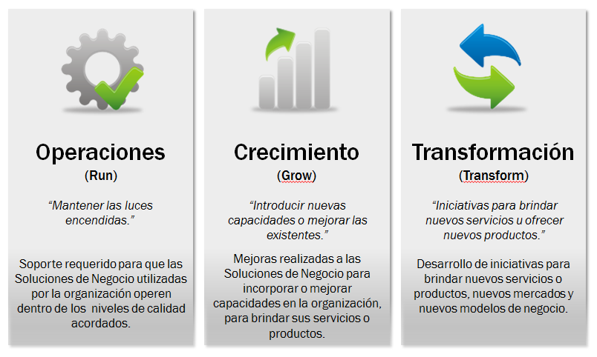
Figura 3: Aporte de valor de TI a una organización.
- Operaciones. Soporte requerido para que las herramientas tecnológicas utilizadas por la organización operen dentro de los niveles de calidad acordados.
- Crecimiento. Mejoras realizadas a las herramientas tecnológicas para incorporar o mejorar capacidades en la organización, para brindar sus servicios o productos.
- Transformación. Desarrollo de iniciativas para brindar nuevos servicios o productos, nuevos mercados y nuevos modelos de negocio.
Enfocados en estas tres áreas, la DST plantea los siguientes objetivos estratégicos para la gestión de la Tecnología de la Información, a través de los cuales se busca dar cumplimiento a las necesidades del Banco Central de Costa Rica:
- Operaciones: Fortalecer la operación de los servicios críticos, incorporando a los Acuerdos de Nivel de Servicio que la DST tiene suscritos con las áreas a las que provee tecnología, compromisos sobre Disponibilidad y Costo de las soluciones tecnológicas y lograr un nivel de cumplimiento del 90% de estos acuerdos, antes de finalizar el año 2018.
- Crecimiento: Entregar el 90% de las mejoras que impactan a los servicios críticos con una desviación menor al 10% en los compromisos adquiridos, con el propósito de apoyar el crecimiento de las áreas sustantivas, antes de finalizar el año 2018.
- Transformación: Apoyar la transformación de las áreas sustantivas a través del cumplimiento de los compromisos adquiridos para cada proyecto y lograr un 90% en el nivel de cumplimiento de los esfuerzos de transformación, antes de finalizar el año 2018.
A esta propuesta de valor se agrega el dar cumplimiento a la voluntad de las autoridades superiores del Banco Central, en relación con la integración de los departamentos de TI de los ODM con la DST, para lo cual se plantea el objetivo:
- Integración: Brindar los servicios de TI a todas las dependencias de la Corporación utilizando los mismos procesos, herramientas y competencias en el personal de TI, antes de finalizar el año 2018.
El cumplimiento de los objetivos planteados será posible a través de acciones que se proponen realizar sobre tres elementos de la organización, según se muestra en la Figura 4:
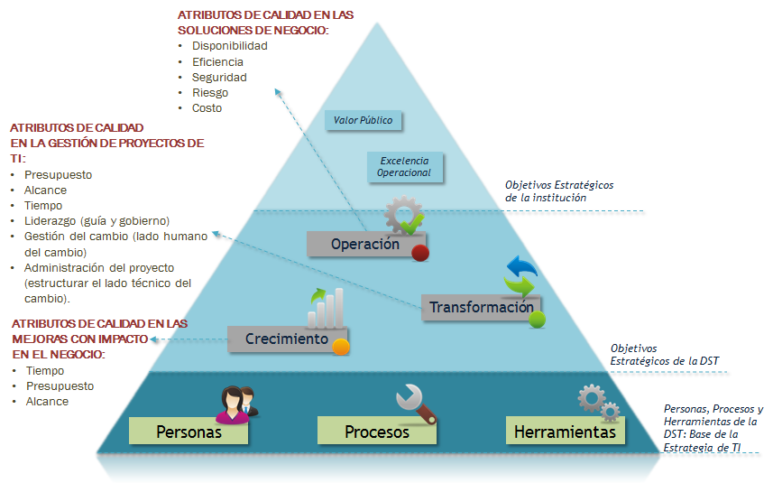
Figura 4: Alineamiento de TI con la Estrategia institucional.
- Personas. Desarrollo de las capacidades del personal que brinda los servicios tecnológicos, de acuerdo con las necesidades de la organización.
- Herramientas. Mejora en las herramientas utilizadas para facilitar el desarrollo de los procesos.
- Procesos. Mejora de los procesos de la Corporación, para permitir la mejora en la eficiencia de la organización y en la agilidad operativa.
Estos tres elementos se derivan directamente de lo establecido en el segundo conjunto de mandatos estratégicos de la Corporación, relacionados con la excelencia operacional, descritos en la sección Criterios de éxito de la organización de este documento. Con un trabajo enfocado en estos elementos, la DST logrará mejorar la excelencia operacional, acorde con lo que la Corporación establece. Consecuentemente con los logros que se obtengan en las dos últimas áreas mencionadas (herramientas y procesos) se apoyará a las Divisiones y ODM de la Corporación en su mejora y en el alcance de su excelencia operacional.

Control

Principios de TI

- El rol de la DST es ser el equipo encargado de la administración de la tecnología de la Corporación, aportando valor a través del soporte a las operaciones, así como en la realización de las mejoras y desarrollo de nuevas soluciones de tecnología requeridas por ella.
- Las capacidades de gestión de la tecnología requeridas para atender proyectos críticos de la Corporación y coordinar los equipos de trabajo de TI, siempre estarán centralizadas en la DST.
- La DST custodia la información digital que la Corporación almacena a través de la utilización de la TI, la autorización del uso que a dicha información se dé le corresponderá exclusivamente a las Divisiones y ODM responsables de dicha información.
- La arquitectura tecnológica deberá ser estandarizada e integrada, de manera que brinde simplicidad y orden en la gestión realizada por la DST, e impacte positivamente la eficiencia de costos y los niveles de riesgo que se generen sobre las Soluciones de Negocio.
- Se fomentará brindar a la Corporación las herramientas y los medios que les permitan obtener beneficios a través del análisis de la información requerida para la toma de decisiones.
- Cada nueva iniciativa que se proponga realizar deberá fundamentarse en un caso de negocio que describa los beneficios que la Corporación alcanzará con su desarrollo, identifique los requerimientos a cubrir, las alternativas de aprovisionamiento (compra, alquiler, desarrollo interno, desarrollo externo), así como el costo y el nivel de riesgo de las alternativas de solución.
- Cualquier cambio que se realice sobre un servicio de TI en operación siempre deberá contar con la justificación, planificación y comunicación que permitan que el nivel de calidad entregado a las Divisiones y ODM encargadas de la misma no se vea reducido.

Gobernanza de TI
El BCCR delimita la forma en la que “opera e interactúa con la ciudadanía y con los demás interesados en el negocio” a través de su definición de Gobierno Corporativo. Este marco regulatorio se encuentra conformado por reglamentos internos, políticas (de alto nivel y específicas), controles y lineamientos, todos ellos estructurados de manera que se facilite la toma de decisiones.
De manera particular, la toma de decisiones en materia de TI es realizada en el BCCR en diferentes niveles según sea la trascendencia de la decisión a tomar.
El primero de estos niveles es el Comité Estratégico de Tecnologías de Información (CETI), el cual es un grupo interdisciplinario de alto nivel nombrado por la Gerencia, que tiene como principales responsabilidades dar guía y dirección estratégica general en materia de tecnologías de información y apoyar en la traducción de la estrategia del Banco en un conjunto priorizado de proyectos.
En este Comité se encuentran representadas las áreas responsables de la ejecución de los Planes de Servicio de las divisiones sustantivas de la Corporación y por su posición, se encuentra en la capacidad de analizar, desde el punto de vista estratégico, las propuestas e iniciativas de nuevos proyectos, así como la capacidad de proponer la cantidad de personal de la DST a asignar a cada División para atender la operación de las soluciones tecnológicas que administra, con el objetivo de que la Gerencia cuente con los elementos necesarios para tomar las decisiones al respecto.

De manera complementaria, existe también para cada División y para la SUGESE, un Comité de Control de Cambios (CCC), que es nombrado por la Dirección de cada División (Superintendente en el caso de la SUGESE). Es el equipo responsable de apoyar la ejecución de los Planes de Servicio en materia de TI. De forma similar al CETI, este equipo propone una lista priorizada de proyectos con componente tecnológico que apoyan la estrategia particular de la División. Los CCC se encuentran conformados por personal de las áreas responsables de la administración de las soluciones tecnológicas de cada División y se encuentra en la capacidad de analizar, desde el punto de vista normativo y técnico, las mejoras propuestas por los usuarios y de proponer la prioridad con que se asigne el personal de la DST, con el objetivo de que la División enfoque los recursos de TI asignados y apoyar así la realización de su Plan de Servicio.

Una de las tareas por atender durante el proceso de integración de los departamentos de TI es el definir la forma en la que se dará la participación de las Superintendencias en el Comité Estratégico de Tecnologías de Información, así como el funcionamiento de los CCC en dichas organizaciones.

Gestión financiera de TI

Presupuesto de TI
El presupuesto de TI de la Corporación se obtiene a través del proceso de formulación presupuestaria institucional, mismo que es regido por la ley, la normativa de la CGR y las políticas específicas institucionales. Según estos lineamientos, toda la Corporación, incluida la DST, estima y justifica su presupuesto para los siguientes tres años, de manera que cada elemento presupuestado se asocie con una meta del plan estratégico institucional. La Junta Directiva, órgano decisor sobre el presupuesto, lo revisa y aprueba, de acuerdo con las restricciones presupuestarias de la entidad.

Costos de TI
La Corporación administra el costo de sus servicios mediante un modelo de Costeo Basado en Actividades (ABC), a través del cual se logra medir los costos, evaluar la ejecución de las actividades y valorar los procesos, productos y servicios de la Corporación con base en el consumo “real” de los recursos. La información suministrada por los responsables de las actividades, una vez validada y aceptada la factura por los consumidores de los servicios, es utilizada para generar, a través de la División de Finanzas y Contabilidad, reportes periódicos (mensuales y semestrales) que se envían a las diferentes divisiones del Banco y los ODM para su conocimiento.

En el caso de la DST, las actividades que se costean se encuentran agrupadas en cuatro categorías: Hardware, Software, Actividades (o labores del personal) y Contratos. Las dos primeras se basan en la depreciación de los bienes, las Actividades en el registro diario de las labores de todo el personal y los Contratos, en los pagos realizados a proveedores de TI. Esta información permite distribuir los costos de TI utilizando distintos métodos de reembolso (chargeback):
- Costeo directo para aquellas actividades relacionadas con proyectos, mejoras y defectos.
- Para lo que corresponde al costo de las estaciones de trabajo, este se asigna mediante un porcentaje de uso que se calcula según la cantidad de plazas asignadas a cada división, sin tomar en cuenta las plazas de TI en el total.
- Los costos administrativos se distribuyen equitativamente entre todas las Divisiones y ODM de la Corporación, en una especie de pago por suscripción.
Con el objetivo de lograr una medición correcta de los costos y de las economías de escala, es necesario incorporar los costos de la TI de los ODM en el sistema utilizado por la DST, logrando así también que la totalidad de los costos de la TI de la Corporación se administre de manera unificada.

Métricas
Las métricas a utilizar para demostrar el valor que TI aporta al BCCR a través de los objetivos definidos son las siguientes:
- Operaciones. Porcentaje de cumplimiento de los atributos de calidad establecidos en cada uno de los Acuerdos de Nivel de Servicio.
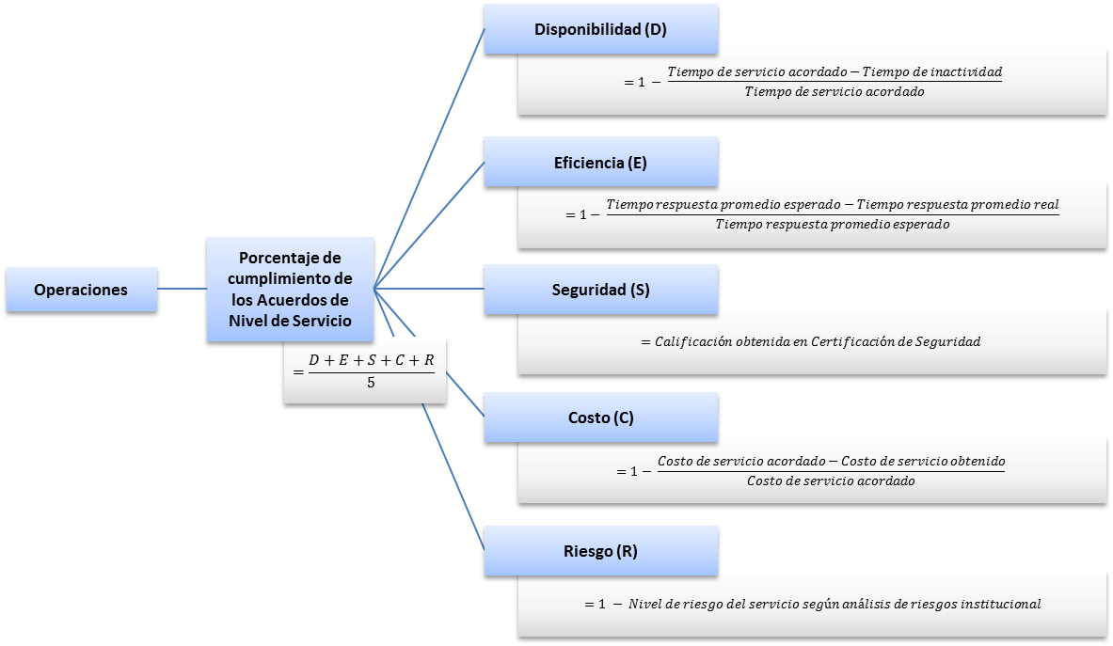

- Crecimiento. Porcentaje de cumplimiento de los compromisos acordados con las Divisiones y ODM sobre cada mejora realizada a los Servicios.

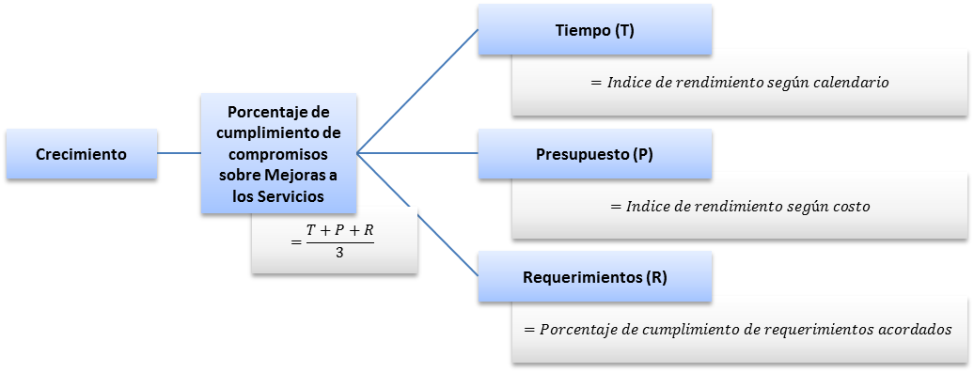
- Transformación. Porcentaje de cumplimiento de los compromisos acordados con las Divisiones y ODM (beneficios, costos y riesgos) sobre cada proyecto que desarrolle nuevos Servicios.
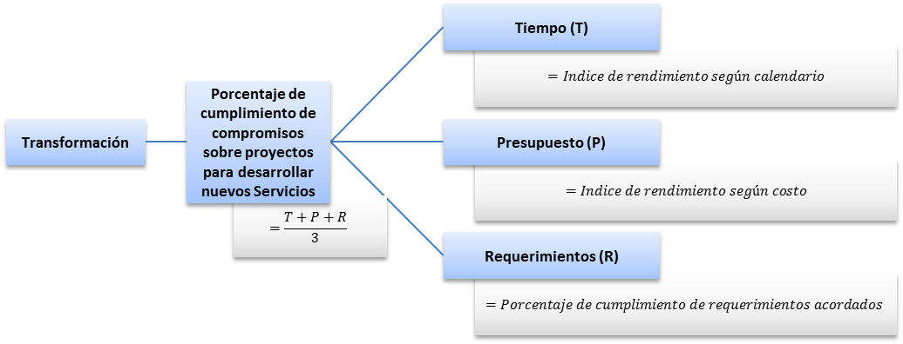

- Integración. Porcentaje de avance en la integración de los componentes críticos en la DST y los departamentos de TI de los ODM.
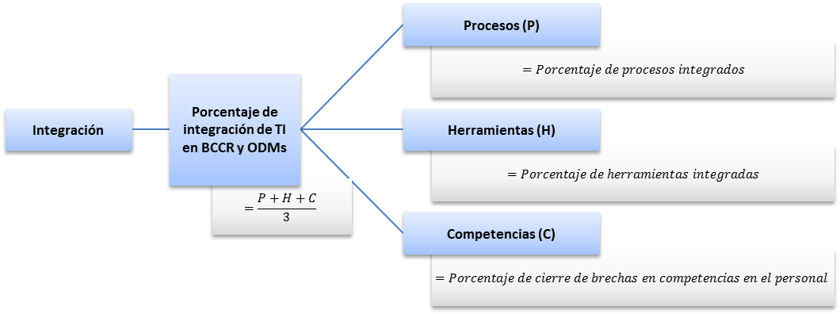

Aprovisionamiento

Servicios de TI

Situación actual

Diseñado desde el año 2008, el portafolio de servicios actual de la DST se encuentra conformado por los servicios Implementación de Soluciones de Negocio y Gestión de Soluciones de Negocio, enfoque que buscaba estructurar lo que las divisiones podían obtener de TI desde una sencilla perspectiva: solicitar la creación de nuevos servicios de TI y la operación y mejora de los mismos.
La TI en el BCCR es gestionada a través de 25 procesos específicos, además de los procesos institucionales definidos para labores generales (p. ej. Gestión de proyectos). Por su parte los departamentos de TI de las Superintendencias utilizan sus propios procesos, lo que provoca que problemas similares se resuelvan de manera distinta en toda la Corporación. Además, existen algunas diferencias en la forma en la que se brindan algunos servicios de TI en la Corporación, un ejemplo es el que la SUPEN aprovisiona algunos servicios en la nube, mientras que el resto de la organización se encuentra dando sus primeros pasos en el uso de este modelo.

Estrategias

Gestión de Servicios de TI

Existe la necesidad de re-estructurar el portafolio de servicios de TI del BCCR, considerando lo que estándares y buenas prácticas de la industria (como las sugeridas por ITIL) plantean e incorporando los servicios que los departamentos de TI de los ODM ofrecen. Con esto se espera lograr una mayor claridad en los consumidores de estos servicios y una mayor efectividad en la administración de la tecnología asociada a los mismos, redefiniendo además los Acuerdos de Nivel de Servicio, incorporando en ellos los atributos, características, costos, requerimientos y condiciones particulares asociadas con cada servicio brindado.

Al igual que con los servicios de TI, los procesos utilizados para gestionar la TI requieren ser revisados, mejorados e integrados, buscando el apego a las buenas prácticas que plantea la industria. Se busca alinear los servicios de TI y los procesos orientados a la operación de la tecnología con estándares y buenas prácticas de la industria, buscando con esto mejorar los niveles de servicio ofrecidos por TI a los usuarios e incrementar sus niveles de disponibilidad, particularmente para los servicios que son críticos para la organización.

Gestión de proyectos de TI
Además de considerar el presupuesto, alcance y tiempo, la gestión de proyectos hoy día requiere que también se administren otros elementos que impactan la entrega de valor que se pretende alcanzar. El liderazgo en la gestión del cambio y en la administración del proyecto son elementos que necesariamente deben desarrollarse con el fin de aportar valor a la Corporación en los proyectos que los que la DST participa.

Adaptar la organización de TI a las capacidades requeridas por la Corporación
La estructura funcional de la DST requiere la aplicación de ajustes que le permitan dar una mejor respuesta a la Corporación, de cara a los cambios que se han realizado en años recientes, así como los cambios venideros, en especial el aprovisionamiento de los servicios de TI a los ODM por parte del BCCR. El desarrollo de estos ajustes conlleva también al fortalecimiento de algunas capacidades en el personal de TI, por las exigencias que en el corto o mediano plazo se visualizan como necesarios:
- Coordinación de múltiples equipos de trabajo de TI. El crecimiento en la demanda de servicios de TI ha generado también un crecimiento en la cantidad de equipos de trabajo de TI, mismos que deben ser coordinados por personal que cuente con las habilidades adecuadas para tal fin.
- Especialización en el conocimiento de las funciones sustantivas de la Corporación. Capacidad indispensable para brindar una asesoría y acompañamiento acorde con las necesidades de la Corporación.
- Conocimiento en plataformas operativas. El uso incremental de dispositivos en múltiples plataformas (Mac, Linux, iOS, Android, entre otros) para acceder recursos de la Corporación, exige del personal de TI un conocimiento que permita dar apoyo efectivo a los usuarios.
- Diseño, desarrollo y prueba de aplicaciones móviles y soporte a dispositivos móviles. Acorde con las tendencias actuales, en donde el uso de aplicaciones y dispositivos móviles se incrementa considerablemente, motivado por las mejoras en la productividad y colaboración que permiten lograr, se requiere de una preparación del personal de TI que permita responder a este tipo de exigencias.
- Especialización en herramientas de análisis de datos. En una Corporación como el Banco Central en donde el uso y análisis de la información proveniente de múltiples fuentes es indispensable para el desarrollo de sus funciones, pareciera indispensable también que se cuente con el apoyo eficiente a través de herramientas tecnológicas que faciliten esta labor. Para esto, TI debe desarrollar en su personal las capacidades que permitan enfrentar este reto.
- Gestión de aplicaciones, plataforma e infraestructura como servicio. Los nuevos modelos de aprovisionamiento de aplicaciones (software), plataforma (software más hardware) e infraestructura (hardware), presentan nuevos desafíos para la gestión de la TI. Las capacidades actuales en materia de gestión de TI deben ser actualizadas para responder a estos cambios.

Arquitectura

Situación actual
La disciplina de Arquitectura Empresarial (AE) permite a una organización liderar sus esfuerzos buscando siempre el alcanzar su visión y los resultados planificados. Las recomendaciones generadas a través del seguimiento y uso de este conjunto de prácticas y herramientas permiten alinear las políticas y los proyectos hacia el alcance de los objetivos estratégicos de la organización.
Según el Gartner IT Score for Enterprise Architecture realizado para el BCCR en el mes de setiembre del 2014, la arquitectura empresarial se encuentra en el nivel de madurez 1 (nivel llamado No existente). Esto significa, que se carece de un proceso para el desarrollo de la arquitectura claramente articulado, ejecutado programáticamente, que permita conocer para cada cambio relevante, la arquitectura actual y la arquitectura propuesta, así como la documentación que permita analizar desde la perspectiva de las Divisiones y ODM, los beneficios, costos y riesgos que estos cambios conllevan. De igual forma este nivel se caracteriza por carecer de métricas que muestren el valor que la AE tiene para la Corporación. Aunque la labor arquitectónica no se encuentre formalmente definida, no significa que se carezca de ella, sino que esta se encuentra integrada en muchos otros procesos de la organización y es a través de ellos que se logra dar la dirección, el apoyo y el cumplimiento requerido.

Estrategias

Arquitectura empresarial
Se plantea como norte alcanzar el nivel de madurez 2 (nivel Reactivo), según el Gartner IT Score for Enterprise Architecture, nivel que asegura el establecimiento de un programa de arquitectura empresarial a través del cual se crea documentación básica para cada nuevo proyecto a desarrollar, se cuenta con un equipo de AE entrenado y los principales afectados son conscientes de la existencia de estos esfuerzos iniciales. Todo esto con el fin de brindar a las Divisiones y ODM información clara sobre el aporte de los proyectos a la labor que ellas realizan.

Sobre la arquitectura tecnológica del BCCR y con el objetivo de alcanzar el nivel 2, se plantea la integración de las principales herramientas utilizadas por el BCCR y los ODM, así como la consolidación de las soluciones de TI alrededor de 7 principales plataformas (agrupación desde el punto de vista de las principales labores de Banco), lo que permitiría gestionar las soluciones que apoyan a la Corporación de manera más ordenada, facilitando la asignación de recursos, la priorización y la gestión del riesgo. Estas plataformas son:
- Análisis económico. Incluye la captura, el análisis, la producción de informes para la toma de decisiones y en general todo lo relacionado con la política monetaria.
- Activos. Envuelve la gestión de los activos financieros que opera el Banco así como el manejo de la política cambiaria.
- Pagos. Contiene las aplicaciones utilizadas para la operación del Sistema de Pagos, entre ellos los servicios del SINPE y Central Directo.
- Regulación y supervisión. Comprende tanto la supervisión de los mercados financieros como la macroprudencial, la autorización de participantes y productos, la captura, producción y difusión de información, los procesos preliminares de investigación y sancionatorios, la educación financiera, así como la emisión y modificación de normativa.
- Colaboración y productividad del empleado. Incorpora todas las herramientas que permiten mejorar la productividad del empleado de la Corporación.
- Operaciones del backoffice. En esta plataforma se concentra la operativa del backoffice de la Corporación (Proveeduría, Bienes Muebles, Finanzas y Presupuesto, entre otros).
- Integración. La existencia de múltiples plataformas de aplicaciones requerirá de la existencia de mecanismos a través de los cuales se logre la integración de los flujos de información entre ellas.
Se gestionará el portafolio de aplicaciones de software, identificando el valor que estas aportan a la Corporación, los riesgos que la tecnología le podría incorporar y su efectividad. Además se clasificarán estas aplicaciones (según sean Sistemas de Registro, Diferenciación o Innovación) de forma tal que se facilite la toma de decisiones, especialmente las relacionadas con inversiones que sobre estas se realicen. Un mayor detalle sobre este tema se puede encontrar en el apartado 7.4 Gestión del portafolio de aplicaciones de software.

Incorporación de tendencias tecnológicas que apoyen el aporte de valor de TI
El rápido avance tecnológico que se vive en la actualidad genera importantes oportunidades a las organizaciones que sepan aprovechar de manera ordenada los beneficios que tales avances generan.

El desarrollo de aplicaciones móviles, el uso de dispositivos personales en el desarrollo de labores (BYOD), Big Data y la virtualización de escritorios son tendencias que las que la DST incursionará con el fin de aportar beneficios en los procesos, herramientas y en el personal del BCCR.

Personas

Situación actual
Las actuales capacidades de TI responden a las necesidades identificadas también a raíz de la reorganización del año 2007, para atender las actividades de los procesos requeridos para gestionar la TI. Estas se encuentran enfocadas primordialmente en la capacidad de diseñar, construir y operar nuevas soluciones tecnológicas, especialmente basadas en software (aplicaciones). La estructura funcional fue diseñada a partir de ese mismo proceso reorganizativo (dando paso a la actual DST) y continúa sin cambios significativos hasta la fecha.

El personal de TI de la Corporación se encuentra ubicado en distintos edificios, dificultando con esto el desarrollo de algunas labores que por su naturaleza requieren la cercanía física de los equipos de trabajo. Todo el personal de TI desarrolla sus labores desde esta instalaciones, solamente ante asignaciones particulares un porcentaje reducido del personal desarrolla labores fuera de la oficina, aprovechando algunas facilidades provistas por la TI.

Estrategias

Mejora del clima organizacional de TI
Es relevante desarrollar acciones que permitan mejorar el clima laboral y que impacten positivamente el desempeño de los colaboradores:
- Trabajo en equipo. Evitar la formación de islas en el desarrollo de las labores.
- Comunicación. Facilitar la transmisión de información relevante, de manera ascendente y descendente en la estructura funcional.
- Colaboración. El encontrarse los equipos de trabajo físicamente separados impulsa a utilizar herramientas y procesos colaborativos.

Fuentes de aprovisionamiento

Situación actual
El personal de TI de la Corporación se encuentra conformado por 267 personas. Un 64% de este total corresponde a personal interno (172 personas, de las cuales 158 ocupan plazas fijas y 14 de servicios especiales), el restante 36% (95 personas) corresponde a personal subcontratado (outtasking) bajo el modelo de horas por demanda (88 profesionales en TI y 7 técnicos). Se cuenta en la actualidad con dos contratos vigentes para suministrar personal por demanda y no se utiliza el modelo de outsourcing.

Referente a las plazas de Servicios Especiales, estas tienen la particularidad de ser la principal fuente utilizada para los reemplazos de plazas fijas libres (por obvias razones), práctica que genera usualmente costosas cadenas de reemplazos para la Corporación.

En cuanto a las fuentes de aprovisionamiento de infraestructura, los utilizados por la DST han sido:
- Compra de equipo. Modelo de compra utilizado por muchos años, sin embargo la duración de los procesos de compra ha sido uno de los principales factores por lo que se ha reducido su uso por parte de la DST. A pesar de ello, este modelo es indispensable para el aprovisionamiento de equipos cuya vida útil se extiende considerablemente (ej. Teléfonos y switches para telecomunicaciones, con más de 10 años de operación continua).
- Compras por demanda. Los primeros contratos de compra de equipos por demanda (servidores y estaciones de trabajo) permitieron darle agilidad y facilidad al proceso de compra. Se trabaja en la actualidad en lograr que el resto de contratos de aprovisionamiento o licencias de uso recurrente se trasladen a esta modalidad.
- Arrendamiento de equipo. Utilizado exitosamente por SUPEN y en el pasado por la DST en el BCCR, sin embargo las nuevas condiciones del mercado hacen que renovación no se considere rentable.
- Infraestructura como servicio. Utilizado por SUPEN. El resto de departamentos dan en la actualidad los primeros pasos en la utilización de este modelo.
De manera similar a lo que ocurre con otros asuntos, la Corporación resuelve necesidades similares de aprovisionamiento de hardware y software utilizando medios y contratos distintos, con los consecuentes impactos negativos.

Estrategias

Aprovisionamiento de personal de TI a través de la contratación de personal interno
La principal fuente de aprovisionamiento de la fuerza de trabajo de TI requerida por la Corporación será a través de la utilización de personal interno. Sin embargo, respecto a la situación de las plazas de Servicios Especiales se considera necesario no seguir renovando este tipo de plazas, siempre y cuando las posibilidades lo permitan, con el fin de evitar los costos de reemplazo que se generan en este tipo de procesos.

Aprovisionamiento de personal de TI a través del outtasking
Las experiencias generadas a través del manejo de personal subcontratado, si bien han sido positivas, merecen la revisión y aplicación de ajustes, con el fin de obtener aún mejores resultados que permitan un mejor balance entre los beneficios y los costos para la Corporación. Entre otras se pueden mencionar la definición de medidas que permitan agilizar la conformación de equipos de trabajo y mejorar el nivel de calidad del personal suministrado.

Desarrollo de soluciones a través del outsourcing
Similar oportunidad requiere el modelo de outsourcing en la Corporación, mismo que, con un conjunto robusto de controles, que impidan el deterioro de la seguridad de la información y de las capacidades del personal interno de TI (en especial las relacionadas con el diseño y la arquitectura de las aplicaciones), pueda ser ante ciertas necesidades, un útil y oportuno aliado.

Aprovisionamiento a través de contratos por demanda
Se plantea el fortalecer el uso de contratos por demanda, los cuales han demostrado ventajas significativas, especialmente en temas de agilidad.

Aprovisionamiento de infraestructura, plataforma y software como servicios (Nube)
De igual forma, la infraestructura, plataforma y software como servicios son alternativas que con fuerza estarán siendo utilizadas para aprovisionar TI a la Corporación, con agilidad, costo eficiencia, y elasticidad.

Riesgos
Los principales riesgos que podrían afectar el cumplimiento de la estrategia definida en este documento son:
- Las expectativas de calidad de los responsables de los procesos críticos de la Corporación, que son apoyados por soluciones tecnológicas, se incrementan en niveles significativos y requieren ser atendidas en el corto plazo.
  - Probabilidad: Posible
  - Impacto: Medio
  - Nivel de riesgo: Medio
  - Control para mitigación: Comunicación clara y constante con los dueños de los servicios de negocio críticos que permita conocer sus necesidades y expectativas de negocio (reuniones de Comités de Control de Cambios).

- Las necesidades de las Divisiones y los ODM no se encuentran alineadas con la estrategia de la Corporación, comprometiendo el valor entregado por TI.
  - Probabilidad: Posible
  - Impacto: Medio
  - Nivel de riesgo: Medio
  - Control para mitigación: Comunicación de la Estrategia de TI al CETI y solicitud de su retroalimentación acerca del planteamiento realizado.

- La complejidad y el nivel de esfuerzo requerido para desarrollar el proceso de integración de la DST y los departamentos de TI de los ODM es mayor al previsto, impactando negativamente los procesos críticos de la Corporación.
  - Probabilidad: Posible
  - Impacto: Alto
  - Nivel de riesgo: Alto
  - Control para mitigación: Planificación detallada de los esfuerzos requeridos para la integración y seguimiento y control constantes sobre la ejecución de las tareas planificadas.

Apéndices

Análisis del entorno
- Oportunidades
- Tecnologías emergentes (“La nube”, dispositivos móviles, redes sociales, análisis de grandes volúmenes de datos) que pueden ser aprovechadas para aportar mayor valor en el cumplimiento de los objetivos del negocio.
- Nuevas necesidades generan constante demanda por los servicios que proporciona la DST, lo cual propicia la entrega de servicios con economías de escala cada vez mayores para la Corporación.
- Amenazas
- El ritmo acelerado en la evolución de las tecnologías fija un reto de actualización tecnológica para el personal de la DST, se requiere destinar recursos importantes para evitar pérdida de competitividad y disminución del respaldo al negocio.
- Alta demanda del personal de la DST en corporaciones líderes del mercado mundial (HP, Intel, Amazon, Microsoft), lo cual impacta significativamente la entrega de valor a la organización.
- Fortalezas
- El personal de la DST cuenta con vocación hacia la innovación y con altas competencias técnicas, lo cual redunda en soluciones de calidad que aportan valor.
- Se cuenta con una plataforma tecnológica moderna, diseñada para soportar los servicios en operación y nuevos servicios de una forma segura y estable.
- El nivel de competencia del personal de la DST propicia la mejora continua de los procesos, lo cual impulsa la excelencia operacional.
- Debilidades
- La estructura organizacional de la DST no ha sido adaptada a la evolución tecnológica de los últimos 8 años, dificultando la atención de las necesidades.
- Los canales de comunicación con la organización no han evolucionado lo necesario para entender de mejor manera las necesidades de nuestros clientes.
- Los contratos de personal externo existentes (outtasking) tienen controles que se deben mejorar, para evitar la desmejora en la calidad de los servicios.

Modelo de capacidades

Definición
Mientras que la estrategia nos da la dirección que va a seguir la organización a largo plazo y con una estabilidad relativa en el mediano plazo; la ejecución tiene un enfoque en los planes operativos que lidian el presente (o a lo sumo un año adelante) y por esa razón son altamente volátiles, sujetos a frecuentes cambios. La estrategia documenta el contexto del negocio, y luego de un análisis exhaustivo destila una estrategia que permitirá a la organización llegar a la posición futura deseada, reflejada en metas que quiere alcanzar. La ejecución por su parte trata con información, procesos, personas y sistemas informáticos. La traducción de un dominio a otro es por demás complicada si no se cuenta con una herramienta que la facilite. La siguiente imagen resume ese salto entre la estrategia y la ejecución.

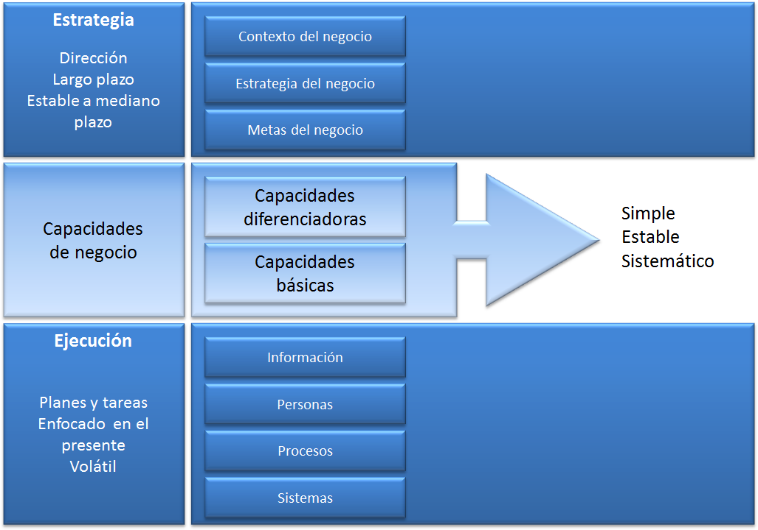

¿Por qué es esto importante? De poco sirve una estrategia que marque un rumbo claro y con un alto potencial para producir los beneficios deseados si no se traduce en cambio en la operación, de forma tal que la haga posible.

Para hacer ese algo, la arquitectura empresarial tiene el modelo de capacidades. Un modelo de capacidades es una representación de la organización independientemente de su estructura, sus procesos, personas o dominios. Una capacidad es la forma en la que la organización combina recursos, personas, procesos, tecnología e información para entregar valor consistentemente a sus clientes, o en nuestro caso, para cumplir la misión que nos fue encomendada. Están diseñadas para describir lo que la organización hace o necesitará hacer en forma diferente, con el fin de responder a cambios en la estrategia u oportunidades que se le presentan. Es decir, permite expresar y explorar “lo que se hace” para así tomar decisiones sobre “cómo debe hacerse”.

Ejemplo
El siguiente es un ejemplo de un modelo de capacidades de una empresa de manufactura de electrónicos.
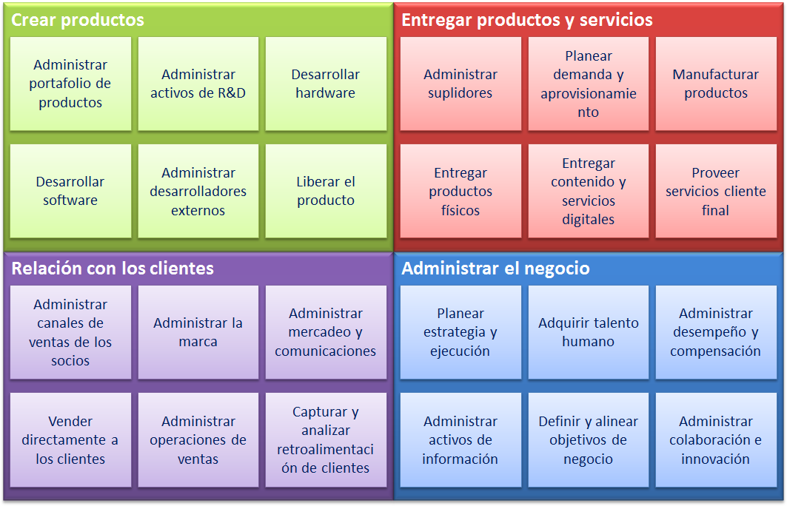

En el nivel 0 se aprecian cuatro capacidades fundamentales de esa organización: “Creación de productos”, “Entrega de productos y servicios”, “Relación con los clientes” y “Administración del negocio”, posiblemente relacionadas directamente con su cadena de valor. Dentro de cada una hay un subnivel que describe esa capacidad en mayor detalle. Así por ejemplo, dentro de “Administración del negocio” hay una llamada “Planeamiento, estrategia y ejecución”, dentro de “Creación de productos” hay otra llamada “Desarrollo de hardware” y así sucesivamente. Es decir, las capacidades se pueden anidar dentro de otras más generales.

Cómo se usa
Para utilizar un mapa de capacidades es necesario contar como insumo con un mapa estratégico, también conocido como Cuadro de Mando Integral (CMI), que documenta la estrategia de la organización. En la siguiente figura se puede ver el que se utilizará de ejemplo.
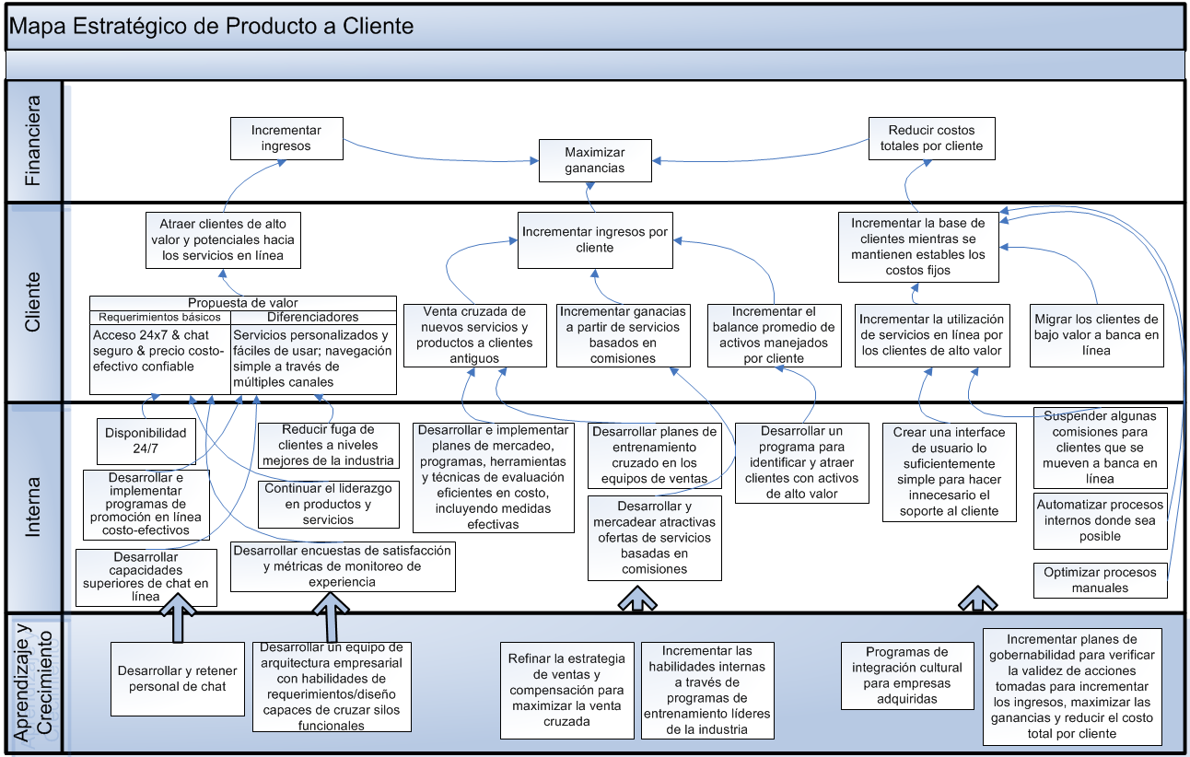

El mapa estratégico se compone por lo general de cuatro perspectivas: financiera (¿cómo nos vemos a los ojos de los accionistas?), del cliente (¿cómo nos ven los clientes?), interna (¿en qué debemos sobresalir?) y de aprendizaje y crecimiento (¿podemos continuar mejorando y creando valor?). Entre los diferentes elementos en el cuadro se establecen relaciones de causa-efecto (las flechas) que facilitan la lectura del mapa y la estrategia como tal. A modo de ejemplo, en el cuadro anterior un objetivo financiero es el de “Incrementar los ingresos” y para tal efecto, la estrategia con respecto a los clientes es la de “Atraer clientes de alto valor y potenciales hacia los servicios en línea”. Para lograr eso, internamente la organización va a mejorar la “Disponibilidad 24/7” de todos los servicios que se le brindan, se va a “Desarrollar encuestas de satisfacción y métricas de monitoreo de la experiencia” del usuario en el uso de esos servicios y a “Desarrollar capacidades superiores de chat en línea” en el personal de atención al cliente, dentro de las varias iniciativas estratégicas que se consideraron. Para eso es necesario “Desarrollar y retener personal de chat” y “Desarrollar un equipo de arquitectura empresarial” que permita hacer la traza de esas métricas en todos los elementos involucrados.

Por otro lado, asúmase el siguiente mapa de capacidades que describe el estado actual de esa organización. Éste es tomado del BIAN (Banking Industry Architecture Network), un modelo de referencia para la industria de la banca comercial.
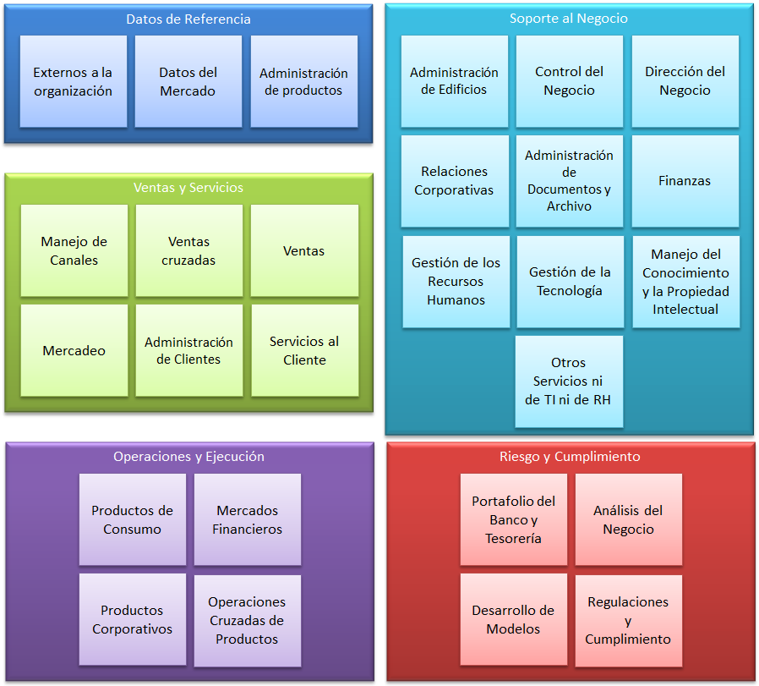

Con ambos insumos se procede a hacer un análisis del impacto de la estrategia en ese mapa de capacidades, en el siguiente proceso.

Identificación de la prioridad de las capacidades vs la estrategia
Partiendo del mapa estratégico anterior es necesario identificar cuáles capacidades del negocio permiten hoy en día cumplir con cada una de las iniciativas estratégicas a emprender. Importante notar que del análisis se pueden identificar capacidades con las que no contamos actualmente, y por ende, debemos desarrollar. La siguiente imagen muestra la identificación de la capacidad que permite “Desarrollar encuestas de satisfacción y métricas de monitoreo de la experiencia” del usuario, iniciativa presente en el CMI anterior.
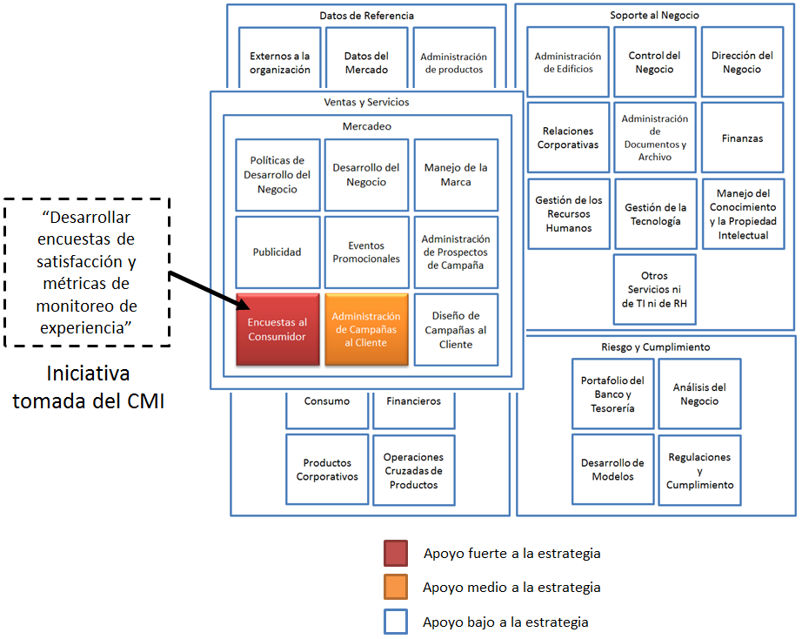

Posterior a esa identificación, se hace una priorización de cuáles capacidades serán las más importantes a desarrollar para alcanzar esa estrategia. En la imagen anterior eso se evidencia con un código de colores. No todas las capacidades tienen la misma prioridad para la estrategia. Además, para la priorización, en algunos casos será suficiente con la información en el modelo de capacidades mientras que en otros será necesario hacer una evaluación más profunda, a partir de los 5 atributos definidos para cada capacidad, adelantándose al paso 2. Esa priorización sirve para saber a cuáles hay que ponerle más atención.

En resumen, para poder “Atraer clientes de alto valor y potenciales hacia los servicios en línea”, la estrategia indica que hay que mejorar la “Propuesta de valor” tomando varias acciones (acceso 24/7, un chat seguro, servicios personalizados y fáciles de usar, entre otros). Para tal efecto, internamente se deben “Desarrollar encuestas de satisfacción y mejores métricas de monitoreo de la experiencia” del usuario, iniciativa estratégica en el CMI. Al día de hoy se hace por medio de la capacidad “Encuestas al cliente” de “Mercadeo”.

Análisis del impacto
Identificada la capacidad se constituye un equipo multidisciplinario (encuestadores y supervisores de encuestas, ingenieros industriales, arquitectos de soluciones expertos en tecnología, psicólogos industriales, supervisados por un arquitecto empresarial) para revisar la situación actual vs la necesaria para cumplir con la estrategia. Para tal efecto se hace un análisis de los 5 atributos documentados para toda capacidad: “organización y cultura”, “procesos y técnicas”, “roles y responsabilidades”, “tecnología” y por último, “metas, principios y entregables”.
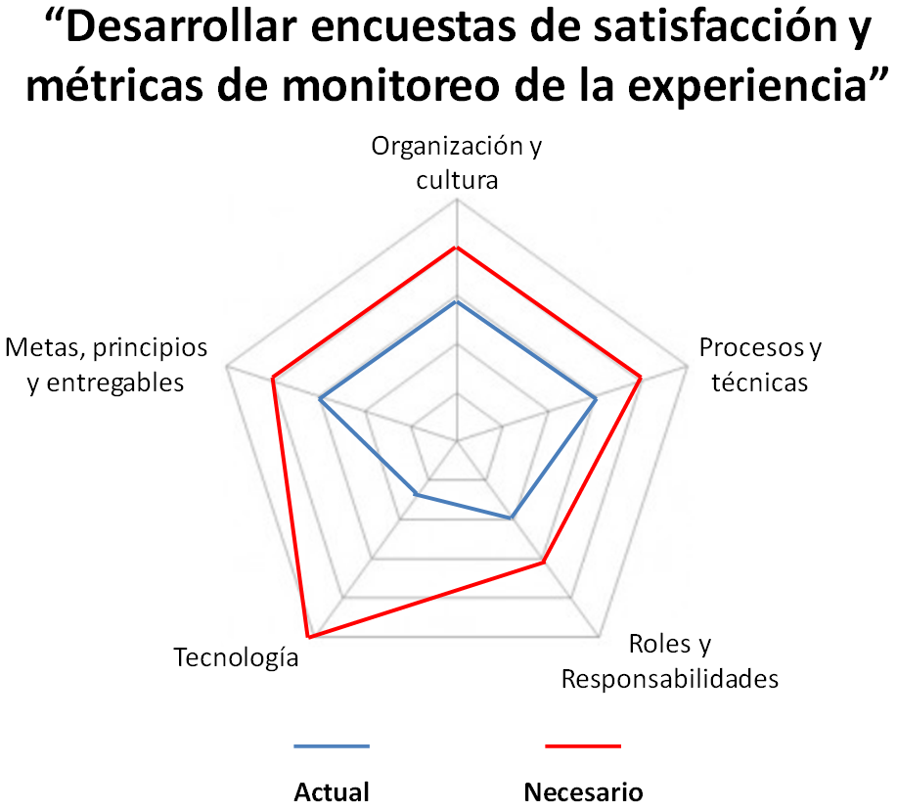

En ese caso se determinó que, para cumplir con la estrategia es necesario un ajuste en el perfil de los encuestadores hacia el manejo de clientes potenciales. Desde el punto de vista de los procesos se determinó que es necesario hacer algunos ajustes al proceso de confección de encuestas con el fin de reforzar el control previo al envío de encuestas a los clientes. Además, se concluye que LymeSurvey, sistema actualmente en uso para realizar encuestas a los clientes, no permite que el cliente pueda llenar una encuesta por medio del teléfono celular, planteado por la estrategia como el principal canal de interacción de los clientes de alto valor con el banco.

Desarrollo del caso de negocio
A partir de la diferencia identificada en esas capacidades se desarrollan casos de negocio que formulan y evalúan alternativas de solución que eleven el nivel de la capacidad al necesario, tomando en cuenta factores como el riesgo y el financiero. Por ejemplo, un experto en mercadotecnia diseña un curso de sensibilización de los encuestadores a los servicios en línea que ofrece el banco, con técnicas específicas para poder atraer clientes potenciales a esos servicios. En lo que se refiere a los procesos, el ingeniero industrial revisa el proceso y define un flujo de trabajo por medio del cual un “supervisor de encuestas” recibe y revisa la encuesta previamente a la publicación de la misma.



En cuanto a la tecnología, un arquitecto de TI hace un levantamiento inicial de los requerimientos tecnológicos necesarios en la nueva herramienta (incluyendo la de llevar el sistema a la nube, proveniente del arquitecto empresarial), recurre al Cuadrante Mágico de Gartner sobre herramientas de encuestas al consumidor, hace una evaluación de cada una contra los requerimientos (incluyendo varias pruebas de concepto en los que involucra al personal que diseña, realiza y analiza las encuestas, así como las modificaciones al proceso que le hizo el ingeniero industrial), y determina que el Software como Servicio llamado “ConsumerSurveys” de Google es la solución que técnicamente cumple todos esos requerimientos.

Portafolios de proyectos
Como el dinero, los recursos y las personas son escasos, es necesario priorizar. Esa priorización de acciones e inversiones se realizar por medio de un proceso de gestión del portafolio de proyectos.
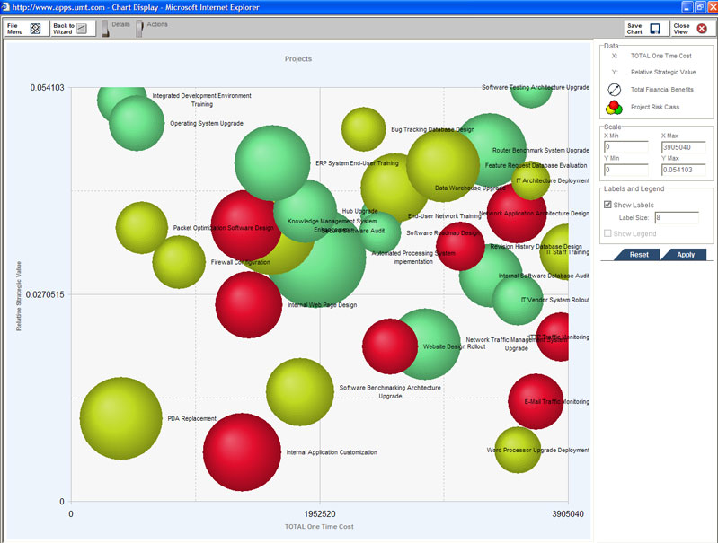

Es poco factible que todos los proyectos puedan ser desarrollados al mismo tiempo, por lo que se requiere de una planificación que permita, entre otras cosas, coordinar el desarrollo de capacidades en el nivel de madurez que otras necesitarán a futuro. Esa planificación del desarrollo del negocio la ejecuta el arquitecto empresarial de la mano de mapas de ruta y otras herramientas de arquitectura.

Ejecución de los proyectos
Los casos de negocio que reciben el financiamiento requerido, que en su conjunto constituyen el portafolio de inversión, pasan entonces a ser formulados como proyectos. Allí es donde y cuando efectivamente se estiman con mayor precisión el esfuerzo, tiempo y costo para realizar el cambio.

En resumen
La siguiente imagen resume el proceso de traducción de la estrategia en ejecución, descrito anteriormente.
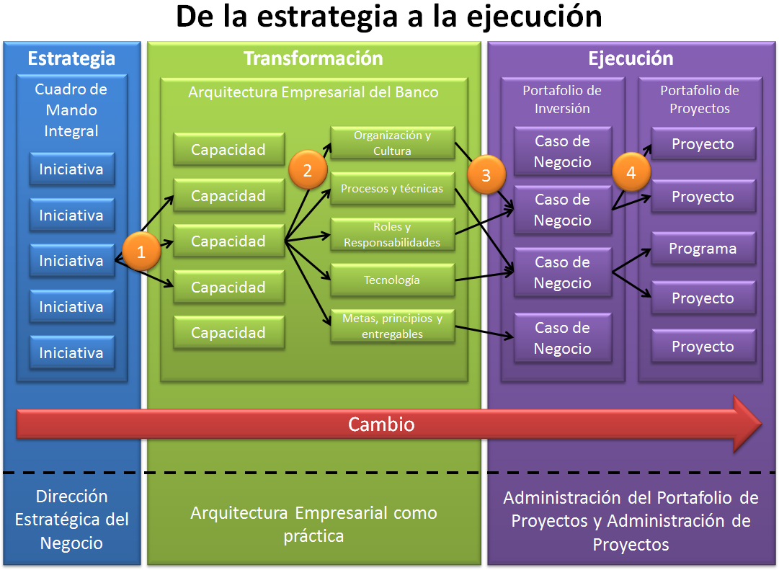

Aplicación en el Banco Central
En el Banco Central, a partir del Plan Estratégico para el periodo 2015-2018, se cuenta con un mapa estratégico como el reseñado anteriormente, aunque están pendientes las iniciativas estratégicas que el Banco va a emprender para alcanzar la estrategia. Además, y como se describe en la sección Capacidades de la organización, ya se cuenta con una versión preliminar del mapa de capacidades de la Corporación. Una vez definidas las iniciativas estratégicas es posible hacer la traza de las mismas hacia el modelo de capacidades del Banco, tal y como se explicó en el paso la “Identificación de la prioridad de las capacidades vs la estrategia”. Posteriormente, se armarían equipos de trabajo que colaborativamente identifiquen y resuelvan la diferencia entre lo que la capacidad actual provee y lo que se requiere para alcanzar la estrategia. De allí se desprenden múltiples casos de negocio que documentan las inversiones y el riesgo de las mismas. Estos casos de negocio son analizados por la Gerencia, decidiéndose a favor de unos, en contra de otros y postergando la aplicación del resto.
Además, siendo que el mapa de capacidades es una herramienta que facilita la comunicación entre los actores tanto al frente de la estrategia como en la operación, es posible utilizarlo para lograr un trabajo más colaborativo hacia la provisión de soluciones integrales (mejora de los procesos y las habilidades del personal, sistemas de información ajustados a lo que se necesita, entre otros) hacia elevar el nivel de operación del Banco como un todo. | 

Por último, la realización de casos de negocio facilita la determinación de la demanda de servicios para los siguientes periodos. A modo de ejemplo, si dos capacidades implican el desarrollo de nuevos sistemas. Una definición más detallada de ese análisis permitirá identificar la cantidad de desarrolladores de software necesaria, que la carga de trabajo de ese desarrollo va a requerir la adquisición de servidores con otras características a las que se tienen actualmente, etc. Todos esos cambios, necesidades de personal, entre otros, se suman para permitir a la DST determinar qué necesitará para el siguiente periodo. Eso tiene un impacto también en el alineamiento de las acciones que emprende la DST para satisfacer o hacer cumplir la estrategia del Banco, obviamente dentro de su rango de acción.

IT Score de Gartner sobre Arquitectura Empresarial
El IT Score es una serie de herramientas diseñadas por Gartner que permite evaluar la madurez de varias prácticas en el quehacer de la gestión de tecnología, contra un modelo de madurez desarrollado por ellos. En particular, tienen uno para el tema de la arquitectura empresarial, que se resume a continuación.

Gartner define a la arquitectura empresarial como “la disciplina para liderar proactiva y holísticamente a las organizaciones en respuesta a las fuerzas disruptoras, al identificar y analizar la ejecución del cambio hacia la visión y los resultados de negocio esperados”. Como disciplina, la arquitectura empresarial tiene una orientación mucho mayor hacia el comportamiento de la organización completa, el negocio y TI, en vez de desarrollar un equipo maduro y experimentado de arquitectura empresarial con poco impacto positivo en la organización.

Cuando se habla en este documento de “madurez” en relación a arquitectura empresarial, se está hablando del nivel de integración que tiene en la organización como un todo. Esta valoración de madurez identifica los indicadores claves para la madurez, como están representados en la experiencia colectiva de Gartner en el trabajo con organizaciones que han desarrollado sus programas por más de 15 años.

En las organizaciones maduras los programas de arquitectura empresarial con frecuencia inician dentro de la organización de TI, dado que muchos de los programas de EA han estado tradicionalmente enfocados en la arquitectura técnica como punto de venta. En la medida que el programa madura el foco cambia hacia la arquitectura de soluciones, de información y de negocio. Sin importar donde inicia es imprescindible que se enfoque primero en algunos entregables orientados a resultados de negocio, en vez de tratar de hacerlo todo a la vez. Luego el equipo de arquitectura empresarial puede enfocarse en las dimensiones de la arquitectura que son más importantes para su organización (tecnología, negocio, solución o información). Más importante aún, la arquitectura empresarial es más que TI. Es imposible moverse del nivel 1 al 5 en un solo salto. Los equipos deben adoptar un enfoque de “velocidad antes que amplitud, y amplitud antes que profundidad” para asegurar que están entregando valor desde el inicio.

Esta herramienta de Gartner puede ser utilizada para:
- Describir los indicadores claves para medir el avance en un programa de arquitectura empresarial.
- Hacer un benchmark contra las mejores prácticas.
- Identificar restricciones clave que inhiben el éxito de la arquitectura.
- Determinar el objetivo de madurez en el programa de arquitectura empresarial para la próxima iteración en el ciclo de mejora continua.
- Concentrar el foco de los esfuerzos en el desarrollo del programa a las actividades de más alto valor.
La siguiente figura muestra los niveles de madurez para la arquitectura empresarial, acorde con el modelo desarrollado por Gartner.
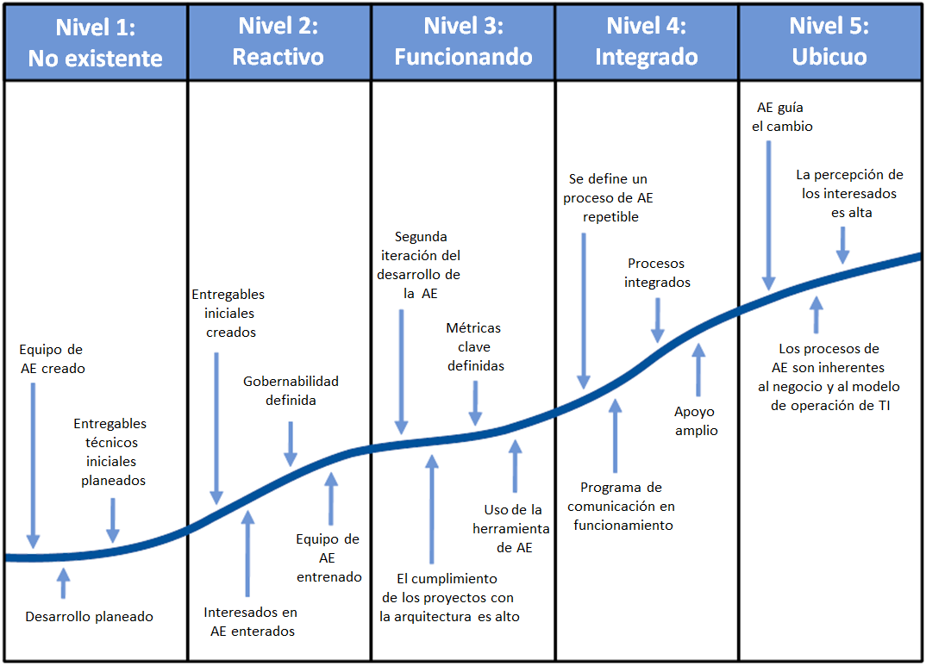

A continuación se explica brevemente cada uno.
Nivel 1: No existente. No hay un programa de arquitectura empresarial en funcionamiento o el programa está apenas empezando. En este nivel de madurez, el compromiso del negocio y la habilidad para balancear intereses que compiten entre sí son, en el mejor escenario, rudimentarios. El trabajo arquitectónico está usualmente confinado a resolver asuntos de naturaleza técnica de TI.
Nivel 2: Reactivo. Para las empresas en este nivel, el programa de arquitectura empresarial está luchando por convertirse en exitoso y está inhibido por una falta de madurez en múltiples aspectos claves del programa. Un programa de arquitectura empresarial está en funcionamiento pero es ineficiente debido a la debilidad en varias de las dimensiones de madurez. El trabajo arquitectónico es predominantemente reactivo y trata puntos de dolor de la organización en vez de ser proactivo a la dirección de la arquitectura.
Nivel 3: En funcionamiento. Existe un programa de arquitectura empresarial en funcionamiento y entregando valor al negocio. Las organizaciones en este nivel ya tienen muchas de las cosas básicas en funcionamiento, sin embargo, no tienen procesos repetibles y manejables para asegurar el éxito en el largo plazo y el balance entre los intereses que compiten entre sí.
Nivel 4: Integrado. El programa de arquitectura empresarial está entregando valor y es repetible. El programa en las organizaciones en este nivel está corriendo como “una máquina bien aceitada” y tiene un impacto positivo consistente en la organización. Está integrado con muchas áreas de la organización.
Nivel 5: Ubicuo. Este nivel indica que el programa ha alcanzado un alto nivel de madurez en término de su efectividad para alcanzar y permitir los resultados del negocio. Los principios arquitectónicos han llegado a ser parte del ADN general de la organización. Hoy en día, son pocas las organizaciones que han alcanzado este nivel de compromiso con la arquitectura en el negocio y la organización de TI, principalmente debido a que son necesarios muchos años de experiencia para alcanzar los cambios culturales necesarios.

Gestión del portafolio de aplicaciones de software
Toda organización moderna tiene sistemas informáticos que soportan la operación del negocio. El conjunto de esos sistemas es lo que se conoce con el nombre de portafolio de aplicaciones. La forma en la que ese portafolio se administre es de vital importancia para asegurar la continuidad de las operaciones, reducir costos de operación y tener la facultad de actuar rápidamente de cara a las oportunidades que se presentan. A modo de ejemplo, la racionalización del portafolio, es decir, definir una estrategia para los sistemas que tienen un mismo fin (eliminar alguna, fundir la funcionalidad de ambos sistemas en uno nuevo, entre las varias estrategias que se pueden analizar), genera una reducción de los costos de operación del negocio. Estadísticas de la consultora IDC indican que el 90% del costo total de propiedad de un sistema está en los gastos operativos por lo que los beneficios de una adecuada administración de este portafolio son más que evidentes.

La administración del portafolio de aplicaciones (APM por sus siglas en inglés) es un proceso que busca mejorar el balance en el portafolio de aplicaciones al optimizar los pros y contras bajo las perspectivas de valor al negocio, costo y riesgo. El APM utiliza en específico dos herramientas para lograr ese cometido: el Pace Layering y el TIME. A continuación se explica cada una.

El modelo Pace Layered
Este modelo presenta una vista en capas del portafolio de aplicaciones. Cada capa (y por lo tanto los sistemas en cada una de ellas) tiene características diferentes en lo que a la frecuencia y velocidad del cambio se refiere. Esas diferencias llevan a la definición de estrategias particulares, modelos de gobernabilidad, entre otros, específicos para cada capa, como se verá más adelante. La siguiente figura muestra las capas un modelo de estos adaptado al tipo de organización que es el Banco Central, una entidad pública.
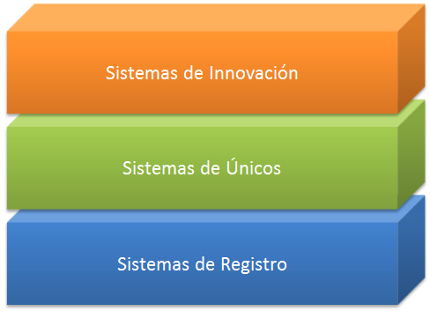

A continuación se hace una breve descripción de cada capa.

Sistemas de registro
Esta capa contiene los sistemas de paquete o los sistemas legados desarrollados en casa que soportan el procesamiento de las transacciones core del negocio y administran los datos maestros críticos de la organización. Ejemplos de sistemas en esta capa son los sistemas financiero-contables y de recursos humanos, que tradicionalmente forman parte de un ERP.

Sistemas únicos
Estos son sistemas típicamente relacionados con la misión del ente gubernamental particular, por lo que es muy difícil, sino imposible, que otros entes tengan los mismos sistemas. En el caso del Banco, un sistema de este tipo es Findur. El SINPE es otro en esta misma línea.

Sistemas de innovación
Estos son nuevos sistemas que son construidos rápidamente para lidiar con nuevos requerimientos de negocio u oportunidades. Estos proyectos tienen un ciclo de vida relativamente corto (de cero a 12 meses) usando por lo general recursos y personas externos a la organización y tecnologías orientados al consumidor.

La siguiente tabla define en mejor forma las características de cada capa.

Característica | Registro | Único | Innovación
Procesos | Bien entendidos, cambio lento, altamente integrados | Bien entendidos, únicos, altamente configurables, autónomos | Únicos, no muy bien entendidos, dinámicos y ad hoc
Datos | Altamente estructurados, bien mantenidos, principalmente internos, auditados | Internos y externos, algunos no estructurados, más dinámicos | Estructurados y no estructurados, alta dependencia en datos externos
Contenido | Estático/estable | Ambos | Dinámicos
Herramientas de análisis | Reportes, históricos | Planeación, presupuesto | Predictivo, basado en escenarios
Seguridad | Estrechamente controlado, complejidad administrada | Control distribuido, complejidad manejable | Control federado, complejidad potencialmente alta
Colaboración | Limitada | Moderada | Alta

Como se puede apreciar, las diferencias en todas estas categorías son sustanciales. Por ejemplo, mientras que los sistema de registro tienen una tasa de cambio relativamente baja (por ser sistemas muy probados, incluso comercialmente) los sistemas de innovación cambian mucho más frecuentemente, por lo que requieren de procesos y en general estructuras ágiles, que permitan mantener el flujo de valor que esos sistemas entregan.

El modelo TIME
El TIME (Tolerar, Invertir, Migrar, Eliminar, por sus siglas en inglés) es otra herramienta en la caja para administrar el portafolio de aplicaciones. Su objetivo es la evaluación de un sistema informático contra las dimensiones de valor de negocio y riesgo, de forma tal que permita la clasificación de las aplicaciones en el portafolio por estrategia, asegurando un portafolio manejable y costo-efectivo. La información se recolecta cada cuatrimestre y las evaluaciones se revisan por lo general antes de cada ciclo de financiamiento, a la luz de cambios críticos en el desempeño, la arquitectura o los vendedores.

La siguiente imagen muestra la categorización del portafolio de aplicaciones por valor, efectividad técnica, riesgo y los requerimientos para evaluar esos valores a través de muchos años y múltiples ciclos de planificación.
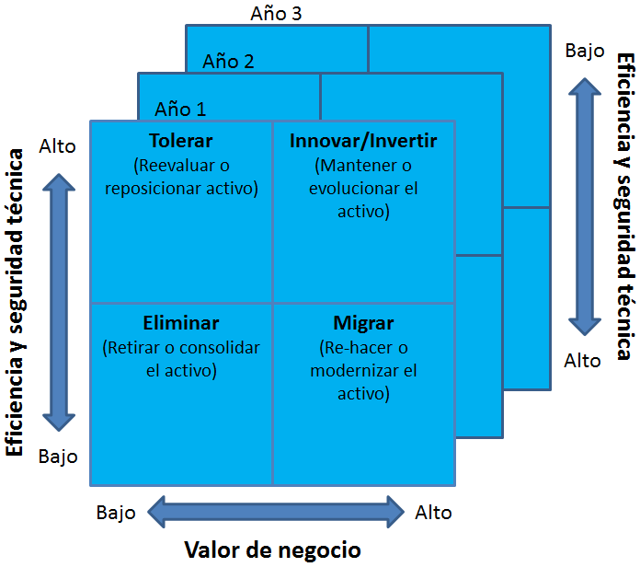
A continuación se explica brevemente cada una de las categorías.

Tolerar
Esta es la categoría con mayor número de sistemas en la mayoría de los inventarios. Las aplicaciones podrían entregar buen valor al negocio, y el grupo de TI está manteniéndolas por varias razones. Las aplicaciones podrían estar en una plataforma vieja, construidas alrededor de arquitecturas viejas o que no están bien integradas. Sin embargo, desde la perspectiva del portafolio estas aplicaciones son lo “suficientemente buenas”: crean suficiente valor de negocio, los costos y riesgos son manejables. Los sistemas satisfacen una gran porción de los requerimientos del negocio y están en plataformas que entregan un servicio de alta calidad.

Las que tienen un bajo valor de negocio son candidatos perfectos para la eliminación, pero por la interrelación con otros sistemas en el portafolio, una estrategia de tolerar su existencia es una solución más realista. La tolerancia es una estrategia hacia la evolución de sistemas legados, puede ser el precursor de una eliminación total o una transformación.

Invertir/Innovar/Integrar
Aunque las nuevas aplicaciones dominan en esta categoría, también contiene aplicaciones en las cuales:
- Las demandas de nuevos procesos de negocio requieren la renovación de las aplicaciones viejas.
- El volumen de datos no permiten la transformación a nuevas tecnologías.
- Las necesidades de los procesos de negocio se cumplen mejor con soluciones empaquetadas pero el sistema debe continuar operando en apoyo a la operación.
Se fomenta las mejoras en las aplicaciones en esta categoría. La prioridad la establecerá el potencial incremento de valor y el incremento del uso de las aplicaciones en la organización.

Migrar/Modernizar/Remediar
Un alto valor del negocio unido a dificultades con las personas, la información u otras de carácter técnico hace que las aplicaciones en este cuadrante sean particularmente difíciles e importantes de lidiar. El soporte al software o al hardware podría ya no estar disponible. Los trabajadores que se encargan del mantenimiento de la aplicación podrían estar al borde del retiro y el reemplazo de habilidades podría ser difícil. La información podría ser redundante, imprecisa o con un alto costo de mantener o integrar. Los costos de alcanzar el nivel de calidad deseado podrían ser altos e incrementales.

Los proyectos en esta categoría se enfocan hacia reducir riesgo y costo. Se hace una evaluación detallada de abajo hacia arriba de las dependencias entre las aplicaciones y las potenciales técnicas de consolidación, conversión, modernización o migración necesarias para tal efecto. Las situaciones donde existen una variedad de alternativas de transformación con costos, riesgos y tiempo de ejecución diferentes serán comunes.

Eliminar
Es posible que las aplicaciones con bajo valor de negocio y tecnología pobre todavía tengan algunos elementos que deben ser migrados o consolidados. Las aplicaciones retiradas también podrían necesitar de una limpieza después de que la migración, consolidación o estandarización se lleve a los usuarios a otro lado. Podrían existir fuentes alternativas de valor de negocio, o peor aún, podría no estarse creando ningún valor a los procesos de negocio manteniendo a esta aplicación con vida. El archivo y la retención de información u otros elementos (como el código fuente, binarios, etc.) podrían ser factores importantes a tomar en cuenta.

Glosario
- Acuerdos de Nivel de Servicio (ANS): contratos establecidos sobre cada servicio de TI brindado a las Divisiones y ODM del BCCR. En él se establecen las condiciones, compromisos, restricciones y el nivel de calidad con el cual se ofrecerá el servicio. En cuanto al nivel de calidad, este se definirá con base el nivel de disponibilidad, rendimiento, seguridad y costo del servicio.
- Aplicación móvil: Software (véase la definición más abajo) utilizado sobre todo el dispositivos móviles tales como un teléfono celular o una tableta.
- Arquitectura empresarial: disciplina que permite guiar integral y proactivamente la respuesta de una organización ante las fuerzas disruptivas, por medio de la identificación y el análisis de los cambios requeridos para alcanzar la visión y los resultados esperados por la organización.
- Beneficios: un beneficio de negocio es un resultado que es esperado o que directamente incrementa el valor a la organización.
- Big data: activos de información de alto volumen (cantidad), alta velocidad y alta variedad, que demandan formas de procesamiento, efectivas en costo e innovadoras, para mejorar comprensión y la toma de decisiones.
- BYOD: estrategia alternativa que le permite a los empleados, socios de negocio y otros usuarios el uso de dispositivos personalmente seleccionados y comprados para ejecutar software y acceder datos de la organización. Típicamente cubre a los teléfonos inteligentes y las tabletas pero la estrategia también podría utilizarse para las computadoras personales de los empleados
- Capacidad: forma en la que la organización combina recursos, personas, procesos, tecnología e información para cumplir la misión que le ha sido encomendada. Por ejemplo
- Caso de negocio: argumento, usualmente documentado, cuya intención es la de convencer a los tomadores de decisión hacia algún tipo de acción. El documento mismo es algunas veces referido como caso de negocio.
- CONASSIF: Consejo Nacional de Supervisión del Sistema Financiero.
- Corporación: en el contexto de este documento se entiende como la unión del Banco Central de Costa Rica y sus Órganos de Desconcentración Máxima.
- Hardware: describe los aspectos físicos de una computadora y otros dispositivos relacionados tales como el disco duro, memoria, entre otros.
- IAIS: International Association of Insurance Supervisors, Asociación Internacional de Supervisores de Seguros. Organización voluntaria de reguladores y supervisores de seguros, que opera en más de 140 países alrededor del mundo.
- Information Technology Infrastructure Library (ITIL): Biblioteca de Infraestructura de Tecnologías de Información
- Infraestructura como servicio: es una oferta estandarizada y altamente automatizada, donde los recursos computacionales, complementados con las capacidades de almacenamiento y redes, son propiedad y provistos como servicio por un proveedor, y ofrecidos a los clientes bajo demanda.
- Mejora: es una expansión de las funcionalidades actuales de un software o de la infraestructura tecnológica.
- Modelo de capacidades: modelo que le permite a las organizaciones traducir más fácilmente la estrategia en acciones para hacerla realidad. Es una representación de la organización independientemente de su estructura, sus procesos, personas o dominios. Están diseñados para describir lo que la organización hace, o necesitará hacer en forma diferente, con el fin de responder a cambios en la estrategia u oportunidades que se le presentan. Por lo tanto, un modelo de capacidades permite expresar y explorar “lo que se hace” para así tomar decisiones sobre “cómo debe hacerse”..
- Nube: es una forma de aprovisionamiento de recursos tecnológicos en la cual las capacidades y habilidades por las tecnologías de la información son elásticas y escalables, y son entregadas como un servicio utilizando tecnologías de Internet.
- Órganos de Desconcentración Máxima (ODM): entes adscritos al Banco Central de Costa Rica, a saber: Consejo Nacional de Supervisión del Sistema Financiero, Superintendencia General de Entidades Financieras, Superintendencia General de Valores, Superintendencia de Pensiones y Superintendencia General de Seguros.
- Outsourcing: práctica utilizada por las organizaciones por medio de la cual se transfiere la administración de la ejecución de una función entera a un proveedor externo por una cuota mensual, en vez de hacerla internamente. Es una estrategia para reducir costos y le permite a TI concentrarse en las funciones vitales de la organización.
- Outtasking: a diferencia del outsourcing, el outtasking transfiere partes específicas de la operación de TI a otra organización, no una función completa. Los proveedores externos facilitan personal que actúa como recursos adjuntos al personal interno de TI ya existente. Ese personal externo por lo general trae conocimiento y experticia específica, respaldado por herramientas y buenas prácticas sofisticadas.
- Reembolso: conocido con el término chargeback en inglés, es una disciplina y una actividad contables para recuperar los costos de TI con el objetivo de ayudar en la administración de los recursos de TI y segmentar los costos compartidos hacia los centros generadores de rentabilidad.
- Servicio de TI: es un servicio provisto a uno o más clientes por un proveedor de servicios de TI. Un Servicio de TI está basado en el uso de las tecnologías de la información y apoya los procesos de negocio del cliente. Está compuesto de una combinación de personas, procesos y tecnología y debería tener definido un Acuerdo de Nivel de Servicio.
- Software: programas utilizados para operar las computadoras y otros dispositivos electrónicos.
- Solución Tecnológica: es la combinación de personas, procesos, información y tecnologías que apoya un conjunto de capacidades técnicas o de negocio para resolver uno o más problemas de negocio.
- Tecnología de la Información (TI): es la aplicación de computadoras y equipo de telecomunicaciones para almacenar, extraer y manipular datos, frecuentemente en el contexto de un negocio o de otra empresa.
- Virtualización de escritorios: también conocido como VDI, por sus siglas en inglés, se refiere a la práctica de hospedar un sistema operativo de escritorio dentro de una máquina virtual corriendo en un servidor centralizado. Es otras palabras, es como tener Windows siendo ejecutado remotamente en una computadora en el centro de datos, en vez de tenerlo en una computadora personal en el escritorio de trabajo. Los beneficios radican en la simplicidad en la administración de equipo y en los menores costos por la compra de computadoras personales, entre otros.

Bibliografía
Artículo 10, acta de sesión 1092-2014 de Junta Directiva del BCCR [Informe] / aut. CONASSIF / Consejo Nacional de Supervisión del Sistema Financiero. - 2014.
Constitución del Comité Estratégico de Tecnologías de Información [Informe] / aut. BCCR / División de Servicios Tecnológicos ; Banco Central de Costa Rica. - 2014.
Gartner.com [En línea] = IT Strategy: A CIO Success Kit / aut. Gartner, Inc. / ed. Aron Dave. - 01 de Marzo de 2009. - 2014. - http://www.gartner.com/document/900912?ref=lib. - G00166022.
Gartner.com [En línea] = The Five Characteristics of a New Breed of CIO / aut. Gartner, Inc. / ed. Weldon Lee y Colella Heather. - 07 de Octubre de 2013. - 2014. - http://www.gartner.com/document/2602615. - G00248210.
Gartner.com [En línea] = Governance; CIO Desk Reference Chapter 8, Updated Q4 2013 / aut. Gartner, Inc. / ed. Nunno Tina y Swanton Bill. - 10 de Abril de 2014. - 2014. - http://www.gartner.com/document/2706417. - G00263900.
Gartner.com [En línea] = Gartner's Guide to Creating World-Class IT Principles / aut. Gartner, Inc. / ed. Mesaglio Mary y Ruggero Jose A.. - 26 de Julio de 2013. - 2014. - http://www.gartner.com/document/2561119. - G00253902.
Gartner.com [En línea] = IT Strategic Planning: The Right Time to Review and Improve Your IT Service Model / aut. Gartner, Inc. / ed. Dreyfuss Cassio. - 22 de Noviembre de 2013. - 2014. - http://www.gartner.com/document/2628719. - G00256441.
Gartner.com [En línea] = Key Concepts in IT Financial Management: Funding, Costing, Pricing and Chargeback / aut. Gartner, Inc. / ed. Gomolski Barbara. - 27 de Abril de 2012. - 2014. - http://www.gartner.com/document/1998216. - G00232787.
Gartner.com [En línea] = How to Get Started With a Pace-Layered Application Strategy / aut. Gartner, Inc. / ed. Sheperd Jim. - 28 de Marzo de 2011. - 2014. - http://www.gartner.com/document/1607414. - G00211245.
Gartner.com [En línea] = Application Portfolio Triage: TIME for APM / aut. Gartner, Inc. / ed. Duggan Jim. - 19 de Julio de 2010. - 2014. - http://www.gartner.com/document/1403814. - G00205218.
Gartner.com [En línea] = Use IT Capability Modeling to Build a High-Performing IT Organization / aut. Gartner, Inc. / ed. Mangi Luis Claudio. - 26 de Noviembre de 2014. - 2014. - http://www.gartner.com/document/2925717. - G00266861.
Gartner.com [En línea] = A Simple Framework to Translate IT Benefits Into Business Value Impact / aut. Gartner, Inc. / ed. Hunter Richard [y otros]. - 16 de Mayo de 2008. - 2014. - http://www.gartner.com/document/672507. - G00156986.
Gartner.com [En línea] = Defining Gartner Total Cost of Ownership / aut. Gartner Inc. / ed. Mieritz Lars y Kirwin Bill. - 08 de Diciembre de 2005. - 2015. - http://www.gartner.com/document/487157. - G00131837.
Gartner.com [En línea] = The Gartner Business Value Model: A Framework for Measuring Business Performance / aut. Gartner Inc. / ed. Smith Michael y Proctor Paul E. - 20 de Marzo de 2013. - 2015. - http://www.gartner.com/document/2379317. - G00249947.
IT Score for Enterprise Architecture para BCCR [Informe] / aut. Gartner, Inc. / División de Servicios Tecnológicos ; Banco Central de Costa Rica. - 2014.
Plan Estratégico 2013-2017 [Informe] / aut. SUGEF / Superintendencia General de Entidades Financieras de Costa Rica. - 2014.
Plan Estratégico 2014-2017 [Informe] / aut. SUGEVAL / Superintendencia General de Valores de Costa Rica. - 2014.
Plan Estratégico Institucional 2011-2015 [Informe] / aut. SUPEN / Superintendencia de Pensiones de Costa Rica. - 2014.
Plan Estratégico Institucional 2014-2018 [Informe] / aut. SUGESE / Superintendencia General de Seguros de Costa Rica. - 2013.

7. Plan de capacitación Institucional

Plan Anual de Capacitación Institucional 2017

Lograr que el personal desarrolle las competencias idóneas para el cumplimiento adecuado de sus funciones

Contenido
OBJETIVO ¡Error! Marcador no definido.
ESFUERZOS DE CAPACITACIÓN DE NATURALEZA TÉCNICA Y ACADÉMICA ¡Error! Marcador no definido.
Capacitación General y Específica ¡Error! Marcador no definido.
Becas para estudios superiores ¡Error! Marcador no definido.
Formación Interna ¡Error! Marcador no definido.

OBJETIVO

La Superintendencia de Pensiones es responsable de velar por la seguridad de los recursos que administra el Sistema Nacional de Pensiones, así como de regular y fiscalizar la inversión de los recursos de los fondos, todo en procura de promover pensiones dignas.

De acuerdo con lo anterior, es relevante el establecimiento de un programa permanente de formación académica para los funcionarios, mediante el cual se guíe la capacitación diversa en temas especializados y técnicos establecidos por los encargados de cada proceso, contemplando asimismo, el otorgamiento de becas para estudios superiores, que permita en conjunto reforzar o alcanzar los conocimientos que requieren los colaboradores para llevar a cabo las labores asignadas y, con lo cual se provee una actualización constante conforme a las cambiantes exigencias del entorno.

Mediante este documento se establecen las necesidades de capacitación para el año 2017, requeridas para que el personal de la Superintendencia de Pensiones cuente con la capacidad técnica necesaria para desempeñar con éxito las funciones que le han sido encomendadas en la Ley de Protección al Trabajador y demás normas conexas.

A continuación, se presenta la programación de la formación para el año 2017 por tema y dependencia. Cabe destacar, que para dicho período se cuenta con un presupuesto de ¢98,1 millones de colones.

Dadas las limitaciones de recursos y los precios cambiantes de las capacitaciones, esta administración espera poder ejecutar la mayor parte de las necesidades, conforme se vayan requiriendo.

Es responsabilidad del encargado de proceso la coordinación con el área de Comunicación y Servicios, para la contratación de cursos y capacitaciones específicas y de carácter técnico.

ESFUERZOS DE CAPACITACIÓN DE NATURALEZA TÉCNICA Y ACADÉMICA

Seguidamente se expone a detalle la formación requerida en el ámbito técnico y académico, para cumplir cabalmente con las responsabilidades encomendadas.

La capacitación y desarrollo se encuentra estructurada de la siguiente manera: capacitación general y específica, becas para estudios superiores y formación interna dentro la Institución. En primera instancia, se identifican los temas sustantivos de capacitación, precisando el objetivo puntual que se pretende alcanzar con cada uno de ellos. Además, se delimitan las áreas de la Superintendencia que se verán beneficiadas por la formación, así como otros detalles necesarios que esto conlleva.

Capacitación General y Específica

En el caso de la capacitación general, corresponde a la capacitación que, por su naturaleza, involucra a funcionarios de todos los procesos. Al agruparla en temas iguales se pretende la creación de sinergia y abaratamiento de costos, a través de la obtención de mejores precios.

Por otra parte, la capacitación específica se refiere a los temas de capacitación que aplican a un proceso determinado.

Seguidamente, se detallan todos los temas de interés institucional, así como, por dependencia:

Becas para estudios superiores

En relación con este apartado, se prevé el otorgamiento de 3 becas durante el período 2017, para lo cual se aprobó un presupuesto de ¢4,3 millones de colones.

Objetivo:
Permitir, mediante el otorgamiento de los estudios superiores formales, que los funcionarios puedan alcanzar una mejor formación para el desempeño de las labores asignadas de manera eficiente y eficaz, así como implementar nuevas técnicas y soluciones creativas en el puesto de trabajo, en el marco del mejoramiento continuo y la excelencia académica.

Formación Interna

En relación con la capacitación presupuestada, un aspecto fundamental es el máximo aprovechamiento de los conocimientos recibidos durante la ejecución de un curso. Debido a lo anterior, en casos de capacitación sustantiva, entendiéndose como aquellos cursos o charlas que versen sobre temas relacionados con la materia de pensiones, que fomenten la actualización periódica de los conocimientos mínimos que todo colaborador debe poseer para desempeñar adecuadamente las funciones asignadas y cursos que por su alto costo, ya sea en el interior o en el exterior, solo permite considerar un número limitado de participantes; los funcionarios beneficiados deberán impartir charlas de extensión a los compañeros de la dependencia (o a compañeros de otras dependencias, según el tema de que se trate) a través de una formación interna.

Por otra parte, es de suma relevancia destacar que existen áreas en las que algunos procesos cuentan con experiencia y dominio de temas específicos de acuerdo con su campo de acción, por lo cual, es necesario aprovechar dicho bagaje de conocimientos a fin de compartir el conocimiento con otros procesos que lo requieran. Lo anterior, puede verse como un complemento o valor agregado para efectuar sus labores de manera más eficaz, asimismo, redunda en múltiples beneficios para la organización.

De acuerdo con lo anteriormente expuesto, el programa "Capacitación para la mejora continua" que consiste en un sistema de charlas programadas e impartidas por funcionarios de la institución para los mismos colaboradores de la Superintendencia, será de aplicación continua según se requiera.

En tal sentido, se abordarán temas resultantes en cambios de normativa vigente o temas relativos a nueva normativa emitida por la División de Planificación y Normativa, conocimiento a nivel básico por parte de todos los funcionarios en el tema de pensiones y la Seguridad Social, aspectos de índole legal, así como actualización en temas informáticos, entre otros; que afecten la calidad de las tareas efectuadas por el personal de la institución.

En relación con lo anterior, dentro de las necesidades de formación para el período 2017, fue solicitado el siguiente requerimiento de capacitación interna:

Tema: Seguridad Social / Subtema: Nivel Avanzado
Dependencia solicitante: División Supervisión de Regímenes Colectivos
Objetivo:
Explicar particularidades de los regímenes con cargo al Presupuesto Nacional, así como el Régimen Transitorio de Reparto (RTR).
En el caso del primer tema, corresponde a los que están a cargo de la Dirección Nacional de Pensiones (DNP) y para ello se requiere la colaboración de la funcionaria de la División Jurídica, Ana Matilde Rojas Rivas.
En cuanto al RTR, se sugiere que la capacitación la brinde el funcionario de la División RC, Juan José Marín Matamoros y, de ser necesario, contaría con el apoyo de Ana Matilde Rojas Rivas.
Cantidad de funcionarios propuestos: | 11  (adicionalmente se estaría contemplando a las personas que ocuparán las dos plazas vacantes de Supervisor 1)

Finalmente, el Encargado de Proceso comunicará con debida antelación, el tema sobre el cual se requiere impartir la capacitación, a efecto de que el Área de Comunicación y Servicios proceda con la coordinación respectiva o cuando sea pertinente, el Área contactará directamente a la dependencia.

8. Certificación de estar al día en el pago de las cuotas CCSS

9. Directrices para la Formulación del POI – Presupuesto 2017

22 de junio del 2016
CNS-1260/09
CNS-1261/14

Señor
Luis Carlos Delgado Murillo, Presidente
CONSEJO NACIONAL DE SUPERVISIÓN
DEL SISTEMA FINANCIERO

Estimado señor:

El Consejo Nacional de Supervisión del Sistema Financiero en los artículos 9 y 14 de las actas de las sesiones 1260-2016 y 1261-2016, celebradas el 21 de junio del 2016,

considerando que:

a. El proceso presupuestario para el Consejo Nacional de Supervisión del Sistema Financiero y las Superintendencias del Sistema Financiero Nacional se sustenta en los principios de economía, eficiencia y eficacia del gasto que promueve la Ley de la Administración Financiera de la República y Presupuestos Públicos, Ley 8131.

b. De conformidad con las Normas Técnicas sobre Presupuesto Público N1-2012-DC-DFOE, emitidas por la Contraloría General de la República en febrero del 2012, la fase de formulación presupuestaria debe atender el cumplimiento de los principios presupuestarios que son aplicables y garantizar que el presupuesto exprese la asignación óptima de los recursos disponibles.

c. Los principios presupuestarios establecidos en las Normas Técnicas sobre Presupuesto Público N1-2012-DC-DFOE deben respaldar en todo momento el proceso presupuestario de las instituciones públicas.

d. Las Políticas de Junta Directiva para la Gestión Presupuestaria en el Banco Central de Costa Rica establecen que el Consejo Nacional de Supervisión del Sistema Financiero debe complementar dichas políticas con la declaración de políticas específicas y sus respectivos controles.

e. En el artículo 4, del acta de la sesión 5723-2016, celebrada el 24 de mayo del 2016, la Junta Directiva del Banco Central de Costa Rica aprobó los Parámetros para la Formulación del Presupuesto del 2017, los cuáles son de aplicación a los Órganos de Desconcentración Máxima del Banco Central de Costa Rica.

f. El Consejo Nacional de Supervisión del Sistema Financiero aprobó el marco estratégico institucional del sistema de supervisión y regulación financiera nacional para el periodo comprendido entre el 2014 y el 2018 (ambos años inclusive), según consta en el artículo 10 del acta de la sesión 1092-2014, celebrada el 25 de febrero de 2014.

resolvió en firme:

aprobar las Políticas Específicas del Consejo Nacional de Supervisión del Sistema Financiero para la Formulación del Presupuesto 2017, según la propuesta presentada por el Comité Permanente de Presupuesto, Gestión de Riesgo y Evaluación Institucional del Consejo Nacional de Supervisión del Sistema Financiero en su oficio CP-005-2016, que se detallan a continuación:

“POLITICAS ESPECÍFICAS DEL CONASSIF PARA LA FORMULACIÓN DEL PRESUPUESTO 2017

1. Cada Superintendencia, la Auditoría Interna y el Despacho del Consejo Nacional de Supervisión del Sistema Financiero (CONASSIF) presentarán su propuesta de presupuesto 2017 al Comité Permanente de Presupuesto, Gestión de Riesgo y Evaluación Institucional del CONASSIF en las fechas establecidas en el calendario que se adjunta a este oficio.

2. Como base para calcular la variación en las partidas de gasto del presupuesto 2017 se emplearán los montos establecidos en el presupuesto aprobado para el 2016 y una proyección de la ejecución de gastos para el actual ejercicio (del 1° de enero al 31 de diciembre del 2016). Es importante que las Superintendencias preparen sus análisis y propuestas haciendo referencia al crecimiento interanual del gasto con respecto a estos dos parámetros.

3. El presupuesto elaborado por cada Superintendencia, el Despacho y la Auditoria Interna deberá estar acorde con los objetivos estratégicos que el CONASSIF ha definido para la regulación y supervisión financiera prudencial, así como con aquellos que cada entidad ha definido en sus procesos de planificación. De esta forma, las acciones estratégicas y proyectos deben ir orientados al cumplimiento de los objetivos establecidos en el proceso de planificación y a su vez, los indicadores de gestión deben permitir evaluar la consecución de las metas planteadas.

4. Bajo el criterio de buscar mecanismos más efectivos y eficientes para la realización de los procesos habituales de las entidades, se propone que cada Superintendencia evalúe alternativas de contratación de servicios o compra de bienes que favorezcan la reducción del gasto y la búsqueda de economías de escala. Es importante que al formular su presupuesto 2017 cada entidad cumpla con lo dispuesto en los artículos 7 y 4 de las actas de las sesiones 1136-2014 y 1137-2014, celebradas el 17 de noviembre del 2014. En ese sentido se favorece la adopción de planes y programas que lleven a la entidad a evitar erogaciones que incidan en los proyectos que el Banco Central de Costa Rica (BCCR) ha planteado con respecto a la integración física y tecnológica de las Superintendencias, o bien, proyectos que impliquen la contratación de servicios administrativos que puedan ser asumidos por el BCCR.

5. En la justificación y análisis que cada entidad haga de su propuesta presupuestaria 2017, deberá hacerse una separación entre el crecimiento procedente de los gastos operativos normales de la entidad (lo que necesita para operar), y los relacionados con otros rubros especiales, no habituales o extraordinarios como son: inversiones en bienes duraderos y proyectos especiales, entre otros. El crecimiento máximo de los gastos de operación para el periodo 2017 será el mismo establecido por el BCCR en los “Parámetros para la Formulación del Presupuesto 2017”:

“1. Crecimiento máximo del presupuesto
El crecimiento máximo del presupuesto de la operativa regular para el 2017 (excluyendo compromisos, nueva operativa y lo correspondiente a billetes y monedas), con respecto al presupuesto del 2016, será el valor medio de la meta de inflación, establecido para diciembre del 2017, en el Programa Macroeconómico 2016-2017.”

6. En el caso de proyectos especiales que alguna entidad programe llevar a cabo, se debe proveer detalle del costo, beneficio y rentabilidad esperada; todo ello debidamente fundamentado de acuerdo con el esquema de presentación de los formularios que el BCCR ha definido bajo el proceso Administración de Proyectos en el Sitio de Calidad (carta proyecto). Para las presentaciones de presupuesto 2017 ante el Comité Permanente de Riesgo, Evaluación y Presupuesto se solicita a las Superintendencias, Auditoría Interna y CONASSIF que presenten ante el Comité Permanente de Presupuesto, Gestión de Riesgo y Evaluación Institucional un estado de situación (avance) de los proyectos especiales que presupuestaron en el 2016. Asimismo, se deben presentar ante el Comité los nuevos proyectos que la entidad espera promover para el 2017.

7. En el caso de Capacitación, cada entidad deberá establecer los planes de capacitación anuales tomando en cuenta la capacitación específica (temas técnicos) y la capacitación para actualización de los colaboradores, conceptos definidos por el Departamento de Gestión del Factor Humano del BCCR, en función del desarrollo de las competencias requeridas en el desempeño de sus funciones. Además, las Superintendencias deberán coordinar sus esfuerzos de capacitación en aquellas áreas y temas en que resulten comunes. Asimismo, dentro de los presupuestos y actividades de capacitación que las Superintendencias, el CONASSIF o su Auditoría Interna planifiquen para el ejercicio presupuestario 2017, deberán contemplarse cupos para la participación de colaboradores de otras dependencias.

8. Las Superintendencias deberán respaldar su propuesta de presupuesto 2017 con información sobre el costo de supervisión en Costa Rica comparado con otros países meta (3 o 4 países), con los que sea ideal compararse. La Auditoría Interna también deberá presentar información acerca del costo de la auditoría interna de la supervisión financiera en Costa Rica comparado con el costo de esa función en otros países”.

Atentamente,



Jorge Monge Bonilla
Secretario del Consejo

Con copia a: Superintendencias, Intendencias, Auditoría Interna, Encargada Administrativa CONASSIF.

31 de mayo del 2016
JD-5723/04

Señor
Luis Carlos Delgado Murillo, Presidente
CONSEJO NACIONAL DE SUPERVISIÓN
DEL SISTEMA FINANCIERO

Estimado señor:

La Junta Directiva del Banco Central de Costa Rica en el artículo 4 del acta de la sesión 5723-2016, celebrada el 24 de mayo del 2016,

considerando que:

I. La Auditoría Interna del Banco Central de Costa Rica, mediante el informe AI-070-2016, sobre la Evaluación de la formulación de planes de servicio y presupuesto 2016 emitió la siguiente recomendación:

R.6 [Prioridad 1] Someter a aprobación de la Junta Directiva: (i) una variación del inciso c) del artículo 4.2 de las Políticas Específicas para la Formulación del Presupuesto, de modo que se elimine la frase “(sujetos a capitalización) y los recursos para atender la compra de billetes y monedas” y (ii) el desglose de la categoría “presupuesto de operación” en operativa regular, nueva operativa y compra de billetes y monedas.

Las actuales Políticas Específicas para la Formulación Presupuestaria, en su numeral 4.2, indican:

“El presupuesto se divide en tres categorías según se establece a continuación:

- Presupuesto financiero: corresponde a la estimación de los ingresos y gastos financieros (Partida intereses y comisiones).

b) Presupuesto de operación: incluye las erogaciones necesarias para ejecutar los procesos rutinarios para el normal desempeño del Banco.

c) Presupuesto de inversión: incluye los recursos que se aprueben para proyectos (sujetos a capitalización) y los recursos para atender la compra de billetes y monedas.”

Las definiciones de los incisos b) y c) dejan un vacío sobre dónde incluir el presupuesto de proyectos que no sean capitalizables. Esta ambigüedad permite distorsiones en la clasificación de proyectos a nivel presupuestario, como es, incluir algunos en el Presupuesto de Operación pero sin considerarlos para la medición del límite máximo de crecimiento de este presupuesto. Además, se desvirtúa el propósito de la política presupuestaria, el cual consiste en clarificar y separar aquellas erogaciones de proyectos y las que corresponden a operación normal de la Institución, con el fin de medir el crecimiento de ambos presupuestos y contener el crecimiento del último dentro de los límites previamente establecidos.

Esta situación es la causa por la cual, con la verificación del Plan-Presupuesto para el 2016, se evidenció que el Presupuesto de Inversión contiene proyectos institucionales nuevos y en ejecución aunque ninguno de ellos esté siendo capitalizado, lo que resulta contrario con el inciso c) de la política 4.2 de previa cita; y, por otra parte, el Presupuesto de Operación contiene rubros denominados “nuevos servicios” para el Banco Central de Costa Rica y las ODM, los que por su definición corresponden en algunos casos a proyectos de desarrollo tecnológico que, en estricto apego con el inciso b) de la política presupuestaria 4.2, no deberían tomarse en cuenta en el Presupuesto de Operación.

II. La solicitud del punto anterior y que

a. En el artículo 3, del acta de la sesión 5661-2014, celebrada el 25 de agosto del 2014, se aprobó, de conformidad con la documentación conocida en esa oportunidad, el Plan Estratégico del Banco Central de Costa Rica, 2015-2018, presentado por la Administración del Ente Emisor.

b. Mediante el artículo 17, del acta de la sesión 5500-2011, del 8 junio del 2011, se aprobaron las Políticas de Junta Directiva para la gestión presupuestaria en el Banco Central de Costa Rica.

c. Las Políticas de Junta Directiva constituyen parte del marco de referencia para la elaboración del plan de presupuesto del 2017.

d. La Política de Alto Nivel para la Gestión Presupuestaria en el Banco Central de Costa Rica estableció que en el proceso presupuestario se deben considerar aspectos referidos a la orientación estratégica, racionalidad en la asignación de recursos y precisión en las estimaciones, de tal manera que:

- En los planes se incorpore el componente estratégico que vincula las acciones del período con los objetivos estratégicos que forman parte del Plan Estratégico vigente. La gestión y los proyectos que se propongan en los planes deben orientarse hacia el logro de los objetivos institucionales, lo cual se reflejará a través de los indicadores definidos.

- La estimación de los recursos debe considerar el principio de racionalidad del gasto, para satisfacer las necesidades reales, sustentadas en los planes de las diferentes divisiones, para el cumplimiento de los objetivos estratégicos aprobados en el Plan Estratégico. Además se debe considerar como insumo la información generada por el “Sistema costeo por actividades, costeo ABC”.

- Deben realizarse estimaciones precisas con el fin de minimizar, en lo posible, el uso de variaciones al presupuesto. Las variaciones al presupuesto se realizan en forma controlada en cuanto a cantidad y deben corresponder a situaciones excepcionales o de extrema necesidad.

e. Con la Política de Alto Nivel, se establecieron políticas específicas para la Formulación del Presupuesto del Banco Central de Costa Rica y éstas establecen que:

- El presupuesto se formula para el cumplimiento de planes que incorporan como orientación estratégica: Objetivos claros y precisos en cada ejercicio presupuestario, con el fin de cumplir con los productos o servicios asociados a cada División; acciones estratégicas orientadas a cumplir con los objetivos del Plan Estratégico; indicadores para la gestión y los proyectos que permitan evaluar el logro de los objetivos estratégicos y estimaciones precisas y actividades adecuadamente planificadas para minimizar el uso de modificaciones presupuestarias.

- El presupuesto se divide en tres categorías: Presupuesto financiero; presupuesto de operación; y presupuesto de inversión.

- El crecimiento máximo para el presupuesto de operación estará asociado con lo que establezca el Programa Macroeconómico vigente como meta de inflación para el período en formulación.

- Se estimará una provisión para el pago de incrementos salariales -que se deriven de la aplicación de la política salarial que ha definido la Institución.

f. Los servicios que brinda el Banco Central de Costa Rica, a los Órganos de Desconcentración Máxima, se han incrementado en los últimos años a solicitud de esos Órganos.

g. Las políticas de Junta Directiva tienen una vigencia que supera el período de formulación presupuestaria.

h. Los parámetros para la Formulación del Presupuesto deben aprobarse cada año, ya que constituyen un complemento a las Políticas de Junta Directiva para la Gestión Presupuestaria en el Banco Central de Costa Rica.

dispuso en firme:

1. Aprobar la modificación a las Políticas de Junta Directiva para la Gestión Presupuestaria en el Banco Central de Costa Rica, remitida por la División de Finanzas y Contabilidad, mediante oficio DFC-DCG-026-2016-R1, del 23 de mayo del 2016, en la política presupuestaria 4.2, para que, en lo sucesivo, dicha política se lea de la siguiente forma:

“El presupuesto se divide en tres categorías según se establece a continuación:

a) Presupuesto Financiero: corresponde a la estimación de los ingresos y los gastos financieros (Partida intereses y comisiones).

b) Presupuesto de Operación: incluye las erogaciones necesarias para ejecutar los procesos rutinarios para el normal desempeño del Banco y para atender la compra de billetes y monedas.

Durante el proceso de formulación presupuestaria las estimaciones del presupuesto de operación se segregarán para efectos de análisis y aprobación en las siguientes categorías:

i) Operativa regular: en la cual se estimarán los recursos necesarios para mantener las operaciones normales de los centros gestores.

ii) Nueva operativa: estimación de los recursos necesarios para incorporar dentro de la operación normal de la institución los nuevos servicios o nuevas operaciones, y que no eran ejecutados en la operación normal del periodo anterior (Incluye aquellos generados por proyectos de reciente conclusión).

iii) Billetes y monedas: recursos necesarios para la compra de billetes y monedas en el periodo a formular.

Para efectos de la ejecución del presupuesto la operativa regular y la nueva operativa se controlarán en forma consolidada.

c) Presupuesto de inversión: incluye los recursos que se aprueben para proyectos”.

2. Aprobar los Parámetros para la Formulación del Presupuesto del 2017, cuyo texto se detalla a continuación:

“Parámetros Formulación Presupuesto 2017

1. Crecimiento máximo del presupuesto
El crecimiento máximo del presupuesto de la operativa regular para el 2017 (excluyendo compromisos, nueva operativa y lo correspondiente a billetes y monedas), con respecto al presupuesto del 2016, será el valor medio de la meta de inflación, establecido para diciembre del 2017, en el Programa Macroeconómico 2016-2017.

2. Provisión para incrementos salariales.
La provisión para el pago de incrementos salariales, será igual al valor medio de la meta de inflación, establecido para el 2017, en el Programa Macroeconómico 2016-2017 (3%).

3. Servicios Corporativos
Cuando los Órganos de Desconcentración Máxima requieran servicios del Banco Central y se incluyan en el presupuesto del Banco los recursos necesarios para atender los servicios solicitados, esos Órganos no deberán incluir dentro de su propio presupuesto rubros que de alguna forma dupliquen esos costos.

4. Cumplimiento del marco regulatorio
La formulación presupuestaria del año 2017 deberá realizarse acatando las políticas de alto nivel y las específicas, amparadas en el Gobierno Corporativo del Banco Central de Costa Rica, según su categoría presupuestaria: presupuesto financiero, presupuesto de operación y presupuesto de inversión.

5. Compromisos presupuestarios
Considerar en la formulación del presupuesto 2017 las partidas correspondientes para la atención de aquellos gastos comprometidos durante el presente periodo, que se prevén, quedarán pendientes de pago. Si estos compromisos pudieran ser atendidos con el presupuesto 2016, en atención a las políticas para la gestión presupuestaria, deberán congelarse.”

Atentamente,


Jorge Monge Bonilla
Secretario General

10. Certificación CGR




11. Certificación de requisitos de Presupuesto 2017

División de Fiscalización Operativa y Evaluativa
Gerencia de División

CERTIFICACIÓN DE VERIFICACIÓN DE REQUISITOS DEL BLOQUE DE
LEGALIDAD QUE DEBEN CUMPLIR EL PRESUPUESTO INICIAL Y SUS VARIACIONES DE LOS ENTES Y ÓRGANOS SUJETOS A LA
APROBACIÓN PRESUPUESTARIA DE LA
CONTRALORÍA GENERAL DE LA REPÚBLICA.

El suscrito, Álvaro Ramos Chaves, mayor, casado una vez, portador de la cédula de identidad número uno-mil ciento noventa y dos – ciento sesenta y cinco, Economista, vecino de Escazú, San José, en su condición de Superintendente de Pensiones, responsable del proceso de formulación del presupuesto 2017 de la Superintendencia de Pensiones, designado por el Consejo Nacional de Supervisión del Sistema Financiero, según Acuerdo de Nombramiento del Consejo Nacional de Supervisión del Sistema Financiero que consta en el numeral uno del artículo cinco del Acta de la Sesión Número 1169-2015 del 25 de mayo de 2015, por este medio certifico, con conocimiento de las responsabilidades penales, civiles y administrativas que me sean atribuibles al certificar información no veraz, que he revisado todos los aspectos del bloque de legalidad contenidos en esta certificación; además de todos los otros que le resultan de aplicación obligatoria a la institución y que no se agotan en los apartes indicados.

Requisitos del bloque de legalidad que en caso de incumplimiento conlleva a la improbación o devolución sin trámite según corresponda, del presupuesto inicial o sus variaciones, por parte de la Contraloría General de la República.

Requisitos | Sí | No | No aplica | Observaciones
- Se incorpora el contenido presupuestario para financiar las partidas y subpartidas de gastos necesarios para el funcionamiento de la institución durante todo el año (principio de universalidad), de acuerdo con lo dispuesto en el artículo 176 de la Constitución Política y los artículos 4 y 5 inciso a) de la Ley No 8131. | X
- Se cuenta con certificación de la C.C.S.S. en la cual conste que se encuentran al día en el pago de las cuotas patronales y obreras de esta Institución o que existe, en su caso, el correspondiente arreglo de pago debidamente aceptado, según lo dispuesto en el artículo 74 de la Ley Constitutiva de la C.C.S.S., Nº 17 y sus reformas. | X
- Se incluye la asignación presupuestaria para el pago del seguro de riesgos del trabajo, según lo dispuesto en el artículo 331 del Código de Trabajo, Ley Nº 2 y sus reformas. | X
- Se incluye el contenido presupuestario suficiente, para cumplir con las órdenes emitidas por la Sala Constitucional, en concordancia con lo dispuesto en los artículos 41 y 48 de la Constitución Política. | X |  |  | El monto incluido corresponde a previsiones presupuestarias. A la fecha no hay recibidas órdenes emitidas por la Sala Constitucional
- Se incluye el contenido presupuestario suficiente, cuando ha vencido el plazo de tres meses para atender las obligaciones derivadas de resoluciones judiciales, conforme con lo dispuesto en el artículo 78 de la Ley de la Jurisdicción Contencioso Administrativa Nº 3667 o acorde con lo dispuesto en el artículo 168 inciso 2) del Código Procesal Contencioso Administrativo, Ley Nº 8508, según corresponda. | X |  |  | El monto incluido corresponde a previsiones presupuestarias. A la fecha no hay órdenes judiciales recibidas.
- Se incluye el contenido presupuestario requerido para la transferencia al Fondo de Capitalización Laboral, conforme lo dispuesto en la Ley de Protección al Trabajador N° 7983. | X
- La entidad está al día con el envío de la información a la Autoridad Presupuestaria y al Banco Central de Costa Rica, cuando corresponda, según lo indicado en el artículo 36 de la Ley para el equilibrio financiero del sector público, Nº 6955. |  |  | X | No aplica porque la SUPEN no está incluida entre las instituciones públicas que están obligadas a enviar a la Autoridad Presupuestaria y al Banco Central de Costa Rica, copia de los saldos conciliados de las cuentas, depósitos y reservas que mantengan en los bancos.
- El documento presupuestario fue aprobado por la instancia interna competente, conforme con lo establecido en la Ley General de la Administración Pública (LGAP), No 6227 (especialmente en los artículos 70 y 129 y siguientes). | X

Esta certificación la realizo a las once horas del día 23 del mes de setiembre del año 2016.

Firma _______________________________
Nombre: Álvaro Ramos Chaves
Puesto: Superintendente de Pensiones



14. Informe Técnico del Proceso de Formulación de Salarios 2017 de BCCR y ODM

Informe Técnico del Proceso de Formulación de Salarios 2017, BCCR y ODM
Introducción
El presente informe tiene como objetivo analizar las variaciones que se observan de comparar los presupuestos de salarios formulados para el 2017 y 2016, así como exponer la metodología seguida en el proceso de formulación de los salarios del 2017, análisis que incluye a todas las dependencias de BCCR y ODM, referido a las partidas salariales ordinarias únicamente.
Como punto de partida, es importante señalar que el presupuesto salarial del año 2017 fue formulado tomando como base los parámetros de presupuesto 2017 definidos por la Junta Directiva en el artículo 4 del acta de la sesión 5723-2016, celebrada el 24 de mayo del 2016, que entre ellos estableció como tope de crecimiento final para la partida de Remuneraciones entre 2016 y 2015 un 3%, incremento que a la vez se concibe como “provisión” para cubrir los posibles aumentos salariales que se autoricen por la Junta Directiva durante el año 2017.
Composición del presupuesto de salarios
El siguiente cuadro presenta en forma comparativa la composición porcentual de las partidas salariales que conforman el presupuesto de salarios formulado para los años 2017 y 2016, donde se observa que entre un año y otro las variaciones son muy leves; siendo el salario básico la partida que más disminuye su participación.

Distribución Porcentual del Presupuesto de Salarios, según Partida
Anual, Período 2016-2017
Partida | Distribución porcentual
Partida | 2016 | 2017 | Diferencia
Sueldos Básicos | 12.68% | 12.12% | -0.56%
Salario Único | 59.22% | 59.29% | 0.07%
Servicios especiales | 3.82% | 3.79% | -0.03%
Anualidad | 8.45% | 8.23% | -0.22%
Méritos | 10.77% | 10.69% | -0.08%
Bonificación profesional | 2.24% | 2.18% | -0.06%
Prohibición | 2.42% | 3.16% | 0.74%
Ajuste Personal | 0.04% | 0.04% | 0.00%
Ajuste de mercado | 0.36% | 0.51% | 0.15%
Total | 100.00% | 100.00%

En el siguiente Gráfico No.1, se observa como el rubro salario global ha venido año con año tomando mayor relevancia en el ámbito de Banco Central, dependencia en la cual se ubica la mayor cantidad de plazas a nivel corporativo. Por ejemplo, desde el año 2014 la partida “salario único o global” representó más de la mitad (>50%) de todos los salarios formulados en dicha dependencia; mientras que la partida de salario básico, a pesar de que cada año existen menos plazas cubiertas por esa escala salarial, para el 2017 se observa una disminución de apenas un punto porcentual (de 14% a 13%).

GRÁFICO No.1
BCCR: DISTRIBUCIÓN PORCENTUAL DEL PRESUPUESTO DE SALARIOS, SEGÚN PARTIDA
Y AÑO, PERIODO 2009-2017
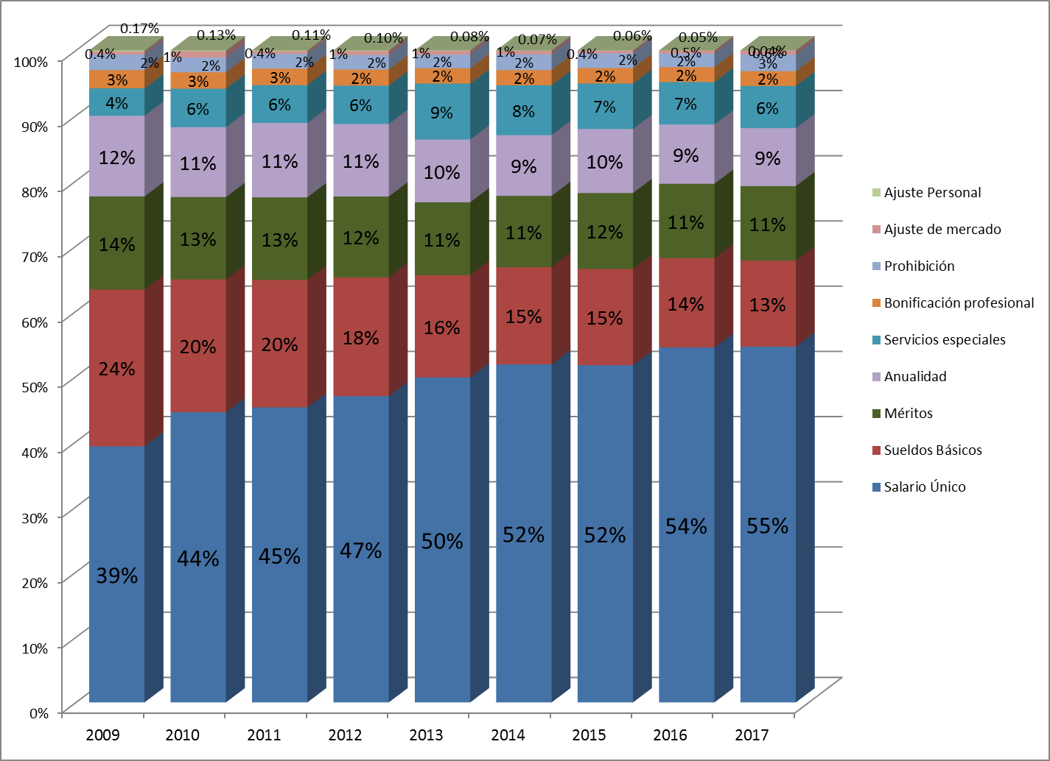

De acuerdo con el Gráfico No.2, al analizar la composición de las partidas de salarios de los Entes Desconcentrados para el 2017, se observa poca variación al comparar dicha composición en relación con años anteriores. El salario básico se ha estabilizado en un 11% para los últimos tres años formulados.

GRÁFICO No.2
ODM: DISTRIBUCIÓN PORCENTUAL DEL PRESUPUESTO DE SALARIOS, SEGÚN PARTIDA
SEGÚN Y AÑO, PERIODO 2009-2017
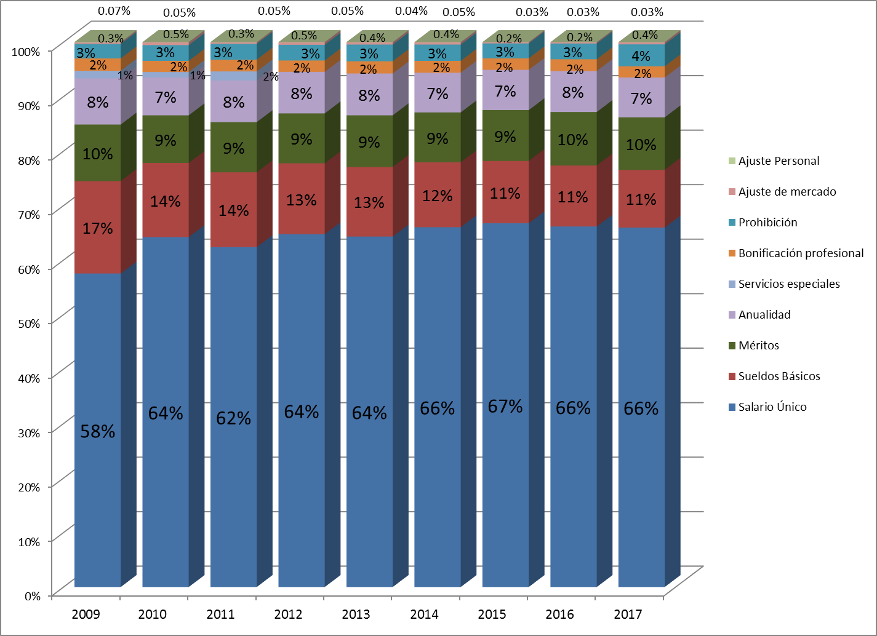

Número de plazas en el presupuesto de salarios 2017
En relación con la cantidad de plazas aprobadas a nivel institucional (BCCR y ODM) para el 2017, no hay incremento con respecto a la formulación del año 2016. El único cambio relevante es el traslado de una plaza proveniente de la SUGEF a la División Gestión y Desarrollo del BCCR.

Distribución Plazas del Presupuesto de Salarios, según dependencia
Período 2016-2017
Dependencia | Distribución plazas
Dependencia | 2016 | 2017 | Diferencia
BCCR | 713 | 714 | +1
SUGEF | 206 | 205 | -1
CONASSIF | 25 | 25 | 0
SUPEN | 80 | 80 | 0
SUGEVAL | 93 | 93 | 0
SUGESE | 42 | 42 | 0
Total | 1,159 | 1,159 | 0

Variaciones de plazas entre escalas salariales
En el siguiente cuadro se presentan las variaciones de plazas entre escalas salariales, siendo la principal variación originada por la conversión que se dio de plazas vacantes en donde plazas de la escala regular de básico más pluses se convierten en plazas dela escala regular global.

Distribución de Plazas en Presupuestos Formulados,
Según Escala por Año, Periodo 2016-2017
Escala | Año
Escala | 2016 | 2017 | Crecimiento
Gerencial Global | 12 | 12 | 0
Gerencial Pluses | 2 | 2 | 0
Regular Global | 680 | 687 | +7
Regular Pluses | 397 | 390 | -7
Servicios Especiales | 68 | 68 | 0
Total | 1,159 | 1,159 | 0

Variaciones en las Escalas Salariales Globales
Para la definición de los salarios presupuestarios de la escala regular global del 2017, se incrementó en un 2.04% cada categoría salarial de la escala regular global presupuestada en el año 2016, con el objetivo de respetar el parámetro de crecimiento máximo a nivel del presupuesto de 3.0% para la partida de Remuneraciones a nivel institucional. Las escalas salariales presupuestarias utilizadas como base para definir el incremento en las escalas presupuestarias del 2017, son las que se presentan a continuación:

Escala Regular Global Presupuestaria
Categoría | Formulación 2016 | Formulación 2017 | Variación
01 | 105,540 | 107,694 | 2.04%
02 | 129,305 | 131,944 | 2.04%
03 | 139,722 | 142,574 | 2.04%
04 | 181,587 | 185,293 | 2.04%
05 | 195,074 | 199,055 | 2.04%
06 | 276,238 | 281,875 | 2.04%
07 | 342,532 | 349,523 | 2.04%
08 | 419,801 | 428,368 | 2.04%
09 | 517,989 | 528,561 | 2.04%
10 | 869,017 | 886,752 | 2.04%
11 | 872,576 | 890,384 | 2.04%
12 | 1,223,407 | 1,248,374 | 2.04%
13 | 1,470,951 | 1,500,971 | 2.04%

A diferencia de los años anteriores, en donde se utilizaba como referencia la escala de planilla, al no haber otorgado aumento alguno, se ha optado en esta ocasión utilizar como referencia la escala presupuestaria del año anterior, que en todas las categorías es superior a la establecida para la planilla que no sufrió incremento alguno.
Para la definición de la escala regular de básicos más pluses presupuestaria 2017, se estableció una variación de un 0.14% a partir de la escala formulada para el año 2016, la cual se estima técnicamente suficiente para cubrir los aumentos que se lleguen a autorizar a partir del 2017 para dicha escala salarial.

En lo que respecta a la definición de la escala Gerencial Global presupuestaria 2017 se determinó una variación del 2.68% con respecto a la escala formulada para el año 2016, cuyo detalle por categoría se presenta en la siguiente tabla.

Categoría | Formulación  2016 | Formulación 2017 | Form. 2017 vs 2016
01 | 1,018,791 | 992,214 | 2.68%
02 | 1,290,469 | 1,256,805 | 2.68%
03 | 1,358,387 | 1,322,951 | 2.68%
04 | 1,844,272 | 1,796,161 | 2.68%
05 | 1,951,493 | 1,900,584 | 2.68%

Montos presupuestados según partida 2016 - 2017

En el siguiente cuadro se comparan los montos presupuestarios del 2016 y 2017 para toda la corporación Banco Central y los Órganos de Desconcentración Máxima, por partida con su respectiva variación porcentual, en el cual se puede observar que la variación total promedio del presupuesto Institucional de un año a otro es de 3.0%, porcentaje que esta alienado con el lineamiento de gasto definido por la Junta Directiva para la partida de Remuneraciones para el 2017.

Distribución del Presupuesto Formulado de Salarios,
Según Partida por Año, Periodo 2017-2016
Partida | 2017 | 2016 | Diferencia | Variación %
Sueldos Básicos | 3.448.165.656 | 3.502.797.168 | -54.631.512 | -1,6%
Salario Único | 16.871.869.300 | 16.360.531.127 | 511.338.173 | 3,1%
Servicios especiales | 1.078.203.048 | 1.056.640.000 | 21.563.048 | 2,0%
Anualidad | 2.342.024.802 | 2.335.045.217 | 6.979.585 | 0,3%
Méritos | 3.040.981.755 | 2.976.441.107 | 64.540.648 | 2,2%
Bonificación profesional | 620.777.664 | 617.862.752 | 2.914.912 | 0,5%
Prohibición | 899.659.988 | 667.846.488 | 231.813.500 | 34,7%
Ajuste Personal | 10.480.392 | 11.171.787 | -691.395 | -6,2%
Ajuste de mercado | 145.897.890 | 99.722.708 | 46.175.182 | 46,3%
Total | 28.458.060.495 | 27.628.058.353 | 830.002.141 | 3,0%

Las disminuciones observadas en algunas partidas entre un año y otro tienen su explicación con la salida de personal de básico más pluses. La partida de “Ajuste Personal” tiende a disminuir cada año, debido a que este es un monto invariable y que solo disminuirá con la salida de personal, y la partida de sueldos básicos, a pesar de su crecimiento anualmente, el hecho de que haya menos plazas en la escala de básico más pluses afecta el crecimiento en dicha partida.

Las partidas de Ajuste de mercado, Bonificación profesional, méritos y en menor medida anualidades, fueron estimadas con cierto grado de holgura que permita mantenerlas con un crecimiento superior al definido para el salario básico.

Los crecimientos observados en las partidas de salarios globales y servicios especiales están alineados con el lineamiento del crecimiento del presupuesto.

Distribución del Presupuesto Formulado de Salarios,
Según Partida por Año, Período 2017-2016, BCCR
Partida | 2017 | 2016 | Diferencia | Variación %
Sueldos Básicos | 2.198.255.436 | 2.220.564.164 | -22.308.728 | -1,0%
Salario Único | 9.093.396.936 | 8.828.778.431 | 264.618.505 | 3,0%
Servicios especiales | 1.078.203.048 | 1.056.640.000 | 21.563.048 | 2,0%
Anualidad | 1.480.394.221 | 1.473.697.607 | 6.696.614 | 0,5%
Méritos | 1.904.763.069 | 1.852.325.806 | 52.437.263 | 2,8%
Bonific. profesional | 378.099.644 | 370.293.508 | 7.806.136 | 2,1%
Prohibición | 424.952.375 | 336.847.856 | 88.104.519 | 26,2%
Ajuste Personal | 7.212.712 | 7.810.943 | -598.231 | -7,7%
Ajuste de mercado | 100.402.372 | 73.604.029 | 26.798.343 | 36,4%
Total | 16.665.679.813 | 16.220.562.345 | 445.117.468 | 2,7%

Al analizar el comportamiento de las partidas del ámbito Banco Central, independiente de los Entes de Desconcentración Máxima, la variación es similar y ligeramente inferior al nivel esperado del crecimiento del presupuesto (3.0% vs 2.7%), debido fundamentalmente al ser la entidad que cuenta todavía con la mayoría del personal de básico más pluses, y al estarse modificando las condiciones de las plazas y convertirlas en globales, los salarios tienden a ser menores.
En el caso de los Órganos de Desconcentración Máxima, el comportamiento de las partidas es similar al observado en BCCR, con la salvedad de que los componentes de salarios de básico más pluses que en menor medida que en el BCCR y la disminución del salario básico es más acelerada.

Distribución del Presupuesto Formulado de Salarios,
Según Partida por Año, Período 2017-2016, ODM
Partida | 2017 | 2016 | Diferencia | Variación %
Sueldos Básicos | 1.249.910.220 | 1.282.233.004 | -32.322.784 | -2,5%
Salario Único | 7.778.472.364 | 7.531.752.696 | 246.719.668 | 3,3%
Servicios especiales | 0 | 0 | 0 | --
Anualidad | 861.630.581 | 861.347.610 | 282.971 | 0,0%
Méritos | 1.136.218.686 | 1.124.115.300 | 12.103.385 | 1,1%
Bonific. profesional | 242.678.020 | 247.569.244 | -4.891.224 | -2,0%
Prohibición | 474.707.613 | 330.998.632 | 143.708.981 | 43,4%
Ajuste Personal | 3.267.680 | 3.360.843 | -93.163 | -2,8%
Ajuste de mercado | 45.495.518 | 26.118.679 | 19.376.839 | 74,2%
Total | 11.792.380.682 | 11.407.496.009 | 384.884.673 | 3,4%

En resumen, con las cifras propuestas en el siguiente cuadro, correspondientes a las subpartidas ordinarias de salarios, para la formulación del presupuesto de Remuneraciones del 2017, se cumple con el lineamiento presupuestario de crecimiento máximo del 3% en dicha partida.

FORMULACIÓN PRESUPUESTO PARTIDAS SALARIO ORDINARIO 2017

15. Notas de Aprobación



6 de setiembre del 2016
CNS-1277/05
CNS-1278/06

Señor
Luis Carlos Delgado Murillo, Presidente
CONSEJO NACIONAL DE SUPERVISIÓN
DEL SISTEMA FINANCIERO

Estimado señor:

El Consejo Nacional de Supervisión del Sistema Financiero en los artículos 5 y 6 de las actas de las sesiones 1277-2016 y 1278-2016, celebradas el 6 de setiembre del 2016,

considerando que:

A. Según se consigna en los artículos los artículos 17 y 6, de las actas de las sesiones 1270-2016 y 1271-2016, respectivamente, ambas del 10 de agosto del 2016, el Consejo Nacional resolvió solicitar a la Junta Directiva del Banco Central de Costa Rica la aprobación de una transferencia por ¢28.868.689.598,00, a efecto de financiar los presupuestos ordinarios de las Superintendencias y del Consejo Nacional de Supervisión del Sistema Financiero, correspondientes al 2017.

B. Mediante el artículo 5, del acta de la sesión 1273-2016, del 23 de agosto del 2016, se encomendó solicitar al Comité Permanente de Presupuesto, Gestión de Riesgo y Evaluación Institucional del Consejo Nacional, que, de manera conjunta con los técnicos del Banco Central de Costa Rica, revisara diferentes observaciones de la Administración del Instituto Emisor, en torno a la solicitud de transferencia al Banco Central de Costa Rica, para el financiamiento de presupuestos ordinarios de las Superintendencias y del Consejo Nacional de Supervisión del Sistema Financiero, para el 2017, acordada en artículos 17 y 6, de las susodichas actas de las sesiones 1270-2016 y 1271-2016.

C. El Comité Permanente de Presupuesto, Gestión de Riesgo y Evaluación Institucional se reunió el 26 de agosto del 2016 y planteó una modificación a la cifra de transferencia, para que fuera valorada por el Consejo.

D. Con la modificación realizada por el Comité Permanente de Presupuesto, Gestión de Riesgo y Evaluación Institucional, el 26 de agosto del 2016, el presupuesto consolidado 2017 del CONASSIF y las Superintendencias muestra una reducción de ¢100,0 millones, con respecto a la propuesta original aprobada en las sesiones 1270-2016 y 1271-2016, antes referidas. Consecuentemente, la nueva cifra de transferencia asciende a ¢28.768,7 millones. Dicha cifra presenta un aumento de 0,2%, comparada con el presupuesto para el 2016, incluyendo el costo imputado de los servicios administrativos brindados por el Banco Central de Costa Rica a las Superintendencias.

E. En oficio CP-011-2016, del 1° de setiembre del 2016, la señora Silena Alvarado Víquez, en nombre del Comité Permanente de Presupuesto, Gestión de Riesgo y Evaluación Institucional del Consejo Nacional de Supervisión del Sistema Financiero, solicita al CONASSIF modificar lo dispuesto en los artículos 17 y 6, de las actas de las sesiones 1270-2016 y 1271-2016, de previa mención, en el sentido de modificar, a un monto total de ¢28.768.689.598,00, la transferencia que se debe solicitar a la Junta Directiva del Banco Central de Costa Rica para financiar la propuesta de Presupuesto de Ingresos y Egresos del CONASSIF y sus Órganos de Desconcentración Máxima, para el 2017.

F. Los señores miembros del Consejo Nacional estuvieron de acuerdo con la sugerencia de la señora Silena Alvarado Víquez, expuesta en su oficio CP-011-2016, del 1° de setiembre del 2016, detallada en el considerando E) precedente.

dispuso en firme:

1. Dejar sin efecto lo dispuesto mediante los artículos 17 y 6, de las actas de las sesiones 1270-2016 y 1271-2016, respectivamente, celebradas ambas el 10 de agosto del 2016, oportunidades en las que se acordó solicitar a la Junta Directiva del Banco Central de Costa Rica la aprobación de una transferencia por ¢28.868.689.598,00, a efecto de financiar los presupuestos ordinarios de las Superintendencias y del Consejo Nacional de Supervisión del Sistema Financiero, correspondientes al 2017.

2. Solicitar a la Junta Directiva del Banco Central de Costa Rica la aprobación de una transferencia por ¢28.768.689.598,00, con sustento en lo que prevé el literal k, del artículo 171, de la Ley Reguladora del Mercado de Valores, Ley 7732, del 27 de enero de 1998, y sus reformas, a fin de dar contenido a los presupuestos ordinarios del Consejo Nacional de Supervisión del Sistema Financiero y de los Órganos de Desconcentración Máxima, para el 2017.

Atentamente,

Jorge Monge Bonilla
Secretario del Consejo

16 de setiembre del 2016
JD-5738/08

Señor
Alvaro Ramos Chaves, Superintendente
SUPERINTENDENCIA DE PENSIONES

Estimado señor:

La Junta Directiva del Banco Central de Costa Rica en el numeral II del artículo 8 del acta de la sesión 5738-2016, celebrada el 14 de setiembre del 2016,

considerando que:

A. El Consejo Nacional de Supervisión del Sistema Financiero en los artículos 5 y 6 de las actas de las sesiones 1277-2016 y 1278-2016, celebradas el 6 de setiembre del 2016, dispuso en firme solicitar a la Junta Directiva del Banco Central de Costa Rica la aprobación de una transferencia por ¢28.768.689.598,00, con sustento en lo que prevé el literal k, del artículo 171, de la Ley Reguladora del Mercado de Valores, Ley 7732, del 27 de enero de 1998, y sus reformas, a fin de dar contenido a los presupuestos ordinarios del Consejo Nacional de Supervisión del Sistema Financiero y de los Órganos de Desconcentración Máxima, para el 2017.

B. El artículo 174 de la Ley Reguladora del Mercado de Valores, Ley 7732, establece que los presupuestos de la Superintendencia General de Entidades Financieras, de la Superintendencia General de Valores y de la Superintendencia de Pensiones serán financiados, en un 80% con recursos provenientes del Banco Central de Costa Rica y, en un 20% de los gastos efectivamente incurridos, mediante contribuciones obligatorias de los sujetos fiscalizados.

C. El artículo 28 de la Ley Reguladora del Mercado de Seguros, Ley 8653, indica que el Banco Central de Costa Rica sufragará los gastos necesarios para garantizar el correcto y eficiente funcionamiento de la Superintendencia General de Seguros.

resolvió:

Aprobar una transferencia de ¢28.768.689.598,00 como el límite global, con base en la cual se dará contenido al Presupuesto Ordinario del Consejo Nacional de Supervisión del Sistema Financiero, la Superintendencia General de Entidades Financieras, la Superintendencia General de Valores, la Superintendencia de Pensiones y la Superintendencia General de Seguros, para el 2017.

El 20% del presupuesto efectivo que aportarán los órganos supervisados por la Superintendencia General de Entidades Financieras, la Superintendencia General de Valores y la Superintendencia de Pensiones será rembolsado al Banco Central de Costa Rica, para compensar, en lo que corresponda, la transferencia incluida en el Presupuesto Ordinario del Banco Central para financiar los presupuestos ordinarios del CONASSIF y las Superintendencias, a la luz de lo establecido en el Reglamento para Regular la Participación de los Sujetos Fiscalizados y del Banco Central en el Financiamiento del Presupuesto de las Superintendencias, publicado en el diario oficial La Gaceta 79, del 25 de abril del 2014.

En el caso del financiamiento del presupuesto de la Superintendencia General de Seguros, de conformidad con lo dispuesto en el artículo 28 de la Ley Reguladora del Mercado de Seguros, Ley 8653, el Banco Central de Costa Rica sufragará los gastos necesarios para garantizar el funcionamiento de esa Superintendencia.

Atentamente,



Jorge Monge Bonilla
Secretario General

22 de setiembre del 2016
CNS-1281/05

Señor
Alvaro Ramos Chaves, Superintendente
SUPERINTENDENCIA DE PENSIONES

Estimado señor:

El Consejo Nacional de Supervisión del Sistema Financiero en el inciso II del artículo 5, del acta de la sesión 1281-2016, celebrada el 20 de setiembre del 2016, con base en lo expuesto en la carta PDC-128-2016, del 14 de setiembre del 2016, suscrito por la Encargada Administrativa del Consejo, y en el oficio SP 1021-2016, del 6 de setiembre del 2016, de la Superintendencia de Pensiones,

Plan Operativo Institucional, Plan Estratégico 2016-2020 y al Presupuesto de Ingresos y Egresos de la Superintendencia de Pensiones, para el 2017

considerando que:

a. Con sustento en lo previsto en el literal k), artículo 171, de la Ley Reguladora del Mercado de Valores, Ley 7732, y sus reformas, según se consigna en los 17 y 6, de las actas de las sesiones 1270-2016 y 1271-2016, celebradas ambas el 10 de agosto del 2016, y modificados según lo resuelto en los artículos 5 y 6, de las actas de las sesiones 1277-2016 y 1278-2016, celebradas ambas el 6 de setiembre de 2016, el Consejo Nacional de Supervisión del Sistema Financiero solicitó al Banco Central de Costa Rica la aprobación de una transferencia por ¢28.768.689.598,00, para efectos del financiamiento de los presupuestos ordinarios de los Órganos Desconcentrados y del CONASSIF, correspondientes al 2017.

b. La Junta Directiva del Banco Central de Costa Rica aprobó la citada transferencia de ¢28.768.689.598,00, según se consigna en el inciso II, artículo 8, del acta de la sesión 5738-2016, celebrada el 14 de setiembre del 2016, de conformidad con lo establecido en el artículo 171 de dicha Ley 7732, como límite global, con base en la cual se financiará el Presupuesto Ordinario del Consejo Nacional de Supervisión del Sistema Financiero y las Superintendencias, para el 2017.

c. La Superintendencia de Pensiones, en su informe del Plan Operativo Institucional, del Plan Estratégico 2016-2020 y del Presupuesto para el 2017, adjunto al oficio SP 1021-2016, del 6 de setiembre del 2016, indica que su Presupuesto de Ingresos y Egresos para el 2017 asciende a ¢5.191.636.814,47.

dispuso, por mayoría y en firme:

aprobar, conforme a la documentación conocida en esta ocasión, el Plan Operativo Institucional, el Plan Estratégico 2016-2020 y el Presupuesto para el 2017, adjunto al oficio SP 1021-2016, del 6 de setiembre del 2016, de la Superintendencia de Pensiones, por un monto de ¢5.191.636.814,47, el cual será financiado con la transferencia aprobada para tales fines por la Junta Directiva del Banco Central de Costa Rica, según se consigna en el artículo 8, del acta de la sesión 5738-2016, del 14 de setiembre del 2016.

El 20% del presupuesto efectivo que aportarán los órganos supervisados de la Superintendencia de Pensiones será reembolsado al Banco Central de Costa Rica para compensar, en lo que corresponda, la transferencia incluida en el Presupuesto Ordinario del Banco Central de Costa Rica para el 2017 para financiar los presupuestos ordinarios del CONASSIF y de la SUPEN, a la luz de lo establecido en el Reglamento para regular la participación de los sujetos fiscalizados y del Banco Central en el financiamiento del Presupuesto de las Superintendencias, publicado en el diario oficial La Gaceta 79, del 25 de abril del 2014.

Queda entendido que la Superintendencia de Pensiones remitirá a la Contraloría General de la República el Plan Operativo Institucional y el Presupuesto para el 2017, para los fines pertinentes.

Atentamente,

Jorge Monge Bonilla
Secretario del Consejo

Proceso externo, provisto por el BCCR
Señaló el FMI, en la Actualización de las Perspectivas de la economía mundial, del pasado 19 de julio, que el crecimiento de la productividad en la mayoría de economías avanzadas continuó lento y la inflación permaneció por debajo de la meta, ante la holgura en su capacidad de producción.
Dato anual del PIB publicado en la página web del BCCR: Producto Interno Bruto e Ingreso per cápita a precios corrientes.
En cumplimiento del esquema de presentación, se anexa un documento con el análisis FODA
Revisión por la Dirección, ejercicio requerido por el Sistema de Gestión de Calidad para seguimiento de operaciones en la SUPEN
Sistema multipilar es aquel que aporta protección al afiliado en el ámbito de un pilar básico obligatorio, un pilar complementario obligatorio, un pilar complementario voluntario y un pilar no contributivo.
ídem
Durante el Plan Estratégico 2011-2015, no se pudo completar esta regulación, razón por la cual se traslada a este nuevo plan con la consecuente mejora en su alcance original.
Edificio principal del BCCR, NAP de las Américas, Parque empresarial Forum II (SUGEF), Torre Equus (SUPEN y SUGEVAL) y Edificio Trifami.
Cabe aclarar que los aspectos referidos por tema, son únicamente una guía, es decir, la cantidad de funcionarios a capacitar por proceso sugeridos, puede variar según la oferta existente en el mercado, costo del evento de capacitación y/o la atención de otras prioridades institucionales.
Según el Programa Macroeconómico 2016-2017, aprobado en la Sesión 5708-2015, del 30 de diciembre del 2015, se estableció la meta de inflación para el bienio 2016-2017 en 3% con un rango de tolerancia de ±1 p.p.
Según el Programa Macroeconómico 2016-2017, aprobado en la Sesión 5708-2015, del 30 de diciembre del 2015, se estableció la meta de inflación para el bienio 2016-2017 en 3% con un rango de tolerancia de ±1 p.p.
Sin perjuicio de las responsabilidades que se puedan atribuir a los funcionarios que han incumplido sus deberes, según lo establece la Ley de Administración Financiera de la República y Presupuestos Públicos y la Ley General de Control Interno.
Dicha certificación o arreglo de pago deberá incluirse como un anexo al documento presupuestario en el espacio que el SIPP disponga para ello.
Ley Nº 17 del 22 de octubre de 1943.
Publicada en La Gaceta Nº 192 del 29 de agosto de 1943.
Los gastos respectivos se clasificarán en la partida y subpartida por objeto del gasto, así como en los programas presupuestarios correspondientes.
Idem
Publicada en La Gaceta Nº 65 del 19 de marzo de 1966.
Publicada en el Alcance Nro. 38 a La Gaceta Nro. 120 del 22 de junio del 2006.
Publicada en La Gaceta Nº 45 del 2 de marzo de 1984.
Dicha aprobación deberá constar en la transcripción del acuerdo de la instancia competente, la cual deberá incluirse como anexo al documento presupuestario en el espacio que el SIPP disponga para ello.
Corresponde al superior jerárquico, unipersonal o colegiado del órgano o ente, quien ejerce la máxima autoridad, según lo establecido en la legislación vigente.

